STRATEGIA ROZWOJU GMINY SŁUPCA
NA LATA 2024-2030

Opracowanie:
Urząd Gminy Słupca
we współpracy z Wielkopolską Akademią Nauki i Rozwoju Spółka z ograniczoną odpowiedzialnością, Spółka komandytowa oraz Krajowym Instytutem Jakości.
Strategię Rozwoju Gminy Słupca na lata 2024-2030 opracowano w oparciu o analizę materiałów źródłowych (aktualnych dokumentów planistycznych i sprawozdań) Urzędu Gminy Słupca i gminnych jednostek organizacyjnych, dane statystyczne ujęte w formie wskaźników, wykresów i tabel porównawczych oraz informacje pozyskane w procesie partycypacji społecznej.
Strategia Rozwoju Gminy Słupca na lata 2024-2030 zawiera najaktualniejsze dane w momencie opracowywania niniejszego dokumentu, a więc dane według stanu na 31 grudnia 2022 roku (o ile nie zaznaczono inaczej).
SPIS TREŚCI
WPROWADZENIE 4
CZĘŚĆ I: STAN I WYZWANIA ROZWOJU GMINY SŁUPCA 7
1. Wnioski z diagnozy sytuacji przestrzennej 7
2. Wnioski z diagnozy sytuacji gospodarczej 9
3. Wnioski z diagnozy sytuacji społecznej 10
4. Jakość życia w Gminie – wyniki badań ankietowych 13
4.1. Ocena sytuacji Gminy 14
4.2. Pożądane priorytety rozwojowe 18
5. Analiza SWOT z uwzględnieniem elementów partycypacji społecznej 20
CZĘŚĆ II: STRATEGICZNE KIERUNKI ROZWOJU GMINY SŁUPCA 23
1. Misja i wizja 23
2. Cele strategiczne rozwoju w wymiarze przestrzennym, gospodarczym i społecznym wraz z kierunkami działań oraz oczekiwanymi rezultatami planowanych działań. 25
3. Model struktury funkcjonalno-przestrzennej Gminy Słupca 38
4. Ustalenia i rekomendacje w zakresie kształtowania i prowadzenia polityki przestrzennej w Gminie Słupca 41
5. Spójność kierunków rozwoju Gminy z kierunkami wynikającymi ze strategii rozwoju województwa. Obszary strategicznej interwencji określone w strategii rozwoju województwa wraz z zakresem planowanych działań. 54
6. System realizacji strategii, w tym wytyczne do sporządzenia dokumentów wykonawczych 59
7. Ramy finansowe i źródła finansowania 62
Załącznik 1: Diagnoza sytuacji przestrzennej, gospodarczej i społecznej Gminy Słupca 65
Załącznik 2: Wzór ankiety 126
Załącznik 3: Tabela ewaluacyjna 131

WPROWADZENIE
STRATEGIA ROZWOJU GMINY SŁUPCA NA LATA 2024-2030 stanowi kluczowe narzędzie długofalowego zarządzania gminą. Dokument ten wytycza strategiczne kierunki rozwoju Gminy do roku 2030, co pozwoli zapewnić stabilność i ciągłość działań władz lokalnych, niezależnie od zmieniającej się sytuacji politycznej. Strategia umożliwia również efektywne gospodarowanie własnymi zasobami, takimi jak: zasoby ludzkie, środowisko przyrodnicze i kulturowe, infrastruktura czy finanse. Ponadto dokument ten stanowi formalną podstawę do przygotowania i oceny wniosków o finansowanie zadań ze źródeł zewnętrznych.
Strategia Rozwoju Gminy Słupca na lata 2024-2030 ma status dokumentu nadrzędnego w stosunku do innych planistyczno-strategicznych dokumentów obowiązujących w Gminie. Jest również w pełni zgodna z wyższymi dokumentami, takimi jak Strategia Rozwoju Województwa Wielkopolskiego do 2030 roku i Krajowa Strategia Rozwoju Regionalnego 2030. W rezultacie stanowi ona spójną całość w kontekście strategicznego rozwoju na różnych poziomach administracyjnych.
Dodatkowo, Strategia Rozwoju Gminy Słupca będzie stanowiła ramy dla tworzenia planów i programów lokalnych, które będą realizowane w ciągu jej obowiązywania. Dzięki temu dokument ten będzie zawierał wytyczne i punkt odniesienia dla wszelkich inicjatyw i działań podejmowanych na poziomie lokalnym w Gminie Słupca, mających na celu wspieranie rozwoju w okresie od 2024 do 2030 roku.
Strategia Rozwoju Gminy Słupca na lata 2024-2030 została opracowana w sposób kompleksowy, wykorzystując różnorodne dane i dokumenty jako podstawę dla jej tworzenia. Dokument powstał w oparciu o aktualne dokumenty planistyczne, sprawozdania oraz dane statystyczne, co umożliwiło rzetelne i uzasadnione podejście do wyznaczenia celów i priorytetów rozwojowych dla Gminy Słupca w określonym czasie. Kluczowym dokumentem prawnym, który był wykorzystywany w procesie przygotowania Strategii, była ustawa z dnia 8 marca 1990 r. o samorządzie gminnym. Ustawa ta stanowi podstawę prawną dla funkcjonowania samorządów lokalnych (w tym Gminy Słupca) i określa ich zakres kompetencji oraz zasady działania. Wykorzystanie tego aktu prawnego pozwoliło na stworzenie strategii rozwoju uwzględniającej istniejące ramy prawne i możliwości działania Gminy w zakresie jej rozwoju na lata 2024-2030.
Prace nad Strategią rozpoczęto w lipcu 2023 roku, a pierwszym etapem prac było podjęcie uchwały nr LXXIII/409/2023 Rady Gminy Słupca z dnia 21 lipca 2023 r. w sprawie określenia szczegółowego trybu i harmonogramu opracowania projektu Strategii Rozwoju Gminy Słupca na lata 2024-2030, w tym tryb konsultacji, o których mowa w art. 6 ust. 3 ustawy z dnia 6 grudnia 2006 r. o zasadach prowadzenia polityki rozwoju. Następnie na mocy zarządzenia nr 64/2023 Wójta Gminy Słupca z dnia 18 sierpnia 2023 r. (zmienione Zarządzeniem nr 104/2023Wójta Gminy Słupca z dnia 29 grudnia 2023 r. w sprawie zmiany zarządzenia w sprawie powołania Gminnego Zespołu ds. opracowania Strategii Rozwoju Gminy Słupca na lata 2024 – 2030) powołany został Gminny Zespół ds. opracowania Strategii Rozwoju Gminy Słupca na lata 2024 – 2030, w następującym składzie:
- Bogdan Kukulski - Zastępca Wójta Gminy Słupca – przewodniczący zespołu,
- Karolina Walczak – Sekretarz Gminy – zastępca przewodniczącego/koordynator,
- Cezary Fajkowski – Skarbnik Gminy – członek zespołu,
- Joanna Dobrychłop – Kierownik Referatu Gospodarki, Ochrona Środowiska i Rolnictwa – członek zespołu,
- Tomasz Gniewkowski – Kierownik Referatu Inwestycji, Zamówień Publicznych i Promocji – członek zespołu,
- Anna Kubicka – Kierownik Gminnego Ośrodka Pomocy Społecznej –– członek zespołu,
- Jarosława Kobos – Dyrektor Centrum Usług Wspólnych Gminy Słupca– członek zespołu,
- Przemysław Żurawicki – Zastępca Kierownika Gminnego Zakładu Wodociągów i Kanalizacji w Słupcy –– członek zespołu,
- Monika Paszek – Dyrektor Biblioteki Publicznej Gminy Słupca w Cieninie Zabornym – członek zespołu.
Ważnym elementem w pracach nad Strategią była partycypacja społeczna. Proces tworzenia Strategii poprzedzono analizą sytuacji społeczno-gospodarczej Gminy. Analiza pogłębiona została o wnioski z przeprowadzonego badania ankietowego oraz informacje i materiały pozyskane podczas spotkań z Gminnym Zespołem ds. opracowania projektu Strategii Rozwoju Gminy Słupca na lata 2024-2030, mieszkańcami i interesariuszami Gminy, przeprowadzonych w formie warsztatów diagnostycznych i warsztatów strategicznych. Podczas warsztatów pracowano nad wyznaczonymi wcześniej obszarami problemowymi. Ze zdiagnozowanych obszarów problemowych wynikają cele strategiczne, które podzielone są na cele operacyjne. Dla celów strategicznych wyznaczone zostały zadania i działania, których realizacja wpłynie na osiągnięcie postawionych celów. Ponadto w trakcie warsztatów wypracowano misję oraz wizję Gminy Słupca.
Powyższe działania miały na celu ewaluację trafności, przewidywanej skuteczności i efektywności realizacji Strategii. Dokument został sporządzony z uwzględnieniem zapisów ustawy z dnia 6 grudnia 2006 r. o zasadach prowadzenia polityki rozwoju. Poniżej przedstawiono poszczególne etapy procesu prac na Strategią.

CZĘŚĆ I: STAN I WYZWANIA ROZWOJU GMINY SŁUPCA
Na bazie przeprowadzonej diagnozy sytuacji przestrzennej, gospodarczej i społecznej Gminy Słupca zidentyfikowano kluczowe potencjały rozwojowe oraz problemy dotyczące Gminy i jej najbliższego otoczenia. Poniższa lista prezentuje wnioski w zakresie przestrzennym, gospodarczym i społecznym opracowane na podstawie Diagnozy. Wnioski te stanowią fundament do opracowania analizy SWOT, a następnie ustalenia celów strategicznych i kierunków działań zaplanowanych do realizacji w ramach niniejszej Strategii.

Wnioski z diagnozy sytuacji przestrzennej
- Gmina charakteryzuje się dobrą dostępnością komunikacyjną ze względu na występowanie węzła autostrady A2 Słupca, drogi krajowej K92 oraz dwóch wojewódzkich relacji Słupca-Dąbie i Słupca-Pyzdry.
- Bezpośrednie graniczenie z miastem powiatowym Słupca, a także położenie między dwoma ważnymi ośrodkami miejskimi – Wrześnią i Koninem, ułatwia załatwianie spraw mieszkańcom oraz stwarza więcej możliwości rozwojowych.
- Na terenie Gminy Słupca zlokalizowana jest stacja kolejowa Cienin Zaborny oraz przystanek kolejowy Cienin Kościelny na linii kolejowej numer 3 łączącej Warszawę z Poznaniem i granicę państwa z Republiką Federalną Niemiec. Natomiast najbliższy dworzec kolejowy zlokalizowany jest w Słupcy.
- Gmina Słupca została zakwalifikowana do Wiejskiego Obszaru Funkcjonalnego. Obejmuje on wszystkie gminy, które położone są poza miejskimi obszarami funkcjonalnymi, w związku z czym znajdują się poza bezpośrednim wpływem oddziaływania potencjału rozwojowego biegunów wzrostu. Gmina Słupca wymaga zatem wsparcia procesów rozwojowych w oparciu o ich potencjał endogeniczny, wzmacniany o czynniki aktywizujące.
- Teren Gminy Słupca w ok. 99,96% pokryty jest miejscowymi planami zagospodarowania przestrzennego. Tak wysoki wskaźnik pozwala na bardziej racjonalne prowadzenie polityki przestrzennej przez samorząd i uniknięcie chaotycznego rozproszenia zabudowy na terenie Gminy.
- Na obszarze Gminy brak jest jednoznacznych ośrodków wielofunkcyjnych. W wielu miejscowościach znajdują się szkoły, natomiast w Wierzbocicach założono Centrum Usług Wspólnych. Miasto Słupca, koncentruje najwięcej funkcji i znajduje się już poza granicami gminy wiejskiej. Mieszkańcy Gminy mogą tam korzystać z różnorodnych ofert zatrudnienia, biznesowych, kulturalnych i oświatowych, co z jednej strony zwiększa różnorodność i poprawia dostępność do tych usług, a z drugiej strony stanowi konkurencję dla ofert dostępnych na terenie Gminy.
- Wśród form ochrony przyrody występujących na terenie Gminy wyróżnia się Powidzko-Bieniszewski Obszar Chronionego Krajobrazu ciągnący się na terenie Gminy od Miasta Słupca przez okolice Jeziora Słupeckiego, aż do granicy z Gminą Powidz. W północnej części znajduje się Powidzki Park Krajobrazowy i niewielki fragment Specjalnego Obszaru Ochrony Pojezierza Gnieźnieńskiego. Wszystkie powierzchniowe formy ochrony przyrody obejmują około 30 km² Gminy. Oprócz tego w Gminie wyróżnia się 2 obiekty ochrony indywidualnej (pomników przyrody), do których należą 16 metrowa lipa drobnolistna, oraz pięć dębów szypułkowych mierzących od 24 do 27 metrów. Formy ochrony przyrody występują głównie w północnej części Gminy, zwiększając tym samym możliwości zagospodarowania pozostałego terenu.
- Użytki rolne stanowią ok. 86% jej powierzchni. Niemal 30% gleb to gleby wysokich klas: IIIa, IIIb, a pozostałą powierzchnię stanowią gleby klasy IV, V i VI. W związku z tym ważnym jest, by rozwijać rolnictwo i wprowadzać innowacyjnie rozwiązania.
- Obszar Gminy Słupca ma bogatą historię. Wieś Wilczna istnieje od 1412 roku, a w niej znajduje się pomnik Bohaterów Września 1939 roku. Kilka kilometrów na północny-wschód od Słupcy leży wieś Koszuty, gdzie w XVIII wieku mieszkał historyk ksiądz Andrzej Kitowiu. W Koszutach stoi drewniany kościółek pw. św. Bartłomieja Apostoła, zbudowany w 1720 roku i zrekonstruowany po II wojnie światowej. Podobny kościółek znajduje się w Kowalewie Opactwie, 6 kilometrów od Słupcy, wzniesiony w 1784 roku. W Młodojewie można podziwiać malowany na drewnie, renesansowy tryptyk w drewnianym XVIII-wiecznym kościele. Mimo wymienionych obiektów kulturalnych, nie można traktować Gminy Słupca, jako gminę o charakterze turystycznym. Głównym z powodów jest bliskość Powidza, który niewątpliwie stanowi jeden z bardziej atrakcyjnych pod względem turystyczno-rekreacyjnym ośrodek w regionie.

Wnioski z diagnozy sytuacji gospodarczej
- W Gminie Słupca zauważalny jest wzrost podmiotów gospodarczych. Wśród wszystkich podmiotów prowadzących działalność gospodarczą na terenie Gminy Słupca, największa część z nich działa (dane z 2022 roku) w budownictwie (362 podmioty, stanowiących 31% wszystkich podmiotów), w handlu hurtowym i detalicznym oraz naprawie pojazdów samochodowych (208 podmiotów, 18%) oraz w przetwórstwie przemysłowym (143 podmioty, 12%).
- Bardzo dużą szansą rozwojową jest uzbrojenie i zagospodarowanie terenów inwestycyjnych znajdujących się przy węźle autostrady A2 Słupca.
- Od 2018 roku, corocznie liczba nowo zarejestrowanych podmiotów przewyższała liczbę podmiotów wyrejestrowanych. Jest to pozytywne zjawisko, ponieważ świadczyć może o sprzyjających warunkach do prowadzenia działalności gospodarczej w Gminie. Warto jednak zwrócić uwagę na mniejszą liczbę podmiotów nowo zarejestrowanych w ostatnich dwóch latach i dalej obserwować ten trend. Istotny jest też fakt coraz niższej liczby wyrejestrowanych przedsiębiorstw, co sygnalizuje, że lokalny rynek się stabilizuje.
- Wskaźnik bezrobocia w Gminie Słupca jest wyższy niż wskaźnik dla całego województwa wielkopolskiego i trend ten utrzymuje się od kilku lat, będąc na stałym poziomie.
- Widoczne jest zagrożenie wystąpienia braku pracowników i osób prowadzących działalność rolniczą ze względu na brak zastępowalności pokoleń na rynku pracy i odpływ ludzi młodych z terenu Gminy.
- Gmina Słupca charakteryzuje się wysokim dostępem do sieci wodnej, średnim dostępem do sieci kanalizacyjnej oraz niskim do sieci gazowej. Zauważa się potrzebę modernizacji i dalszego rozwoju infrastruktury sieciowej.
- Na terenie Gminy Słupca nie funkcjonuje żaden Punkt Selektywnej Zbiórki Odpadów Komunalnych. Istnieje za to porozumienie z Miastem Słupca, w sprawie obsługiwania przez jej PSZOK także mieszkańców Gminy wiejskiej Słupca. Planuje się zorganizowanie gminnej placówki.
- Tereny do rozwoju OZE zostały wyznaczone w wielu miejscowościach takich jak: Piotrowice, Drążna, Marcewek, Cienin Zaborny, Koszuty-Parcele, Kotunia, Kąty, Wierzbocice, Gółkowo, Wierzbno, Młodojewo, Kowalewo-Opactwo, Kowalewo-Sołectwo. W trakcie opracowania są także zmiany w planach, aby dalej rozwijać pozyskiwanie energii elektrycznej z fotowoltaiki, dla terenów w Marcewku, Drążnej, Piotrowicach i Wierzbocicach.
- Dostrzega się niewystarczająco rozwiniętą sieć światłowodową i szerokopasmową i występujące w związku z tym ograniczenia związane z jakością Internetu.

Wnioski z diagnozy sytuacji społecznej
- W Gminie Słupca, jako jedynej w powiecie słupeckim, corocznie przybywa mieszkańców i jest to spowodowane tendencjami suburbanizacyjnymi w Mieście Słupca, czyli wyprowadzką mieszkańców miasta na jego przedmieścia.
- Mimo dodatniego salda migracji, dzięki któremu liczba mieszkańców systematycznie się zwiększa – przyrost naturalny jest ujemny. Należy więc bacznie obserwować zmniejszającą się liczbę dzieci w szkołach Gminy Słupca i w przyszłości podjąć ewentualne kroki do zmniejszenia tym samym liczby placówek.
- Wskaźniki demograficzne wskazują także na stopniowe starzenie się społeczeństwa, czyli wzrost udziału liczby osób starszych (seniorów) w stosunku do osób w wieku produkcyjnym. Mimo, iż w Gminie Słupca, proces ten postępuje najwolniej w powiecie słupeckim, nadal grupa ta staje się liczniejsza z każdym rokiem. Należy mieć zatem na uwadze, iż zwiększająca się liczba osób starszych prowadzić może do różnego rodzaju wyzwań związanych, np. z obciążeniem systemu finansów publicznych poprzez wzrost kosztów opieki zdrowotnej i usług opiekuńczych wraz ze zwiększającym się zapotrzebowaniem na nie. Przy jednoczesnym spadku liczby osób w wieku przedprodukcyjnym na terenie Gminy zmienić się może również zapotrzebowanie na inne usługi – coraz mniej pożądane będą te skierowane do dzieci i młodzieży (takie jak opieka żłobkowa, przedszkolna), a zwiększy się popyt na usługi dla osób starszych.
- Gmina Słupca charakteryzuje się najniższym odsetkiem dzieci objętych wychowaniem przedszkolnym w powiecie, co oznacza, że dzieci z terenu Gminy najprawdopodobniej uczęszczają do przedszkoli w mieście Słupca. Należy podjąć działania, by uatrakcyjnić ofertę przedszkoli, by rodzice decydowali się z niej korzystać.
- Na terenie Gminy funkcjonuje aż osiem szkół podstawowych. Mieszkańcy są zadowoleni z jakości nauczania oraz oferty i dostępności szkół. Wyniki z egzaminów ósmoklasistów również wskazują na dobry poziom nauczania. Jednak liczba dzieci sukcesywnie spada, stąd należy w przyszłości podjąć działania w celu reorganizacji oświaty w Gminie: zmniejszenia liczby placówek lub urozmaicenia oferty, która przyciągnie dzieci z pobliskich gmin.
- Niewątpliwe problemem w Gminie Słupca jest brak zorganizowanego ośrodka kultury, który integrowałby mieszkańców. Na terenie Gminy nie został zorganizowany żaden ośrodek kultury, ani ośrodek sportu i rekreacji, co jest w dużej mierze spowodowane „obwarzankowym” charakterem Gminy wobec Miasta Słupca, które to przejmuje większość inicjatyw związanych z kulturą i sportem, z których korzystają także mieszkańcy Gminy Słupca. Ze względu na niewystarczające środki budżetowe, trudnym w realizacji byłoby zorganizowanie odpowiednich instytucji wymienionych na początku.
- Podmiotem realizującym zadania z zakresu zaspokajania potrzeb edukacyjnych, kulturalnych i informacyjnych społeczeństwa jest Biblioteka Publiczna Gminy Słupca w Cieninie Zabornym.
- Większość działań sportowych jest organizowana przez urząd gminy i gminnego koordynatora ds. sportu, przy współpracy ze szkołami z terenu Gminy Słupca lub współorganizowana przez Ochotnicze Straże Pożarne. Wykorzystywane przy tym są zazwyczaj hale i boiska sportowe przy szkołach podstawowych w Kowalewie – Opactwie lub Koszutach, czy w Cieninie Zabornym.
- Na terenie Gminy nie ma żadnego komisariatu ani posterunku policji, jest ona obsługiwana przez Komendę Powiatową Policji w Słupcy. Nie ma także punktów monitoringu.
- Gmina Słupca może pochwalić się prężnie działającymi stowarzyszeniami wspomagającymi rozwój społeczności lokalnych i świadczących pomoc na rzecz potrzebujących.
- Opieka zdrowotna dla mieszkańców Gminy Słupca zapewniana jest przez Przychodnię Medycyny Rodzinnej „Revita” w Cieninie Zabornym, Gabinet Lekarza POZ, ul. Cienin Zaborny 51, 62-400 Cienin Zaborny, oraz Aptekę „Pod złotą wagą”, Cienin Zaborny 51, 62-400 Słupca. Najbliższa stacja pogotowia znajduje się przy Samodzielnym Publicznym Zakładzie Opieki Zdrowotnej w Słupcy przy ul. Traugutta 7. Część mieszkańców korzysta z usług opieki zdrowotnej w mieście Słupca oraz w Lądku.
- Liczba mieszkań komunalnych na przestrzeni ostatnich lat nie zmieniła się i wynosi 86. Gmina nie dysponuje zasobami mieszkań socjalnych czy też chronionych. W 2022 roku założono Społeczną Inicjatywę Mieszkaniową KZN Wielkopolska Sp. z o.o., której wspólnikiem jest też Gmina Słupca. Obecnie w ramach tej inicjatywy planuje się obecnie w kilkunastu gminach wybudowanie 900 niskoczynszowych lokali mieszkalnych. Docelowo mają powstawać też inwestycje na terenie Gminy Słupca związane z powstaniem 11 lokali w jednym budynku trzykondygnacyjnym w technologii prefabrykowanej.
- Pozytywnym jest, iż w Gminie Słupca spada liczba beneficjentów pomocy społecznej, a sam wskaźnik jest dużo niższy niż powiatowy oraz wojewódzki.

Jakość życia w Gminie – wyniki badań ankietowych
Na potrzeby diagnozy stanu społeczno-gospodarczego Gminy Słupca przeprowadzone zostały badania ankietowe wśród mieszkańców w formie kwestionariusza on-line. Ich celem było poznanie opinii dotyczącej jakości życia w Gminie, potrzeb mieszkańców oraz określenia priorytetów rozwojowych na najbliższe lata. Badania zostały przeprowadzone w dniach 10 października – 12 listopada 2023 roku. Respondenci odpowiadali na 8 pytań z zakresu społeczeństwa, gospodarki, przestrzeni i środowiska, infrastruktury technicznej, turystyki i rekreacji, edukacji i kultury. Łącznie zebrano 138 ankiet, z których największą część respondentów stanowiły kobiety (68,10%). Pod względem wieku mieszkańców, najwięcej z nich było w przedziale 36-45 lat (44,20%), a 77,50% wszystkich respondentów było osobami pracującymi. Szczegóły ukazują wykresy kołowe poniżej, a sam wzór ankiety dla mieszkańca stanowi załącznik 2 do opracowania.

Ocena sytuacji Gminy
W Gminie Słupca w skali od 1 do 5, gdzie 1 to ocena bardzo zła, a 5 to ocena bardzo dobra, mieszkańcy najlepiej oceniają działania w zakresie edukacji i kultury (średnia ocena wynosiła 2,89), z kolei najgorzej gospodarkę (średnia ocena wynosiła 2,86). Pozostałe obszary ocenione zostały w przedziale od 2,13 do 2,70. Średni wynik Gminy dla wszystkich badanych kategorii wyniósł 2,46 (nieco poniżej średniej).

Ryc. 1. Poziom rozwoju poszczególnych obszarów według ankietowanych
Źródło: opracowanie własne na podstawie wyników ankiet
Tabela poniżej przedstawia średnie oceny poszczególnych podobszarów w ankiecie. Najniżej oceniono (średnia ocen poniżej 2,00): system ścieżek rowerowych, działania promocyjne Gminy (mające na celu pozyskanie potencjalnych turystów), małą infrastrukturę drogową (chodniki, oświetlenie, przystanki, itp.), dostęp do specjalistycznej opieki medycznej, ofertę spędzania wolnego czasu na terenie Gminy dla dzieci, młodzieży, dorosłych i seniorów, stan dróg w Gminie, jakość sieci gazowej, bezpieczeństwo przy głównych drogach w związku z ruchem aut osobowych i ciężarowych, funkcjonowanie transportu zbiorowego na terenie Gminy, a także możliwość uzyskania zatrudnienia na terenie Gminy. Z kolei wysoko (powyżej 3,00) ocenione zostały następujące podobszary: jakość infrastruktury w szkołach podstawowych (sale lekcyjne, sale sportowe, wyposażenie pracowni szkolnych, szatnie, inne), jakość powietrza w Gminie, walory środowiska przyrodniczego, jakość infrastruktury przedszkolnej oraz jakość wraz z dostępem do edukacji przedszkolnej, system odbioru odpadów na terenie Gminy, a także dostęp i jakość w szkołach podstawowych z terenu Gminy Słupca.
Tab. 1. Poszczególne średnie oceny dla obszarów działalności Gminy Słupca według ankietowanych
Obszar: społeczeństwo | Średnia ocena:
Bezpieczeństwo publiczne na terenie Gminy | 2,92
Zadowolenie z usług świadczonych przez Urząd Gminy | 2,91
Funkcjonalność budynków administracji publicznej | 2,88
Skuteczność działania pomocy społecznej | 2,68
Aktywność mieszkańców na rzecz Gminy | 2,59
Dostęp do podstawowej opieki medycznej | 2,51
Wsparcie osób niesamodzielnych | 2,29
Wsparcie osób starszych oferowane przez Gminę (DPS, Kluby Seniora) | 2,16
Dostęp do specjalistycznej opieki medycznej | 1,81
Obszar: gospodarka | Średnia ocena:
Dostępność usług na terenie Gminy | 2,65
Perspektywy rozwojowe działalności rolniczej w Gminie | 2,63
Atrakcyjność inwestycyjną obszaru Gminy | 2,60
Konkurencyjność Gminy jako miejsca zamieszkania i lokalizacji inwestycji | 2,41
Konkurencyjność przedsiębiorstw na rynku lokalnym | 2,36
Warunki prowadzenia i rozwijania działalności gospodarczej na terenie Gminy | 2,23
Połączenia komunikacyjne z innymi gminami i miastami | 2,14
Możliwość uzyskania zatrudnienia na terenie Gminy | 1,96
Funkcjonowanie transportu zbiorowego na terenie Gminy | 1,94
Obszar: środowisko i przestrzeń | Średnia ocena:
System odbioru odpadów na terenie Gminy | 3,26
Walory środowiska przyrodniczego w Gminie | 3,17
Jakość powietrza w Gminie | 3,15
Czystość wód powierzchniowych i terenów przylegających | 2,76
Oferta Gminy w działaniach wspierających ochronę środowiska | 2,65
Estetyka Gminy | 2,65
Czystość terenów zieleni (lasów, parków) | 2,60
Efektywność zagospodarowania przestrzeni w Gminie (czy tereny są wykorzystywane optymalnie) | 2,48
Rozwój odnawialnych źródeł energii na terenie Gminy | 2,41
Świadomość ekologiczna mieszkańców | 2,30
Infrastruktura melioracji szczegółowej (rowy, sieć drenarska, przepusty itp.) | 2,26
Obszar: infrastruktura techniczna | Średnia ocena:
Jakość sieci wodociągowej | 2,78
Dostęp do Internetu w Gminie | 2,71
Jakość sieci kanalizacyjnej | 2,61
Bezpieczeństwo przy głównych drogach w związku z ruchem aut osobowych i ciężarowych | 1,93
Jakość sieci gazowej | 1,93
Stan dróg w Gminie | 1,91
Mała infrastruktura drogowa (chodniki, oświetlenie, przystanki, itp.) | 1,80
Obszar: turystyka i rekreacja | Średnia ocena:
Wyposażenie placów zabaw i siłowni zewnętrznych | 2,79
Poziom bazy gastronomicznej | 2,52
Poziom bazy sportowo-rekreacyjnej w Gminie | 2,51
Atrakcyjność turystyczna Gminy | 2,32
Poziom bazy turystyczno-wypoczynkowej | 2,13
Oferta spędzania wolnego czasu na terenie Gminy dla dzieci | 1,96
Oferta spędzania wolnego czasu na terenie Gminy dla seniorów | 1,92
Oferta spędzania wolnego czasu na terenie Gminy dla dorosłych | 1,89
Oferta spędzania wolnego czasu na terenie Gminy dla młodzieży | 1,82
Działania promocyjne Gminy, mające na celu pozyskanie potencjalnych turystów | 1,78
System ścieżek rowerowych | 1,75
Obszar: edukacja i kultura | Średnia ocena:
Dostęp do edukacji w szkołach podstawowych | 3,90
Dostęp do edukacji przedszkolnej | 3,54
Jakość edukacji w szkołach podstawowych w Gminie | 3,41
Jakość edukacji przedszkolnej w Gminie | 3,25
Jakość infrastruktury przedszkolnej na terenie Gminy | 3,18
Jakość infrastruktury w szkołach podstawowych (sale lekcyjne, sale sportowe, wyposażenie pracowni szkolnych, szatnie, inne) | 3,08
Działalność domu kultury i biblioteki | 2,79
Organizację dowozu dzieci do szkół | 2,72
Dostęp do edukacji w szkołach ponadpodstawowych (w tym dojazd) | 2,70
Wsparcie dla uczniów z trudnościami w nauce w szkołach na terenie Gminy | 2,56
Wsparcie dla uczniów zdolnych w szkołach na terenie Gminy | 2,55
Dodatkowa ofertę (kółka zainteresowań, dodatkowe zajęcia itp.) w szkołach na terenie Gminy | 2,36
Jakość i różnorodność wydarzeń kulturalno-rozrywkowych w Gminie | 2,35
Działalność świetlic wiejskich | 2,31
Dostęp do obiektów kulturalnych w Gminie (godziny i dni otwarcia, itp.) | 2,30
Źródło: opracowanie własne na podstawie badania ankietowego

Pożądane priorytety rozwojowe
W ankiecie należało również wskazać główne priorytety rozwojowe Gminy. Wśród najczęściej wskazywanych znalazła się poprawa infrastruktury drogowej (76,10% odpowiedzi), następnie rozbudowa ścieżek pieszo-rowerowych (50,00%), rozbudowa oświetlenia ulicznego (31,20%), budowa sieci kanalizacji sanitarnej oraz przydomowych oczyszczalni ścieków (29,00%) oraz rozwój sieci gazowej (24,50%). Najmniejszym priorytetem dla mieszkańców jest zwiększenie dostępności przedszkoli (3,60%), aktywizacja osób starszych (4,30%) czy poprawa poziomu czystości wód powierzchniowych oraz poprawa funkcjonowania gospodarki odpadami (po 5,10%). Oznacza to zadowolenie ankietowanych z tych podobszarów, co ma swoje potwierdzenie w poprzedniej części wyników analizy ankiety. Wśród innych odpowiedzi pojawiły się: zwiększenie dostępności inwestycji dla firm, ponowne włączenie oświetlenia we wszystkich wsiach czy darmowe dojazdy do szkół dla wszystkich dzieci.
Ostatnim pytaniem zadanym w ankiecie było wskazanie elementu, który miałby zostać wizytówką Gminy. Wskazuje ono również na pożądane priorytety rozwoju według mieszkańców. Najczęściej mieszkańcy wskazywali na wysoką jakość infrastruktury technicznej, w szczególności dróg i chodników, czystość, promocję terenów inwestycyjnych, przedsiębiorczość mieszkańców oraz promowanie lokalnych wyrobów.

Ryc. 2. Główne priorytety rozwoju Gminy Słupca według ankietowanych
Źródło: opracowanie własne na podstawie wyników ankiet

Analiza SWOT z uwzględnieniem elementów partycypacji społecznej
Analiza SWOT jest powszechnie wykorzystywana w jednostkach administracji publicznej jako narzędzie diagnozy strategicznej. Pozwala ono porównać silne i słabe strony jednostki wynikające z otoczenia wewnętrznego, z szansami i zagrożeniami dla rozwoju płynącymi z otoczenia zewnętrznego, a także określić ich wzajemne oddziaływanie. Analizy dokonano w oparciu o: wnioski z opisu charakterystyki Gminy; dane liczbowe, opisowe i przestrzenne pozyskane z Gminy oraz ze źródeł zewnętrznych; wyniki badań ankietowych przeprowadzonych w dniach w dniach 10 października – 12 listopada 2023 roku; warsztatów strategicznych, które odbyły się 21 listopada i 24 stycznia 2024 roku.
Analizę SWOT dla Gminy Słupca przedstawia poniższe zestawienie.
 | SILNE STRONY |  | SŁABE STRONY
- Atrakcyjne położenie geograficzne pod względem bliskości autostrady A2, drogi krajowej oraz kolejowej.  - Dobrze rozwinięte rolnictwo o wysokiej wydajności świadczonych usług.  - Zadowolenie mieszkańców z systemu oświaty na terenie Gminy. Dobrze doposażone obiekty szkolne i profesjonalna kadra nauczycielska.  - Wysoka aktywność organizacji pozarządowych działających na terenie Gminy. Dobra współpraca środowisk lokalnych oraz samoorganizowanie się społeczności (licznie stowarzyszenia, LGD, KGW, OSP).  - Dodatnie saldo migracji związane z procesem suburbanizacyjnym i osiedlaniem się mieszkańców z miasta Słupca oraz okolicznych gmin na wiejskich terenach Gminy wiejskiej Słupca.  - Dobry dostęp do infrastruktury społecznej tj. świetlic wiejskich, siłowni zewnętrznych, boisk i placów zabaw w miejscowościach.  - Dobra organizacja systemu gospodarki odpadami komunalnymi i rosnący udział odpadów zbieranych w sposób selektywny.  - Rozwój odnawialnych źródeł energii i realizacja działań proekologicznych, w tym termomodernizacja budynków użyteczności publicznej. |  | - Niezadowalający stan dróg oraz infrastruktury okołokręgowej w niektórych wsiach. Niewystarczająco rozwinięta sieć drogowa, w tym braki w utwardzeniu nawierzchni, zapewnienie ścieżek rowerowych, chodników i oświetlenia.  - Brak spójności i scalenia gruntów inwestycyjnych.  - Bardzo duże rozproszenie miejscowości na terenie Gminy Słupca, co skutkuje brakiem jednego, głównego ośrodka sportu i kultury.  - Przestarzała sieć wodociągowa oraz kanalizacyjna, wymagające remontu stacje uzdatniania wody oraz przestarzałe sieci melioracyjne na terenie Gminy skutkujące częstymi awariami. Brak innowacyjności w technologiach skutkuje dużym poborem energii.  - Odpływ mieszkańców z terenu Gminy,  w tym w szczególności ludzi młodych za pracą w wyniku braku różnorodności potencjalnych miejsc pracy.  - Niekorzystne trendy demograficznej powodujące zmiany w strukturze wiekowej mieszkańców, takie jak zmniejszająca się liczba dzieci i młodzieży oraz rosnąca liczba osób starszych.  - Niewystarczająco rozwinięte usługi, w tym opiekuńcze dla dzieci (oferta żłobkowa) czy seniorów (opieka dzienna, aktywizacja).  - Zmniejszająca się liczba uczniów i duża ilość szkół skutkująca wysokimi kosztami prowadzenia.  - Krótki czas otwarcia przedszkoli, skutkujący niskim odsetkiem dzieci objętych opieką przedszkolną z terenów Gminy Słupca.  - Brak mieszkań socjalnych i chronionych oraz zły stan mieszkań komunalnych.  - Niezaspokojone potrzeby mieszkańców w zakresie opieki zdrowotnej oraz brak opieki stomatologicznej w szkołach.  - Występujące trudności w dostępnie do Internetu w związku ze słabo rozwiniętą siecią światłowodową i szerokopasmową;  - Niewystarczająco rozwinięta infrastruktura turystyczna, w tym noclegowa i gastronomiczna.

 | SZANSE |  | ZAGROŻENIA
- Powstanie strefy inwestycyjnej przy węźle autostrady zwiększające liczbę miejsc pracy.  - Perspektywy rozwojowe w zakresie nowoczesnego i ekologicznego rolnictwa.  - Korzyści płynące z przynależności do stowarzyszeń międzygminnych i zawierania partnerstw/porozumień z innymi gminami, organizacjami, firmami.  - Nowa perspektywa finansowa Unii Europejskiej na lata 2021-2027 dająca możliwości pozyskiwania środków na rozwój Gminy Słupca.  - Wypracowanie produktu lokalnego.  - Potencjał do rozwoju agroturystyki ze względu na malownicze i spokojne tereny.  - Realizacja adaptacji budynku w Wilczej na Bibliotekę, co pozwoli na rozwój kultury wśród mieszkańców Gminy Słupca. |  | - Spadek liczby mieszkańców (ujemny przyrost naturalny).  - Starzejące się społeczeństwo.  - Postępujące zmiany klimatu skutkujące m.in. anomaliami pogodowymi, suszą, powodziami, co silnie oddziałuje na branżę rolniczą.  - Wpływ czynników zewnętrznych o zasięgu globalnym na sytuację społeczno-gospodarczą regionu (np. epidemia, konflikty zbrojne).  - Zmniejszająca się liczba dzieci, przekładająca się na mniej uczniów  i niższą subwencję oświatową, powodująca wzrost kosztów związanych z oświatą.  - Brak utożsamiania się mieszkańców osiedlających się na terenach wiejskich z Gminą Słupca.

CZĘŚĆ II: STRATEGICZNE KIERUNKI ROZWOJU GMINY SŁUPCA

Misja i wizja
Strategia Rozwoju Gminy Słupca na lata 2024-2030 jest kompleksowym dokumentem, podczas opracowywania którego dokładnie przeanalizowano aktualną sytuację Gminy. Badanie uwzględniło zarówno mocne strony, które stanowią fundament do wykorzystania, jak i obszary problemowe wymagające specjalnej uwagi i rozwiązania.
W procesie strategicznym stworzono misję, czyli główne cele i wartości, które stanowią przewodnik do kierunków działań dla Gminy Słupca na przyszłość. Zostały one opracowane w oparciu o badania ankietowe oraz warsztaty strategiczne z mieszkańcami.
Wizja Gminy, czyli sprecyzowany obraz przyszłości, była kluczowym elementem, pomagającym w definiowaniu kierunku, w którym Gmina powinna zmierzać, aby zrealizować swoje aspiracje i spełnić oczekiwania społeczności lokalnej. Cały proces strategiczny miał na celu ustalenie ram rozwoju Gminy Słupca na kolejne lata, gwarantując rozsądne działania i harmonijne wysiłki w dążeniu do zamierzonych celów.
Misja jest to element strategii, który ukazuje najważniejsze kierunki rozwoju Gminy. Koncentruje się ona na podstawowych wartościach, które przyświecają władzom Gminy i jej mieszkańcom w procesach rozwojowych. Wskazuje także na czynniki uzasadniające przyjęcie określonych wartości jako nadrzędnych. Zawiera w sobie odpowiedź na pytanie, co jest naszym priorytetem.
Uwzględniając przyjęte założenia, wypracowana misja Gminy Słupca brzmi:
Gmina Słupca jest wspólnotą mieszkańców wsi, łączącą tradycję z nowoczesnością oraz wykorzystującą potencjał miejsca, w którym żyje i się rozwija.
Podczas powstawania dokumentu istotne jest również stworzenie wizji, czyli obrazu Gminy, który będzie efektem realizacji podejmowanej strategii. Wizja ukazuje Gminę Słupca w perspektywie strategicznej, zmienionej poprzez realizację przyjętych działań i osiągnięcie zamierzonych przez władze celów.
Wizja Gminy:
- obrazuje stan docelowy Gminy w 2030 roku,
- ukazuje aspiracje władz i mieszkańców Gminy,
- jednoczy społeczność lokalną wokół określonej idei.
Uwzględniając powyższe założenia, wypracowana wizja Gminy Słupca brzmi:

Gmina Słupca w 2030 roku posiada bardzo dobrze rozwiniętą infrastrukturę społeczną, gwarantującą wysoką jakość życia mieszkańcom. Jest obszarem atrakcyjnym inwestycyjnie, dbającym o środowisko naturalne. Zamieszkiwanym przez zintegrowanych, przedsiębiorczych i pozytywnie patrzących w przyszłość ludzi. Posiada bardzo dobrze wyposażone jednostki OSP zapewniające bezpieczeństwo. Dzięki stworzeniu nowoczesnego ośrodka kultury poszerzono ofertę kulturalną dla każdej grupy wiekowej, tym samym powstało miejsce integracji pokoleniowej. Rolnictwo ma się świetnie ze względu na rozwój agroturystyki i powstania zakładów przetwórstwa rolno-spożywczego.

Cele strategiczne rozwoju w wymiarze przestrzennym, gospodarczym i społecznym wraz z kierunkami działań oraz oczekiwanymi rezultatami planowanych działań.
Na podstawie analizy aktualnej sytuacji Gminy Słupca, jej aspektów ekonomicznych, społecznych oraz przestrzennych, a także uwzględniając czynniki wewnętrzne i zewnętrzne, określono trzy główne cele strategiczne, które mają być osiągnięte w zgodzie z wizją rozwoju Gminy. W celu realizacji założeń strategicznych, ustalono również cele szczegółowe (nazywane celami operacyjnymi), które stanowią konkretne działania do osiągnięcia.
Wyznaczone dla Gminy Słupca cele strategiczne odpowiadają zdefiniowanym obszarom rozwojowym w sferze przestrzennej, gospodarczej i społecznej, które są od siebie zależne i wzajemnie się przenikają. Podstawą do podejmowania działań w sferze gospodarczej i społecznej powinno być racjonalne gospodarowanie przestrzenią oraz ochrona ładu przestrzennego. Podstawę realizacji zadań w sferze gospodarczej będą stanowiły działania realizowane w zakresie infrastruktury technicznej i poprawy jakości środowiska przyrodniczego.
Na kolejnej stronie zaprezentowano cele strategiczne wraz z odpowiadającymi im celami operacyjnymi. Realizacja założonych celów będzie kluczowym elementem dla osiągnięcia zakładanych rezultatów rozwoju Gminy Słupca. Do każdego z celów operacyjnych wskazano szereg kierunków działań wraz z oczekiwanymi rezultatami oraz wskaźnikami osiągnięcia działań, które pomogą monitorować stopień spełnienia zaplanowanych założeń.
Wymiar gospodarczy
CEL STRATEGICZNY I
Wzmocniony sektor gospodarczy poprzez rozwój przedsiębiorczości i rolnictwa w Gminie Słupca
CELE OPERACYJNE
I.1. Rozwinięte i innowacyjne rolnictwo oraz przemysł przetwórczy
I.2. Rozwinięta sfera gospodarcza i inwestycyjna
I.3. Promocja i rozszerzenie oferty rekreacyjno-wypoczynkowej

Wymiar przestrzenny
CEL STRATEGICZNY II
Dostępna i bezpieczna przestrzeń w Gminie Słupca z zachowaniem walorów środowiska naturalnego
CELE OPERACYJNE
II.1. Zapewnienie bezpiecznej i ogólnodostępnej infrastruktury technicznej i drogowej
II.2. Poprawa jakości środowiska, wzmocnienie odporności Gminy na zmiany klimatu i zagrożenia naturalne
III.3.Racjonalne zagospodarowanie przestrzeni i zwiększenie jej dostępności

Wymiar społeczny
CEL STRATEGICZNY III
Szczęśliwi mieszkańcy Gminy Słupca
CELE OPERACYJNE
III.1. Rozbudowana oferta wysokiej jakości usług społecznych
III.2. Innowacyjne nauczanie i wsparcie rozwoju dzieci i młodzieży
III.3 Zapewnienie atrakcyjnej oferty spędzania czasu wolnego dla wszystkich mieszkańców

CEL STRATEGICZNY I
WZMOCNIONY SEKTOR GOSPODARCZY POPRZEZ ROZWÓJ PRZEDSIĘBIORCZOŚCI I ROLNICTWA W GMINIE SŁUPCA
Cel operacyjny I.1.
Rozwinięte i innowacyjne rolnictwo oraz przemysł przetwórczy
Kierunki działań
- Wsparcie w rozwoju przemysłu przetwórczego poprzez modernizację infrastruktury technicznej (m.in. drogowej i wodno-ściekowej)
- Współpraca z lokalnymi rolnikami w celu zaopatrzenia w niezbędne surowce i ułatwienie ich dostępu dla przedsiębiorstw przetwórczych
- Podnoszenie kwalifikacji lokalnych producentów rolnych m.in. poprzez współorganizację cyklicznych szkoleń branżowych dla producentów owoców i warzyw
- Zrzeszanie grup producentów żywności w celu prowadzenia wspólnych negocjacji warunków sprzedaży
- Utworzenie targowiska/rynku zbytu w Piotrowicach
- Wsparcie działań środowiskowych w gospodarstwach rolnych m.in. w zakresie usuwania azbestu i odpadów z działalności rolniczej (np. folie)
- Szkolenia dla rolników z zakresu nowoczesnego i ekologicznego rolnictwa
- Promocja lokalnej przedsiębiorczości, produkcji, agroturystyki i gastronomii
Oczekiwane rezultaty planowanych działań | Wskaźniki osiągnięcia działań
- Zachęcenie nowych przedsiębiorców do zakładania firm przetwórstwa spożywczego na terenie Gminy Słupca.  - Rozwój innowacyjnego i ekologicznego rolnictwa na terenie Gminy.  - Wsparcie rolników i producentów produktów lokalnych.  - Częściowe zatrzymanie kapitału w obrębie Gminy poprzez bezpośredni handel pomiędzy producentami lokalnymi a mieszkańcami.  - Poprawa jakości środowiska i świadomości ekologicznej wśród osób zatrudnionych w rolnictwie.  - Promocja edukacji rolniczej.  - Promocja lokalnych produktów spożywczych (m.in. miodu, wina, cebuli itp.) | - liczba przedsiębiorstw przemysłu przetwórczego na terenie Gminy (szt.)  - liczba szkoleń branżowych zorganizowanych w gminie w ciągu roku (szt.)  - liczba stanowisk sprzedaży na nowopowstałym targowisku (szt.)  - liczba gospodarstw korzystających ze wsparcia gminy w zakresie działań środowiskowych (szt.)
Cel operacyjny I.2.
Rozwinięta sfera gospodarcza i inwestycyjna
Kierunki działań
- Aktywne dążenie do przyciągnięcia inwestorów na teren Gminy
- Uzbrojenie przekształconych gruntów pod inwestycje przy węźle autostrady i przy drodze wojewódzkiej nr 466 między węzłem a miastem Słupca
- Przekształcanie gruntów rolnych na inwestycyjne w obrębach w obrębie węzła autostrady i przy drodze wojewódzkiej nr 466
- Nawiązanie współpracy z podmiotami zagranicznymi w zakresie rozwoju gospodarczego
- Ułatwianie mieszkańcom i inwestorom zakładania i prowadzenia działalności gospodarczej
- Tworzenie dobrych warunków dla rozwoju małych i średnich przedsiębiorstw
- Wsparcie osób bezrobotnych w powrocie na rynek pracy
- Wdrażanie instrumentów służących podnoszeniu kwalifikacji, nabywaniu kompetencji i zdobywaniu doświadczenia zawodowego mieszkańców, w szczególności osób młodych
Oczekiwane rezultaty planowanych działań | Wskaźniki osiągnięcia działań
- Podniesienie atrakcyjności inwestycyjnej Gminy i jej promocja, a w konsekwencji przyciągnięcie nowych przedsiębiorców i wzrost przedsiębiorczości wśród mieszkańców Gminy.  - Wzrost gospodarczy w wyniku zwiększającej się liczby przedsiębiorstw działających w różnych dziedzinach, zapewniających atrakcyjne zatrudnienie mieszkańcom Gminy.  - Zmniejszenie bezrobocia wśród mieszkańców na terenie Gminy. | - stopień uzbrojenia terenów inwestycyjnych (%)  - liczba inwestorów na terenie Gminy (szt.)  - liczba podmiotów działalności gospodarczej na terenie Gminy (szt.).  - udział bezrobotnych na terenie Gminy (%)
Cel operacyjny I.3.
Promocja Gminy i rozszerzenie oferty rekreacyjno-wypoczynkowej
Kierunki działań
- Rozbudowa (w tym wytyczenie i oznakowanie) i promocja ścieżek pieszo-rowerowych śladami zabytków, połączonych z gminnymi atrakcjami, historią i miejscami wypoczynku
- Wykorzystanie jeziora Powidzkiego na cele rekreacyjne
- Promocja istniejących zabytków poprzez opracowania naukowo-historyczne
- Nawiązanie partnerstw i współpraca z sąsiednimi samorządami oraz organizacjami pozarządowymi w zakresie wspólnej promocji regionu
- Zwiększenie promocji w mediach społecznościowych
- Opracowanie i dystrybucja materiałów promocyjnych Gminy związanych z gminną historią i informujących o zasobach przyrodniczych
- Rozwój agroturystyki i ekoturystyki
- Rozwój infrastruktury turystycznej, w tym dążenie do powiększenia bazy noclegowej i gastronomicznej
Oczekiwane rezultaty planowanych działań | Wskaźniki osiągnięcia działań
- Wzrost rozpoznawalności Gminy jako miejsca atrakcyjnego do realizacji turystyki weekendowej.  - Zapewnienie oferty turystyczno-rekreacyjnej na terenie Gminy, w oparciu o nowoczesną infrastrukturę rekreacyjną, sportową i wypoczynkową, spełniającą oczekiwania odwiedzających Gminę i jej mieszkańców oraz sprzyjającej nawiązywaniu i pogłębianiu relacji i kontaktów społecznych.  - Wzrost rozpoznawalności Gminy dzięki wykorzystywaniu jej zasobów, przyrodniczych, kulturowych i dziedzictwa lokalnego. | - długość wytyczonych ścieżek pieszo-rowerowych (km)  - liczba współprac w zakresie rozwoju turystyki i rekreacji (szt.)  - liczba opracowań naukowo-historycznych (szt.) liczba gospodarstw agroturystycznych/ ekoturystycznych (szt.)  - liczba miejsc noclegowych (szt.)  - liczba punktów gastronomicznych (szt.)

CEL STRATEGICZNY II
DOSTĘPNA I BEZPIECZNA PRZESTRZEŃ W GMINIE SŁUPCA Z ZACHOWANIEM WALORÓW ŚRODOWISKA NATURALNEGO
Cel operacyjny II.1.
Zapewnienie bezpiecznej i ogólnodostępnej infrastruktury technicznej i drogowej
Kierunki działań
- Współpraca z zarządami dróg wszystkich kategorii w sprawach przebudowy i budowy dróg oraz bezpieczeństwa drogowego
- Budowa i remont gminnej infrastruktury drogowej, a w miejscach gdzie jest to możliwe rozbudowa ciągów pieszo-rowerowych
- Modernizacja oświetlenia ulicznego na energooszczędne oraz budowa oświetlenia na terenach rozwijającej się zabudowy
- Budowa sieci wodociągowej oraz kanalizacyjnej na terenach rozwijającej się zabudowy
- Dążenie do podłączenia wszystkich gminnych miejscowości do sieci wodociągowej i kanalizacyjnej
- Budowa lokalnych oczyszczalni ścieków
- Modernizacja istniejącej infrastruktury kanalizacyjnej, wodociągowej, w tym budynków Stacji Uzdatniania Wody
- Wsparcie mieszkańców w budowie przydomowych oczyszczalni ścieków
- Zwiększenie dostępności do szerokopasmowego Internetu oraz współpraca z operatorami i umożliwienie rozwoju wysokiej jakości Internetu bezprzewodowego na terenie Gminy
Oczekiwane rezultaty planowanych działań | Wskaźniki osiągnięcia działań
- Poprawa bezpieczeństwa drogowego i komfortu przemieszczania się wewnątrz Gminy dzięki wysokiej jakości infrastrukturze drogowej i przydrogowej (chodniki, oświetlenie, odpowiednie oznakowanie).  - Zapewnienie dostępu do bezawaryjnej i wysokiej jakości sieci wodociągowej oraz kanalizacyjnej jak największej liczbie mieszkańców.  - Utrzymanie czystości wód i gleb dzięki wysokiej jakości infrastruktury technicznej i prawidłowemu postępowaniu z nieczystościami ciekłymi.  - Zwiększenie atrakcyjności Gminy pod względem nowych mieszkańców i przedsiębiorców.  - Rozwój usług cyfrowych w Gminie, dzięki dostępowi do wysokiej jakości Internetu. | - długość wybudowanych/wyremontowanych dróg (km)  - długość wybudowanych chodników (km)  - długość wybudowanych ścieżek rowerowych (km)  - liczba punków oświetlenia nowych/wymienionych na ekologiczne (szt.)  - długość wybudowanej/ zmodernizowanej sieci wodociągowej oraz kanalizacyjnej (km)  - udział mieszkańców objętych dostępem do sieci wodociągowej i kanalizacyjnej(%)  - długość wybudowanej sieci szybkiego Internetu (km)
Cel operacyjny II.2.
Poprawa jakości środowiska, wzmocnienie odporności Gminy na zmiany klimatu i zagrożenia naturalne
Kierunki działań
- Budowa Punktu Selektywnej Zbiórki Odpadów Komunalnych na terenie Gminy Słupca
- Rozwijanie świadomości ekologicznej mieszkańców w zakresie segregacji odpadów i obiegu zamkniętym
- Promowanie nawyków proekologicznych wśród mieszkańców i zachęcanie do zdrowego i ekologicznego życia poprzez konkursy, tematycznie imprezy, upowszechnianie wiedzy
- Wspieranie wymiany źródeł ciepła, termomodernizacji i montażu instalacji OZE przez mieszkańców i przedsiębiorców
- Wymiana źródeł ciepła, termomodernizacja i montaż instalacji OZE na gminnych obiektach
- Wzmacnianie ochrony i zachowania przyrody, krajobrazu oraz różnorodności biologicznej
- Rozwój i zachowanie zielonej i niebieskiej infrastruktury
- Zagospodarowanie wód opadowych i roztopowych w sposób minimalizujący utratę naturalnej retencji lub spowolniający odpływ odprowadzanych wód
Oczekiwane rezultaty planowanych działań | Wskaźniki osiągnięcia działań
- Utrzymanie racjonalnej gospodarki odpadami, wysokiego poziomu odzysku i segregacji odpadów oraz wprowadzanie elementów gospodarki o obiegu zamkniętym.  - Zmiana nawyków społecznych na bardziej proekologiczne.  - Poprawa jakości powietrza dzięki obniżeniu zużycia paliw konwencjonalnych oraz ograniczeniu emisji zanieczyszczeń powietrza.  - Wysoka efektywność energetyczna i zwiększenie samowystarczalności energetycznej Gminy dzięki pozyskiwaniu energii z odnawialnych źródeł oraz zmniejszenie kosztów ogrzewania budynków i zużycia energii.  - Powstrzymanie procesu utraty różnorodności biologicznej i krajobrazowej, odtworzenie i wzbogacenie zasobów przyrody.  - Prowadzenie racjonalnej gospodarki wodnej i zachowanie odpowiednich stosunków wodnych. | - liczba przeprowadzonych akcji z zakresu edukacji ekologicznej (szt.)  - liczba wymienionych źródeł ciepła (szt.)  - poziom zanieczyszczenia pyłami PM10 i PM2,5 (μm),  - ilość energii wyprodukowanej przy wykorzystaniu odnawialnych źródeł energii (J)  - liczba zainstalowanych urządzeń OZE w sektorze publicznym (szt.)  - liczba budynków poddanych termomodernizacji (szt.)  - powierzchnia objęta zieloną lub niebieską infrastrukturą (ha)
Cel operacyjny II.3.
Racjonalne zagospodarowanie przestrzeni i zwiększenie jej dostępności
Kierunki działań
- Opracowanie Planu Ogólnego dla Gminy Słupca
- Aktualizacja miejscowych planów zagospodarowania przestrzennego
- Wyznaczenie terenów zabudowy mieszkaniowej z poszanowaniem rolniczych przestrzeni produkcyjnych
- Wyznaczenie terenów pod OZE w miejscach nieuciążliwych dla mieszkańców i na słabych glebach
- Wyznaczenie obszarów pod mały i średni przemysł
- Dążenie do zwiększenia dostępności przestrzennej, w tym transportu zbiorowego
- Poprawa walorów estetycznych przestrzeni publicznej i miejscowości
- Uwzględnienie w planowaniu przestrzennym unikania „betonowania” przestrzeni oraz wprowadzenie i egzekwowanie standardów ochrony zieleni w procesie inwestycyjnym
- Przeprowadzanie remontów, modernizacji i tworzenie nowej zabudowy z uwzględnieniem zasad projektowania uniwersalnego dostosowanego do potrzeb osób ze szczególnymi potrzebami – usuwanie barier architektonicznych
Oczekiwane rezultaty planowanych działań | Wskaźniki osiągnięcia działań
- Zagospodarowywanie przestrzeni w sposób tworzący harmonijną całość, uwzględniający w uporządkowanych relacjach wszelkie uwarunkowania i wymagania funkcjonalne, społeczno-gospodarcze, środowiskowe, kulturowe oraz kompozycyjno-estetyczne.  - Napływ nowych mieszkańców i przedsiębiorców dzięki atrakcyjnym terenom inwestycyjnym.  - Zwiększenie funkcjonalności przestrzeni i estetyki Gminy oraz gminnych obiektów.  - Przeciwdziałanie występowaniu zjawisk ekstremalnych i adaptacja do zmian klimatu m.in. dzięki ochronie terenów zieleni przed presją zabudowy i „betonowaniem” | - udział powierzchni Gminy objęty dokumentami planistycznymi (%)  - powierzchnia terenów wyznaczonych pod zabudowę mieszkaniową (ha)  - powierzchnia terenów wyznaczonych pod zabudowę przemysłową (ha),  - powierzchnia terenów wyznaczonych pod OZE (ha)  - liczba gminnych obiektów i/lub budynków użyteczności publicznej dostosowanych do zasad projektowania uniwersalnego (szt.)

CEL STRATEGICZNY I
SZCZĘŚLIWI MIESZKAŃCY GMINY SŁUPCA
Cel operacyjny III.1.
Rozbudowana oferta wysokiej jakości usług społecznych
Kierunki działań
- Wsparcie rodziców w powrocie na rynek pracy poprzez utworzenie miejsc opieki nad dziećmi do lat 3
- Dążenie do utworzenia Klubu Seniora oraz Uniwersytetu Trzeciego Wieku w celu aktywizacji osób starszych
- Zapewnienie opieki nad osobami starszymi wraz z rozwojem usług opiekuńczych i rehabilitacyjnych
- Zorganizowanie Wyprawki Dla Malucha przez Urząd Gminy Słupca dla wszystkich nowonarodzonych dzieci z terenu Gminy
- Stworzenie darmowego punktu konsultacyjnego z psychologiem
- Podejmowanie działań aktywizacyjnych dla osób z niepełnosprawnościami oraz osób wykluczonych społecznie.
- Podnoszenie dostępu do usług wspierających funkcjonowanie rodzin, w szczególności opieki wytchnieniowej nad osobami zależnymi
- Zwiększenie zasobów lokali komunalnych
- Zapewnienie wszelkich rodzajów dostępności (w tym architektonicznej, komunikacyjno-informacyjnej i cyfrowej) dla osób ze szczególnymi potrzebami we wszystkich obiektach i miejscach użyteczności publicznej
Oczekiwane rezultaty planowanych działań | Wskaźniki osiągnięcia działań
- Zapewnienie możliwości szybkiej kontynuacji aktywności zawodowej dla młodych rodziców.  - Zapobieganie wykluczeniu społecznemu osób starszych i niesamodzielnych.  - Wsparcie dla rodziców poprzez Wyprawkę dla Malucha.  - Zapewnienie seniorom atrakcyjnych rozrywek i możliwość aktywnego spędzania czasu.  - Zapewnienie równego dostępu do opieki zdrowotnej.  - Umożliwienie osobom ze szczególnymi potrzebami uczestnictwa w życiu społecznym Gminy, zapewnienie dostępności usług oraz integracji. | - Liczba miejsc w placówkach opieki nad dziećmi do lat 3 (szt.)  - Liczba miejsc w Klubie Seniora (szt.)  - Liczba zajęć w ramach UTW (szt.)  - Liczba wydanych Wyprawek dla Malucha (szt.)  - Liczba realizowanych programów profilaktycznych (szt.)  - Liczba osób korzystających z programów profilaktycznych (os.)  - Liczba osób objętych opieką wytchnieniową (os,.)  - Liczba lokali komunalnych (szt.)  - Udział obiektów użyteczności publicznej dostosowanych do standardów dostępności (%)
Cel operacyjny III.2.
Innowacyjne nauczanie i wsparcie rozwoju dzieci i młodzieży
Kierunki działań
- Rozwój bazy infrastrukturalnej w obrębie istniejących placówek oraz doposażenie sal lekcyjnych w celu podniesienia jakości kształcenia
- Stałe monitorowanie liczebności poszczególnych roczników w celu ewentualnej reorganizacji systemu oświaty ze względów ekonomicznych, przy zastosowaniu dialogu społecznego z uczniami, rodzicami, pracownikami szkół
- Podnoszenie kompetencji kadry szkolnej i przedszkolnej, w tym ze szczególnym nastawieniem na wspieranie uczniów z problemami
- Zapewnienie szerokiej oferty zajęć pozalekcyjnych, zarówno wspierających w nauce uczniów z trudnościami, jak i rozwijających zainteresowania
- Zapewnienie wsparcia psychologiczno-pedagogicznego dla wszystkich uczniów gminnych szkół
- Edukacja dzieci i młodzieży w zakresie zdrowego żywienia i znaczenia aktywności fizycznej.
- Dostosowanie godzin otwarcia przedszkoli do potrzeb rodziców, również rodziców pracujących na pełen etat
Oczekiwane rezultaty planowanych działań | Wskaźniki osiągnięcia działań
- Poprawa jakości bazy oświatowej umożliwiającej edukację na wysokim poziomie.  - Zwiększenie udziału subwencji oświatowej w wydatkach związanych z oświatą.  - Wyrównanie szans edukacyjnych uczniów z problemami w nauce.  - Zapewnienie ciekawej i rozwijającej dodatkowe umiejętności oferty zajęć pozalekcyjnych dla dzieci i młodzieży zgodniej z ich zainteresowaniami.  - Zadbanie o zdrowie psychiczne i fizyczne dzieci i młodzieży.  - Zwiększenie możliwości powrotu na rynek pracy dla rodziców dzieci w wieku przedszkolnym. | - Liczba poddanych modernizacji lub doposażonych placówek oświatowych (szt.)  - Pokrycie wydatków na oświatę subwencją oświatową (%)  - Liczba nauczycieli/opiekunów biorących udział w szkoleniach (os.)  - Liczba odbywających się zajęć pozalekcyjnych dla dzieci i młodzieży (szt.)  - Godziny otwarcia przedszkoli (godz.)
Cel operacyjny III.3.
Zapewnienie atrakcyjnej oferty spędzania czasu wolnego dla wszystkich mieszkańców
Kierunki działań
- Poprawa stanu istniejącej oraz budowa nowej infrastruktury kulturalnej, sportowej, rekreacyjnej i wypoczynkowej w tym m.in. wyznaczenie nowej siedziby dla Biblioteki Publicznej Gminy Słupca, stworzenie boiska atletycznego z pełną infrastrukturą oraz wewnętrznej ścianki wspinaczkowej
- Rozwój oferty kulturalnej i sportowej skierowanej dla wszystkich grup wiekowych i dostosowanych do potrzeb zarówno dzieci i młodzieży, osób dorosłych jak i seniorów, w tym m.in. powołanie lokalnego zespołu artystycznego
- Utworzenie systemu wsparcia (m.in. organizacyjnego i finansowego) dla działalności świetlic wiejskich, np. w formie konkursu na organizację ciekawych zajęć, spotkań, wydarzeń integrujących lokalną społeczność.
- Pobudzenie aktywności społecznej oraz rozwój działalności organizacji pozarządowych, m.in. poprzez zlecanie części zadań własnych Gminy stowarzyszeniom w formie konkursu ofert, co wpłynie na wzrost konkurencji i zwiększenie kreatywności.
- Zwiększenie dostępu do zajęć sportowych i dywersyfikacja dyscyplin, m.in. we współpracy z organizacjami pozarządowymi.
- Organizacja nowych corocznych świąt/imprez – Dni Słupca oraz Gminnego Dnia Rolnika.
Oczekiwane rezultaty planowanych działań | Wskaźniki osiągnięcia działań
- Wzrost zainteresowania mieszkańców odbywającymi się na terenie Gminy wydarzeniami w oparciu rozwiniętą infrastrukturę i szeroką ofertę.  - Zwiększenie integracji społeczności lokalnej dzięki atrakcyjnej ofercie kulturalnej i sportowej oraz organizowanym imprezom lokalnym.  - Zwiększenie stopnia zaangażowania mieszkańców w życie i rozwój Gminy.  - Zwiększenie stopnia świadomości mieszkańców w zakresie dbałości o zdrowie fizyczne oraz walka z chorobami cywilizacyjnymi (np. cukrzyca, otyłość). | - Liczba oferowanych zajęć przez Gminę oraz Bibliotekę Publiczną Gminy Słupca (szt.)  - Liczba uczestników zajęć organizowanych przez jednostki kultury (os.)  - Liczba nowowybudowanych obiektów rekreacji oraz sportu na terenie Gminy (szt.)  - Liczba funkcjonujących organizacji pozarządowych na terenie Gminy (szt.)  - Liczba zajęć sportowych dostępnych na terenie Gminy (szt.)  - Liczba uczestników lokalnych wydarzeń (os.)

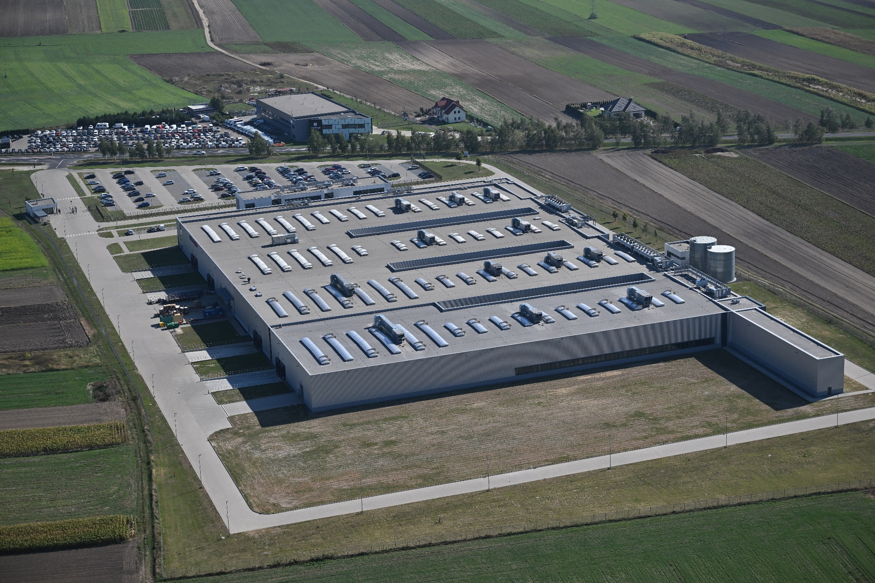

Model struktury funkcjonalno-przestrzennej Gminy Słupca
Gmina Słupca położona jest we wschodniej Wielkopolsce. Graniczy z gminami: Powidz, Lądek, Ostrowite, Strzałkowo, Kazimierz Biskupi i Golina oraz z miastem Słupca. Obejmuje tereny wiejskie, otaczające od wschodu, południa i północy miasto Słupcę, w którym znajduje się siedziba władz samorządowych. Takie usytuowanie jest zarówno czynnikiem aktywizującym (dostępność do rynku pracy zwiększa szanse zawodowe mieszkańców Gminy), jak i hamującym rozwój gospodarczy (bliskość miasta i jego funkcji usługowych w znacznym stopniu ogranicza ich rozwój na terenie Gminy).
Sieć komunikacyjną tworzą: międzynarodowa magistrala kolejowa, autostrada A2 (połączona ze Słupcą), droga krajowa nr 92, dwie drogi wojewódzkie nr 263 i nr 466, drogi powiatowe i gminne. Szybki i bezpośredni dojazd koleją lub samochodem do Konina, Wrześni czy Poznania jest również czynnikiem aktywizującym mieszkańców Gminy.
Główną funkcją gospodarczą Gminy jest rolnictwo, a grunty orne zajmują ok. 86% powierzchni. W strukturze jakościowej gleb – 64% powierzchni gruntów ornych zajmują gleby klas III i IV. Lesistość gminy jest niewielka. Lasy i zalesienia zajmują ok. 6% powierzchni Gminy.
Pod względem przyrodniczym teren jest mało zróżnicowany. W krajobrazie Gminy czytelny jest system powiązań przyrodniczo-ekologicznych. Osią systemu jest zorientowana południkowo rynna jeziorna i dolina Meszny, łącząca Powidzko – Bieniszewski Obszar Chronionego Krajobrazu z Pyzdrskim Obszarem Chronionego Krajobrazu.
Teren Gminy położony jest w dorzeczu Warty. Sieć wód powierzchniowych tworzą: Meszna, Struga (Bawół, Struga Witkowska), Sucha Rzeka, drobne cieki i rowy melioracyjne. Ponadto w granicach administracyjnych Gminy znajduje się północny fragment jeziora Słupeckiego (zbiornik retencyjny powstały w wyniku podpiętrzenia wód Meszny) oraz niewielki fragment jeziora Powidzkiego – jednego z największych w Wielkopolsce. Teren Gminy Słupca położony jest częściowo na terenie Głównego Zbiornika Wód Podziemnych - Wielkopolska Dolina Kopalna, GZWP nr 144. Jest to zbiornik wód czwartorzędowych, objęty reżimem wysokiej ochrony. W jego zasięgu jest dolina Meszny.
Południowa i wschodnia część Gminy charakteryzuje się dobrymi warunkami przyrodniczymi do rozwoju rolnictwa, a część północna – charakteryzuje się słabymi glebami predystynowanymi do zalesienia lub wykorzystania rekreacyjnego.
Zabudowa mieszkaniowa jest zwodociągowana w 100%, a zaopatrzenie w wodę odbywa się z pięciu stacji wodociągowych. Kilka miejscowości korzysta z ujęć wody znajdujących się w sąsiednich gminach. Na terenie Gminy funkcjonuje jedna oczyszczalnia ścieków wraz z punktem zlewnym ścieków dowożonych, zlokalizowana w Cieninie Zabornym-Parcele.
Głównymi kierunkami działalności gospodarczej w gminie jest handel i drobna wytwórczość.
Model struktury funkcjonalnej Gminy Słupca przedstawiony został w formie graficznej na poniższej rycinie. Jest zobrazowaniem najważniejszych, zaplanowanych w Strategii kierunków działań, które wyznaczone zostały dzięki analizie zdiagnozowanych potrzeb i problemów w istniejących uwarunkowaniach (przeprowadzona została analiza zagospodarowania przestrzennego Gminy, powiązań komunikacyjnych i sieci osadniczej, dziedzictwa kulturowego i historycznego, występujących zasobów naturalnych i obszarów cennych przyrodniczo).
Należy jednak pamiętać, że większość kierunków działań przewidzianych w dokumencie nie odnosi się do konkretnej przestrzeni lub na etapie planowania Strategii nie jest możliwe wskazanie konkretnego miejsca działania.

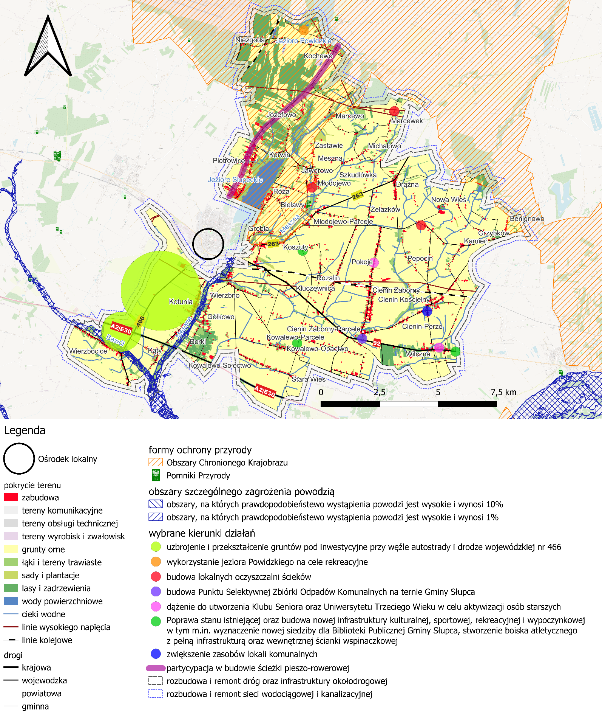
Ryc. 3. Model struktury funkcjonalno-przestrzennej Gminy Słupca
Źródło: opracowanie własne na podstawie BDOT10k

Ustalenia i rekomendacje w zakresie kształtowania i prowadzenia polityki przestrzennej w Gminie Słupca
W Planie zagospodarowania przestrzennego województwa wielkopolskiego (dalej PZPWW), przyjętego uchwałą nr V/70/19 Sejmiku Województwa Wielkopolskiego z dnia 25 marca 2019 r. w sprawie uchwalenia Planu zagospodarowania przestrzennego województwa wielkopolskiego wraz z Planem zagospodarowania przestrzennego miejskiego obszaru funkcjonalnego Poznania wyróżnione zostały obszary funkcjonalne. Gmina Słupca została zakwalifikowana do Wiejskiego Obszaru Funkcjonalnego. Obejmuje on wszystkie gminy, które położone są poza miejskimi obszarami funkcjonalnymi w związku z czym znajdują się poza bezpośrednim wpływem oddziaływania potencjału rozwojowego biegunów wzrostu. Wymagają zatem wsparcia procesów rozwojowych w oparciu o ich potencjał endogeniczny, wzmacniany o czynniki aktywizujące. Wsparcie skutkować ma zwiększeniem spójności regionu i wyeliminowaniem dysproporcji w poziomie rozwoju regionu, co podniesie atrakcyjność całego województwa. Ponadto Gmina Słupca została zaliczona do Wschodniego Obszaru Funkcjonalnego. Kluczowym celem rozwoju przestrzennego Wschodniego Obszaru Funkcjonalnego będzie stworzenie nowych podstaw dla podtrzymania funkcjonowania istniejącego przemysłu energetycznego i oparcia go na innych nośnikach energii, zarówno istniejących w regionie, jak i zewnętrznych. Ważne też będzie przestawienie gospodarki obszaru opartej na energetyce i górnictwie na wielofunkcyjne profile działalności, ze szczególnym uwzględnieniem wzbogacania funkcji usługowych.
Oprócz tego Gmina zalicza się do 5 pozostałych obszarów interwencji: Wiejskie obszary wymagające wsparcia procesów rozwojowych, Obszary ochrony gleb dla celów produkcji rolnej, Obszary cenne przyrodniczo, Obszary ochrony krajobrazów kulturowych oraz Obszary ochrony i kształtowania zasobów wodnych.
PZPWW wyznacza następujące cele polityki przestrzennej dla Wiejskiego Obszaru Funkcjonalnego:
- Cel 1. Poprawa jakości przestrzeni osadniczej miast i wsi
- Cel 2. Ochrona rolniczej przestrzeni produkcyjnej
- Cel 3. Ochrona dziedzictwa kulturowego
- Cel 4. Wzmacnianie potencjału społeczno-gospodarczego
- Cel 5. Poprawa dostępności komunikacyjnej
- Cel 6. Rozbudowa systemów infrastruktury technicznej
Ponadto PZPWW wyznacza następujące cele polityki przestrzennej dla Wschodniego Obszaru Funkcjonalnego:
- Cel 1. Podtrzymanie i restrukturyzacja przemysłu energetycznego
- Cel 2. Kształtowanie nowych funkcji stanowiących podstawę rozwoju obszaru
- Cel 3. Kształtowanie środowiska przyrodniczego
W PZPWW wyznaczono również inwestycje celu publicznego o znaczeniu ponadlokalnym, które są zlokalizowane na terenie Gminy Słupca, nazwy inwestycji wraz z nazwami działania przedstawiono poniżej:
- Prace na linii kolejowej E20 na odcinku Warszawa – Poznań – pozostałe roboty, odcinek Sochaczew – Swarzędz – nazwa działania Modernizacja linii kolejowych.
- Odbudowa Kanału Sierakowskiego w km 0+000 do 2+300; Regulacja Suchej Rzeki
- w km 5+755-13+880; Odbudowa rzeki Meszny w km 0+000- 10+530 wraz z odbudową jazów; Odbudowa rzeki Bawół w km 0+000 - 20+175 wraz z odbudową jazów – nazwa działania Regulacja i utrzymywanie wód oraz urządzeń melioracji wodnych.
Analiza PZPWW, a także diagnoza sytuacji społecznej, gospodarczej i przestrzennej oraz cele i kierunki działań przedstawione w niniejszej Strategii, pozwoliły na określenie ustaleń i rekomendacji w zakresie kształtowania i prowadzenia polityki przestrzennej w Gminie Słupca które przedstawia poniższa tabela.

Tab. 2. Ustalenia i rekomendacje w zakresie kształtowania i prowadzenia polityki przestrzennej w Gminie Słupca
Zasady ochrony środowiska i jego zasobów, w tym ochrony powietrza, przyrody i krajobrazu
- zachowanie terenów o dużych wartościach przyrodniczych i krajobrazowych,
- ochrona terenów objętych ochroną prawną oraz innych obszarów cennych przyrodniczo, w tym terenów otwartych,
- wbudowanie terenów rolnych i leśnych w obrębie korytarzy ekologicznych w ogólnodostępny system terenów otwartych i zieleni publicznej, powiązanie ich zielonymi ciągami pieszymi i rowerowymi łączącymi poszczególne miejscowości Gminy,
- utrzymanie różnorodności biologicznej,
- przeciwdziałanie rozlewaniu się zabudowy,
- wsparcie rozwoju błękitno-zielonej infrastruktury, w szczególności poprzez ustalanie racjonalnych wskaźników w zakresie powierzchni biologicznie czynnej w dokumentach planistycznych, zapewnienie i egzekwowanie odpowiedniej retencji oraz wykorzystanie istniejącej przestrzeni i obiektów do jej rozwoju
- dążenie do realizacji zieleni izolacyjnej wzdłuż ciągów komunikacyjnych oraz istniejących i projektowanych zespołów zabudowy,
- ochrona cieków wodnych, m.in. poprzez zakaz lub ograniczenie zabudowy w pobliżu zbiorników i cieków wodnych z uwzględnieniem przepisów dotyczących zagospodarowania obszarów szczególnego zagrożenia powodzią,
- ochrona wód powierzchniowych przed zanieczyszczeniami pochodzenia komunikacyjnego i bytowego poprzez kontrole stanu technicznego instalacji kanalizacji sanitarnej i burzowej, konserwacje urządzeń do separacji substancji ropopochodnych i osadników piaskowych, itp.
- wykorzystanie głównych zbiorników wodnych do funkcji związanych z turystyką, rekreacją oraz sportem, z zachowaniem poszanowania środowiska przyrodniczego,
- wykorzystanie obszarów zielonych do celów turystycznych i rekreacyjnych poprzez budowę ścieżek rowerowych i szlaków turystycznych, budowę i utrzymanie infrastruktury rekreacyjnej,
- ochrona terenów rekreacyjnych i wypoczynku, lasów i terenów zielonych przed zabudową związaną z uciążliwą działalnością gospodarczą (zakłady przemysłowe, magazynowe i usługowe),
- nadanie funkcji edukacyjnej nowym i istniejącym obszarom zielonym oraz elementom zielono-błękitnej infrastruktury,
- ochrona powietrza i zapobieganie przekraczaniu poziomów dopuszczalnych stężeń substancji szkodliwych w powietrzu poprzez działania termomodernizacyjne, wprowadzanie do celów grzewczych urządzeń o wysokiej sprawności energetycznej, rozwój zielonej energii i ograniczanie niskiej emisji wynikającej z ruchu samochodowego,
- rozwój gospodarki o obiegu zamkniętym,
- wprowadzanie nowych technologii służących poprawie jakości powietrza oraz ograniczanie emisji przemysłowej i emisji niskiej.

Zasady ochrony dziedzictwa kulturowego i zabytków oraz dóbr kultury współczesnej
- kształtowanie struktury przestrzennej uwypuklające i wzmacniające znaczenie istniejących obiektów o ważnych funkcjach lokalnych i ponadlokalnych,
- ochrona elementów dziedzictwa kulturowego, w szczególności wartościowych układów urbanistycznych i ruralistycznych, zadrzewień przydrożnych i śródpolnych oraz obiektów zabytkowych,
- ochrona różnorodności i wielokulturowości dziedzictwa kulturowego regionu i dóbr kultury współczesnej,
- przystosowanie zachowanych założeń i obiektów, które utraciły swoje pierwotne funkcje, do nowych, współczesnych potrzeb, z uwzględnieniem wymogów w zakresie ich dostępności dla osób ze specjalnymi potrzebami oraz – w miarę możliwości – wykorzystujących rozwiązania w zakresie efektywności energetycznej oraz rozwiązania w zakresie adaptacji do zmian klimatu (zatrzymanie wód opadowych, przepuszczalność terenu, ogrody deszczowe i inne),
- restauracja i modernizacja techniczna obiektów zabytkowych zgodnie z wytycznymi konserwatora zabytków z dostosowaniem współczesnej funkcji do wartości zabytkowej obiektów, służącej jednocześnie rozwojowi gospodarczemu i włączeniu społecznemu,
- podporządkowanie nowej zabudowy historycznej kompozycji przestrzennej,
- podnoszenie walorów użytkowych oraz komercjalizacja funkcji turystycznej, z wykorzystaniem zasobu historycznego jako istotnego komponentu,
- ochrona gminnych tradycji związanych z jej rolniczą funkcją.

Kierunki zmian w strukturze zagospodarowania terenów, w tym określenia szczególnych potrzeb w zakresie nowej zabudowy mieszkaniowej
- utrzymanie i kontynuacja istniejącej struktury przestrzennej i form zabudowy, z możliwością jej uzupełnienia,
- kształtowanie czytelnej, zwartej struktury przestrzennej i dopełnianie układów urbanistycznych,
- utrzymanie dominującej formy zabudowy mieszkaniowej jednorodzinnej realizowanej indywidualnie i w zorganizowanych zespołach mieszkaniowych, ze szczególnym uwzględnieniem kontroli nad charakterem zabudowy, jej intensywnością oraz rozdrobnieniem podziałów ewidencyjnych,
- wyznaczanie zróżnicowanych standardów zabudowy dla terenów zabudowy mieszkaniowej jednorodzinnej w dostosowaniu do charakteru miejsca – z uwzględnieniem potrzeby zapewnienia dostępności do usług społecznych (przedszkola, szkoły, place zabaw, zieleń publiczna, usługi sportu, rekreacji i turystyki),
- kształtowanie nowych obszarów zabudowy mieszkaniowej w oparciu układ komunikacyjny o parametrach dostosowanych do intensywności zabudowy i zapewniający przepustowość w skali lokalnej i ponadlokalnej,
- zachowanie, ochrona przed zainwestowaniem i wykorzystanie zasobów w postaci gleb wysokiej jakości i przydatności rolniczej,
- utrzymanie zwartych kompleksów użytków rolnych i zielonych z zadrzewieniami śródpolnymi oraz otuliną biologiczną cieków wodnych,
- ograniczenie negatywnego wpływu terenów aktywności gospodarczej przy węźle Autostrady A2 na sąsiadującą zabudowę mieszkaniową, środowisko i krajobraz (np. strefowanie zabudowy, tworzenie pasów zieleni izolacyjnej i granic przestrzennych),
- ograniczenie negatywnego wpływu kluczowych inwestycji celu publicznego na zabudowę mieszkaniową, środowisko i krajobraz,
- uwzględnienie planowanych inwestycji ponadlokalnych (regionalnych, krajowych) w polityce przestrzennej Gminy,
- stosowanie rozwiązań eliminujących lub ograniczających oddziaływanie planowanych inwestycji poza granice przekształcanego lub zagospodarowywanego terenu,
- przeciwdziałanie konfliktom przestrzennym poprzez zachowanie równowagi pomiędzy dostępnością usług, lokalizacji terenów działalności gospodarczej i terenów produkcyjnych a uciążliwością ich oddziaływania na tereny sąsiednie,
- podnoszenie dostępności terenów i obiektów usługowych dla osób ze szczególnymi potrzebami,
- wsparcie dla rozwoju odnawialnych źródeł energii,
- przyjęcie rozwiązań wynikających z przepisów prawa wodnego oraz ograniczenie rozwoju nowej zabudowy na terenach zagrożonych ryzykiem powodziowym.

Zasady lokalizacji obiektów handlu wielkopowierzchniowego w rozumieniu ustawy z dnia 27 marca 2003 r. o planowaniu i zagospodarowaniu przestrzennym
Zgodnie z ustawą z dnia 27 marca 2003 r. o planowaniu i zagospodarowaniu przestrzennym, pod pojęciem handlu wielkopowierzchniowego rozumie się handel realizowany w obiekcie handlowym o powierzchni sprzedaży powyżej 2000 m². Jego lokalizacja jest regulowana w planie ogólnym poprzez wskazanie strefy handlu wielkopowierzchniowego oraz konieczność sporządzenia miejscowego planu zagospodarowania przestrzennego w przypadku potrzeby realizacji tego obiektu. Plan miejscowy sporządza się wtedy dla terenu położonego na obszarze obejmującym co najmniej obszar, na którym powinny nastąpić zmiany w strukturze funkcjonalno-przestrzennej w wyniku realizacji tego obiektu.

Na obszarze Gminy Słupca w obowiązujących planach miejscowych wskazuje się tereny , na których dopuszcza się możliwość lokalizacji obiektów handlowych o powierzchni sprzedaży powyżej 2000m². Jako zasady ich lokalizacji przyjmuje się w szczególności:
- wskazanie lokalizacji obiektów handlu wielkopowierzchniowego uwzględniającej zapewnienie przepustowości układu komunikacyjnego i wydolności systemów infrastruktury technicznej,
- przyjęcie dopuszczalnych wskaźników zabudowy i zagospodarowania terenu z uwzględnieniem ładu przestrzennego,
- wprowadzenie nakazu utworzenia zieleni izolującej strefę handlu wielkopowierzchniowego od strefy mieszkalnej,
- przeprowadzenie oceny wpływu inwestycji na środowisko oraz krajobraz.
Zasady lokalizacji kluczowych inwestycji celu publicznego
Zgodnie z ustawą z dnia 27 marca 2003 r. o planowaniu i zagospodarowaniu przestrzennym, pod pojęciem inwestycji celu publicznego należy rozumieć działania
o znaczeniu lokalnym (gminnym) i ponadlokalnym (powiatowym, wojewódzkim
i krajowym), a także krajowym (obejmującym również inwestycje międzynarodowe
i ponadregionalne), oraz metropolitalnym (obejmującym obszar metropolitalny) bez względu na status podmiotu podejmującego te działania oraz źródła ich finansowania, stanowiące realizację celów, o których mowa w art. 6 ustawy z dnia 21 sierpnia 1997 r.
o gospodarce nieruchomościami, m.in.:
- wydzielanie gruntów pod drogi publiczne, drogi rowerowe i drogi wodne, budowa, utrzymywanie oraz wykonywanie robót budowlanych tych dróg, obiektów i urządzeń transportu publicznego, a także łączności publicznej i sygnalizacji,
- budowa i utrzymywanie publicznych urządzeń służących do zaopatrzenia ludności w wodę, gromadzenia, przesyłania, oczyszczania i odprowadzania ścieków oraz odzysku i unieszkodliwiania odpadów, w tym ich składowania lub ich wykorzystania w instalacji odnawialnego źródła energii wytwarzającej biogaz w rozumieniu art. 2 pkt 1 ustawy z dnia 20 lutego 2015 r. o odnawialnych źródłach energii,
- budowa oraz utrzymywanie obiektów i urządzeń służących ochronie środowiska, zbiorników i innych urządzeń wodnych służących zaopatrzeniu w wodę, regulacji przepływów i ochronie przed powodzią, a także regulacja i utrzymywanie wód oraz urządzeń melioracji wodnych, będących własnością Skarbu Państwa lub jednostek samorządu terytorialnego,
- budowa, utrzymywanie obiektów oraz urządzeń niezbędnych na potrzeby obronności państwa, a także ustanowienie strefy ochronnej terenu zamkniętego, w tym wynikające z umów lub porozumień międzynarodowych, a także na potrzeby ochrony granicy państwowej lub zapewnienia bezpieczeństwa publicznego, w tym budowa i utrzymywanie aresztów śledczych, zakładów karnych oraz zakładów dla nieletnich,
- poszukiwanie, rozpoznawanie, wydobywanie złóż kopalin objętych własnością górniczą,
- zakładanie i utrzymywanie cmentarzy,
- ustanawianie i ochrona miejsc pamięci narodowej,
- ochrona zagrożonych wyginięciem gatunków roślin i zwierząt lub siedlisk przyrody,
- wydzielanie gruntów pod publicznie dostępne przestrzenie i obiekty: ciągi piesze, place, parki, promenady lub bulwary, a także ich urządzanie, w tym budowa lub przebudowa.

W przypadku lokalizacji kluczowych inwestycji celu publicznego na terenie Gminy przyjmuje się w szczególności:
- ograniczenie negatywnego wpływu kluczowych inwestycji celu publicznego na zabudowę mieszkaniową, środowisko i krajobraz,
- lokalizowanie kluczowych inwestycji celu publicznego poza obszarami chronionymi, glebami wysokiej przydatności rolniczej i terenami leśnymi,
- uwzględnienie planowanych inwestycji ponadlokalnych (regionalnych, krajowych) w polityce przestrzennej Gminy,
- stosowanie rozwiązań eliminujących lub ograniczających oddziaływanie planowanych inwestycji poza granice przekształcanego lub zagospodarowywanego terenu,
- wykorzystanie istniejącej infrastruktury do realizacji inwestycji celu publicznego.

Kierunki rozwoju systemów komunikacji, infrastruktury technicznej i społecznej
W zakresie transportu i komunikacji:
- zapewnienie dobrej dostępności komunikacyjnej poprzez rozwój układu drogowego, komunikacji zbiorowej, infrastruktury pieszo-rowerowej, węzłów komunikacyjnych,
- dążenie do ograniczenia ruchu indywidualnych pojazdów samochodowych, szczególnie na obszarach o dużych walorach przyrodniczych i dużej wrażliwości środowiska na czynniki antropopresyjne,
- wyznaczanie w dokumentach planistycznych dróg o szerokości zapewniającej możliwość wykonania wszystkich niezbędnych do prawidłowego wykorzystania drogi elementów, jak chodniki, parkingi, ciągi rowerowe,
- budowa ścieżek rowerowych poprawiających dostępność i obsługę komunikacyjną sołectw poprzez stworzenie ciągłego systemu komunikacji rowerowej, z uwzględnieniem przebiegającej przez Gminę trasy Słupca-Piotrowice,

W zakresie infrastruktury technicznej i społecznej:
- kreowanie połączeń pomiędzy zabudową mieszkaniową a infrastrukturą społeczną oraz dążenie do poprawy dostępności infrastruktury społecznej i technicznej,
- dalszy rozwój systemów infrastruktury technicznej, w tym wodno-kanalizacyjnej, będącej podstawą do lokalizacji zabudowy mieszkaniowej oraz związanej z działalnością gospodarczą,
- wyposażenie terenów w sprawny system odprowadzania i utylizacji ścieków, niezbędny przy wysokim stopniu zwodociągowania,
- utrzymywanie i poprawa jakości usług o charakterze publicznym (szkoły, przedszkola, instytucje kultury, obiekty sportowe), w tym bazy infrastrukturalnej oraz rozwój systemu opieki nad osobami ze szczególnymi potrzebami,
- kształtowanie centralnych przestrzeni publicznych w poszczególnych wsiach umożliwiających aktywność społeczną, budowę oraz umacnianie więzi społecznych i budowanie lokalnej tożsamości,
- rozwój błękitno-zielonej infrastruktury oraz zapewnienie odpowiedniej retencji (powierzchnia biologicznie czynna, budowa zbiorników na deszczówkę z terenów utwardzonych w celu wtórnego wykorzystania),
- tworzenie warunków dla lokalizacji instalacji urządzeń wykorzystujących odnawialne źródła energii na poziomie aktów planistycznych (plan ogólny, miejscowe plany zagospodarowania przestrzennego).

Zasady lokalizacji urządzeń wytwarzających energię o mocy zainstalowanej przekraczającej 500 kW
Urządzenia wytwarzające energię o mocy zainstalowanej przekraczającej 500 kW powinny być lokalizowane na gruntach klasy IV,V oraz VI i nie mogą wpływać na poszerzenie obszaru stref ochronnych, które związane są z ograniczeniami w zabudowie, zagospodarowaniu oraz użytkowaniu terenu poza granicami wyznaczonego obszaru. W przypadku lokalizacji takich urządzeń wyznacza się następujące zasady:
- stosowanie rozwiązań eliminujących lub ograniczających oddziaływanie planowanych inwestycji poza granice przekształcanego lub zagospodarowywanego terenu,
- lokalizowanie ośrodków produkcyjnych i infrastruktury technicznej (w tym odnawialnych źródeł energii) na terenach ściśle określonych, z uwzględnieniem istniejących form ochrony przyrody oraz z zachowaniem bezpiecznej strefy ochronnej od zabudowy mieszkaniowej oraz związanej z wielogodzinnym pobytem dzieci i młodzieży,
- dbałość o relacje funkcjonalno-przestrzenne z terenami sąsiednimi,
- podejmowanie działań powstrzymujących znaczne przeobrażenie krajobrazu kulturowego,
- w granicach stref ochronnych dla elektrowni fotowoltaicznych wszelkie przedsięwzięcia nie mogą przekraczać standardów jakości środowiska,
- wyłącza się obszary chronionego krajobrazu z lokalizowania elektrowni wiatrowych o mocy większej niż moc mikroinstalacji w rozumieniu przepisów Ustawy z dnia 20 lutego 2015 r. o odnawialnych źródłach energii.

Zasady lokalizacji przedsięwzięć mogących znacząco oddziaływać na środowisko
Do przedsięwzięć mogących znacząco oddziaływać na środowisko zalicza się te przedsięwzięcia, które zostały określone w Rozporządzeniu Rady Ministrów z dnia 10 września 2019 r. w sprawie przedsięwzięć mogących znacząco oddziaływać na środowisko, w podziale na przedsięwzięcia mogące zawsze znacząco oddziaływać na środowisko oraz te mogące potencjalnie znacząco oddziaływać na środowisko.
W przypadku lokalizacji przedsięwzięć mogących znacząco oddziaływać na środowisko na terenie Gminy należy uwzględnić:
- lokalizację w miejscach, które nie naruszą funkcjonowania korytarzy ekologicznych, obszarów chronionych oraz nie przyczyniają się do niszczenia siedlisk gatunków występujących w Gminie,
- rozmieszczenie form ochrony przyrody, ograniczenia wynikające z uchwał je powołujących, planów ochrony tych obszarów oraz aktów prawa miejscowego,
- realizację działań mających na celu zapobieganie, ograniczanie lub kompensację przyrodniczą możliwych negatywnych oddziaływań na środowisko
- przeprowadzenie indywidulanej procedury badania wpływu przedsięwzięcia na środowisko w ramach oceny oddziaływania na środowisko na podstawie ustawy z dnia 3 października 2008 r. o udostępnianiu informacji o środowisku i jego ochronie, udziale społeczeństwa w ochronie środowiska oraz o ocenach oddziaływania na środowisko.

Zasady kształtowania rolniczej i leśnej przestrzeni produkcyjnej
- kontynuacja rolniczego sposobu użytkowania terenów, szczególnie w obrębie zwartych kompleksów gleb o wysokiej jakości i przydatności rolniczej,
- przeciwdziałanie rozpraszaniu zabudowy w celu ochrony kompleksów rolnych i leśnych,
- zachowanie korytarzy ekologicznych oraz siedlisk gatunków chronionych i zagrożonych,
- kształtowanie prawidłowych relacji pomiędzy zabudową związaną z produkcją rolną a zabudową mieszkaniową na wsiach,
- utrzymanie zwartych kompleksów użytków rolnych i zielonych z zadrzewieniami śródpolnymi,
- zalesianie gruntów najsłabszych, nieużytków i gruntów rolniczo nieprzydatnych,
- prowadzanie racjonalnej gospodarki rolnej, poprzez właściwy dobór upraw dostosowanych do warunków środowiskowych, wykorzystanie potencjału produkcyjnego trwałych użytków zielonych dla produkcji zwierzęcej, racjonalne stosowanie nawożenia i środków ochrony roślin,
- zwiększanie opłacalności produkcji rolnej, poprzez polepszanie struktury gospodarstw rolnych, wprowadzanie nowych technologii i innowacji, inwestycje we wzrost produktywności, rozwijanie współpracy rolników między sobą i branżą przetwórstwa, rozwój rynków lokalnych i targowisk,
- dopuszcza się przekształcenie profilu istniejących gospodarstw rolnych na agroturystyczny, zgodnie ze wskazanymi kierunkami rozwojowymi sektora turystyki w Gminie.

Zasady kształtowania zagospodarowania przestrzennego na obszarach zdegradowanych i obszarach rewitalizacji oraz obszarach wymagających przekształceń, rehabilitacji, rekultywacji lub remediacji
Gmina Słupca nie posiada obszarów zdegradowanych i obszarów rewitalizacji w myśl ustawy z dnia 9 października 2015 r. o rewitalizacji, nie planuje się podjęcie działań służących wyznaczeniu obszaru zdegradowanego i obszaru rewitalizacji zgodnie ze wskazaną ustawą.

Rekultywacji wymagają tereny po eksploatacji kruszyw naturalnych. Ze względu na położenie w obszarze chronionego krajobrazu zalecanym kierunkiem rekultywacji jest
zalesienie lub kierunek wodny.
W zakresie obszarów wymagających przekształceń:
- ograniczenie rozpraszania zabudowy,
- kształtowanie czytelnej i zwartej struktury przestrzennej,
- zwiększenie dostępności do terenów zieleni,
- określenie racjonalnych powiązań układu komunikacyjnego z układem zewnętrznym.
W zakresie obszarów wymagających rekultywacji:
- uwzględnienie wymogów wynikających z zasad zagospodarowania terenu w planie rekultywacji,
- wprowadzenie odpowiednich zapisów w miejscowych planach zagospodarowania przestrzennego.

Spójność kierunków rozwoju Gminy z kierunkami wynikającymi ze strategii rozwoju województwa. Obszary strategicznej interwencji określone w strategii rozwoju województwa wraz z zakresem planowanych działań.
Cele strategiczne oraz cele operacyjne ujęte w niniejszej Strategii odnoszą się do zidentyfikowanych problemów mieszkańców Gminy Słupca. Dodatkowo są również spójne z dokumentami strategicznymi wyższego rzędu o randze krajowej i wojewódzkiej. Wobec tego komplementarność celów wyznaczonych w Strategii z innymi działaniami oraz priorytetami wpływa na skuteczność i efektywność realizacji dokumentu.
Strategia rozwoju województwa wielkopolskiego do 2030 jest elementem systemu programowania przygotowywanego na różnych poziomach. Jej treść uwzględnia ustalenia dokumentów wyższego rzędu, w szczególności zapisy projektów dokumentów wspólnotowych dotyczących polityki spójności po 2020 roku, strategii krajowych, takich jak: Strategia na rzecz Odpowiedzialnego Rozwoju do roku 2020 (z perspektywą do 2030 r.) oraz Krajowa Strategia Rozwoju Regionalnego 2030.
W Strategii rozwoju województwa wielkopolskiego do 2030 roku wyznaczono następujące cele strategiczne:
- Wzrost gospodarczy Wielkopolski bazujący na wiedzy swoich mieszkańców.
- Rozwój społeczny Wielkopolski oparty na zasobach materialnych i niematerialnych regionu.
- Rozwój infrastruktury z poszanowaniem środowiska przyrodniczego Wielkopolski.
- Wzrost skuteczności wielkopolskich instytucji i sprawności zarządzania regionem.
W Strategii rozwoju województwa wielkopolskiego do 2030 roku wskazano również obszary strategicznej interwencji (OSI), które są podstawą terytorialnego ukierunkowania celów interwencji. Projektowanie interwencji przebiegać będzie zgodnie z zasadami wielopoziomowego zarządzania, subsydiarności, partycypacji społecznej, w dialogu z partnerami społeczno-gospodarczymi.
Gmina Słupca zakwalifikowana została do Wschodniego Obszaru Funkcjonalnego. WOF stanowi obszar koncentracji przemysłu wydobywczo-energetycznego we wschodniej części Wielkopolski. Ze względu na wyczerpywanie złóż kopalin obszar ten wymaga wdrożenia działań restrukturyzacyjnych ukierunkowanych na określenie nowych funkcji dla zlokalizowanych na tym obszarze terenów poprodukcyjnych i pogórniczych oraz ukierunkowania przemysłu na produkcję innych nośników energii. Szczególnych szans należy upatrywać w rozwoju alternatywnych źródeł energii, zwłaszcza energetyki geotermalnej i wodoru. Rozwój innych specjalizacji, niezwiązanych bezpośrednio z przemysłem paliwowo energetycznym, pozwoli wykorzystać atuty położenia tego obszaru. Ponadto należy podjąć działania rekultywacji terenów po odkrywkowej eksploatacji węgla brunatnego.
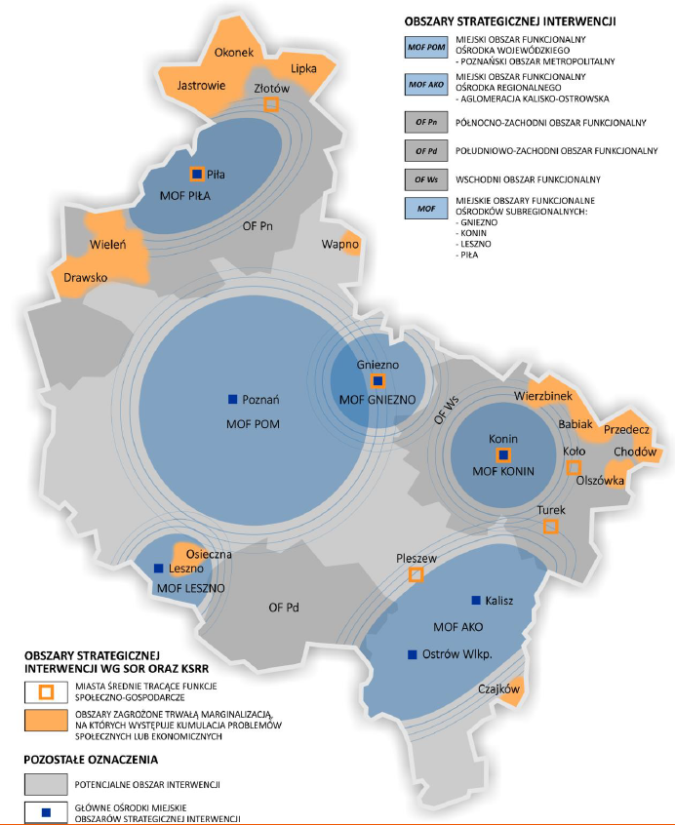
Ryc. 4. Obszary strategicznej interwencji w województwie wielkopolskim
Źródło: Źródło: Strategia rozwoju województwa wielkopolskiego do 2030 roku
Poniższa tabela przedstawia spójność celów strategicznych i operacyjnych zawierających się w Strategii Gminy Słupca na lata 2024-2030 ze Strategią rozwoju województwa wielkopolskiego do 2030 roku oraz z kluczowymi kierunkami działań wyznaczonymi dla Wschodniego Obszaru Funkcjonalnego w Strategii rozwoju województwa wielkopolskiego do 2030 roku.
Tab. 3. Spójność kierunków Strategii Rozwoju Gminy Słupca z kierunkami zawartymi w Strategii Województwa Wielkopolskiego
Cele
Strategia rozwoju  województwa  wielkopolskiego  do 2030 roku | Kluczowe kierunki działań dla  Wschodniego Obszaru Funkcjonalnego | Strategia Rozwoju Gminy Słupca na lata 2024-2030
1. Wzrost gospodarczy Wielkopolski bazujący na wiedzy swoich mieszkańców  1.1. Zwiększenie innowacyjności i konkurencyjności gospodarki regionu  1.2. Wzrost aktywności zawodowej i utrzymanie wysokiej jakości zatrudnienia  1.3. Wzrost i poprawa wykorzystania kapitału ludzkiego na rynku pracy | - przeprowadzenie sprawiedliwej transformacji energetycznej bez znaczących kosztów ekonomicznych i społecznych  - restrukturyzacja i modernizacja gospodarki WOF, tworzenie alternatyw gospodarczych (opartych np. na OZE, wodorze) oraz specjalizacji niezwiązanych bezpośrednio z przemysłem paliwowo-energetycznym, m.in. budowa proinnowacyjnego Parku Przemysłowo-Technologicznego Aglomeracji Konińskiej  - rozwój i podniesienie atrakcyjności terenów inwestycyjnych przez zintegrowane działania promocyjne, a także racjonalne wykorzystanie i zagospodarowanie terenów poprodukcyjnych i pogórniczych  - zachowanie i rozwój potencjału rolnictwa, ochrona gruntów rolnych, wdrażanie programów kompensacyjnych dla sektora rolniczego z tytułu działalności kopalni  - poprawa sytuacji na rynku pracy przez stworzenie warunków do powstania nowych miejsc pracy  - podniesienie jakości kształcenia i dopasowanie oferty edukacyjnej do potrzeb rynku pracy, stworzenie warunków do kształcenia ustawicznego szczególnie w przypadku pracowników odchodzących z sektora paliwowo-energetycznego tak, aby w nowych miejscach pracy mogli w jak największym stopniu wykorzystywać swoje wcześniej zdobyte umiejętności i doświadczenie zawodowe | - I.1. Rozwinięte i innowacyjne rolnictwo oraz przemysł przetwórczy  - I.2. Rozwinięta sfera gospodarcza i inwestycyjna  - III.2. Innowacyjne nauczanie i wsparcie rozwoju dzieci i młodzieży
2. Rozwój społeczny Wielkopolski oparty na zasobach materialnych i niematerialnych regionu  2.1. Rozwój Wielkopolski świadomy demograficznie  2.2. Przeciwdziałanie marginalizacji i wykluczeniom  2.3. Rozwój kapitału społecznego i kulturowego regionu | - przeciwdziałanie negatywnym skutkom procesów demograficznych, poprawa dostępu do usług społecznych i ich jakości, w tym usług i infrastruktury zdrowotnej, usług opiekuńczych i senioralnych  - rozwój funkcji turystycznych w oparciu o walory georóżnorodności środowiska WOF  - wzmacnianie społeczności lokalnych i tożsamości lokalnej, m.in. przez wykorzystanie dorobku i doświadczenia funkcjonujących na tym obszarze Lokalnych Grup Działania | - III.1. Rozbudowana oferta wysokiej jakości usług społecznych  - III.2. Innowacyjne nauczanie i wsparcie rozwoju dzieci i młodzieży  - III.3 Zapewnienie atrakcyjnej oferty spędzania czasu
3. Rozwój infrastruktury z poszanowaniem środowiska przyrodniczego Wielkopolski  3.1. Poprawa dostępności i spójności komunikacyjnej województwa  3.2. Poprawa stanu oraz ochrona środowiska przyrodniczego Wielkopolski  3.3. Zwiększenie bezpieczeństwa i efektywności energetycznej | - rozbudowa infrastruktury transportowej, budowa/przebudowa sieci dróg krajowych i wojewódzkich położonych na obszarze WOF, m.in. DK 25, 72, 92, ułatwienie przepływów towarów w kierunkach północ-południe i wschód-zachód powiązanych z autostradą A2  - rozwój infrastruktury kolejowej, budowa węzła kolejowego oraz rozważenie budowy sieci kolejowej łączącej Konin–Koło–Turek, modernizacja linii kolejowej E20  - wzmacnianie wewnętrznej spójności komunikacyjnej WOF przez rozwój lokalnej infrastruktury drogowej, transportu niskoemisyjnego, tworzenie sieci ścieżek rowerowych, rozwój sieci komunikacji autobusowej, integrację systemów transportu zbiorowego i budowę węzłów przesiadkowych  - dochowanie zobowiązań w dziedzinie ochrony środowiska oraz podnoszenie jego jakości, szczególnie w zakresie powietrza, bioróżnorodności, wód powierzchniowych i podziemnych, upowszechnianie edukacji ekologicznej  - uregulowanie gospodarki odpadami i wodno-ściekowej  - wzrost retencji wody  - produkcja energii opartej na nowych nośnikach energii, inicjowanie i prowadzenie działań związanych z rozwojem energetyki rozproszonej oraz lokalnym bezpieczeństwem energetycznym, rozwój inicjatyw klastrowych | - II.1. Zapewnienie bezpiecznej i ogólnodostępnej infrastruktury technicznej i drogowej  - II.2. Poprawa jakości środowiska, wzmocnienie odporności Gminy na zmiany klimatu i zagrożenia naturalne  - III.3.Racjonalne zagospodarowanie przestrzeni i zwiększenie jej dostępności
4. Wzrost skuteczności wielkopolskich instytucji i sprawności zarządzania regionem  4.1. Rozwój zdolności zarządczych i świadczenia usług  4.2. Wzmocnienie mechanizmów koordynacji i rozwoju | - rewitalizacja, rekultywacja i przywrócenie przyrodzie i mieszkańcom zdegradowanych terenów pogórniczych, rewitalizacja obszarów zdegradowanych zwiększająca ich atrakcyjność osiedleńczą i poprawiająca jakość życia mieszkańców  - wzmacnianie instrumentów programowych i doskonalenie systemów wdrażania zwiększających skuteczność implementowanych mechanizmów rozwojowych, doskonalenie i upowszechnianie modelu współzarządzania z wykorzystaniem metod partycypacji społecznej przy uczestnictwie NGO, JST wszystkich szczebli, przedstawicieli rządu, przedsiębiorców i mieszkańców  - przygotowanie sprawiedliwego i inkluzywnego Planu transformacji gospodarczej i energetycznej, który zostanie uzgodniony w gronie wszystkich zainteresowanych stron, w tym pracowników, związków zawodowych, przedsiębiorców, władz samorządowych, przedstawicieli społeczeństwa obywatelskiego, przedstawicieli szkół i uczelni; transformacja powinna być zgodna z unijną inicjatywą wsparcia regionów górniczych | - II.1. Zapewnienie bezpiecznej i ogólnodostępnej infrastruktury technicznej i drogowej  - III.3.Racjonalne zagospodarowanie przestrzeni i zwiększenie jej dostępności  - III.1. Rozbudowana oferta wysokiej jakości usług społecznych
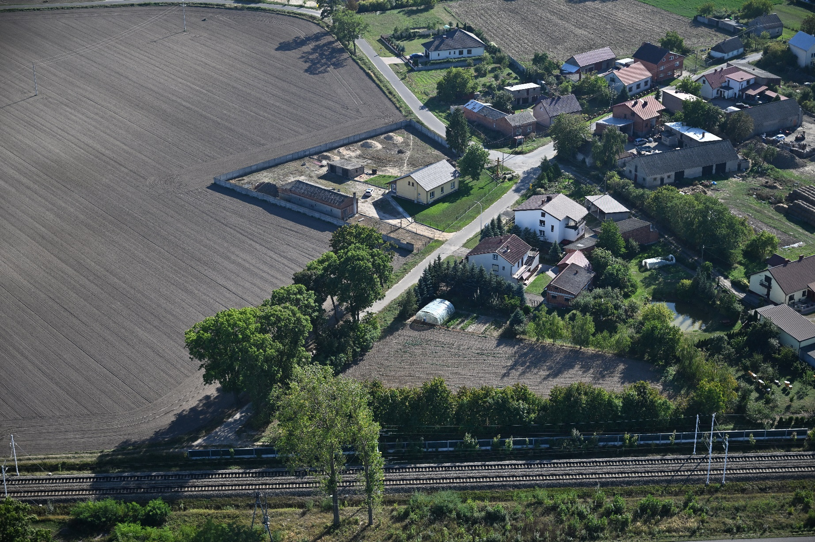
Źródło: opracowanie własne

System realizacji strategii, w tym wytyczne do sporządzenia dokumentów wykonawczych
Prawidłowy przebieg realizacji Strategii Rozwoju Gminy Słupca na lata 2024-2030 będzie kontrolowany poprzez odpowiednie jej wdrażanie, a następnie monitoring, ewaluację i w razie konieczności – aktualizację.
Wdrażanie Strategii
Strategia realizowana będzie w latach na jakie przyjęty został dokument, a więc w latach 2024-2030. Jednym z elementów wdrażania niniejszej Strategii jest obowiązek pracowników Urzędu oraz jednostek organizacyjnych do zapoznania się z dokumentem oraz wyznaczenie obszarów, za które każda jednostka lub pracownik będą odpowiedzialni. Podmiotami zaangażowanymi w proces realizacji Strategii będzie sektor publiczny (władze samorządowe, jednostki organizacyjne miasta i gminy, inne jednostki samorządu terytorialnego), sektor prywatny (partnerzy prywatni i biznesowi, przedsiębiorcy, inwestorzy, organizacje otoczenia biznesu, zrzeszenia gospodarcze) oraz sektor społeczny (mieszkańcy, organizacje pozarządowe, liderzy społeczni, osoby publiczne). Z kolei za etap wdrażania, monitorowania, ewaluacji
i aktualizacji Strategii odpowiedzialny będzie Wójt Gminy Słupca, Rada Gminy Słupca oraz pracownicy Urzędu, jednostki organizacyjne i partnerzy Gminy.

Strategia Rozwoju Gminy Słupca na lata 2024-2030 jest dokumentem określającym kierunki rozwoju w poszczególnych obszarach funkcjonowania samorządu. W celu zachowania nadrzędności oraz spójności Strategii wobec innych planów, programów i dokumentów o charakterze strategicznym, opracowywanych w Gminie na potrzeby realizacji zadań, rekomenduje się ich aktualizację zgodnie z celami strategicznymi. Zagwarantowanie spójnego podejścia do polityki rozwoju wymagać zatem będzie uwzględnienia zapisów Strategii w zakresie konkretnych obszarów zarówno w dokumentach wieloletnich, jak i programach przyjmowanych corocznie. Pozwoli to wzmocnić efekt podejmowanych działań i jednocześnie uszczegółowić zapisy Strategii.
Wdrażając Strategię, Gmina Słupca będzie dbała o dobrą współpracę z otoczeniem społeczno-gospodarczym, w tym z lokalnymi organizacjami pozarządowymi, ale również z innymi jednostkami samorządu terytorialnego oraz administracją rządową. Dodatkowo Gmina będzie aktywnie uczestniczyć w konsultacjach innych Strategii przyjmowanych przez okoliczne podmioty z jej otoczenia (w szczególności z terenu powiatu słupeckiego).
W celu zaangażowania organizacji pozarządowych we wspólne działania na rzecz rozwoju Gminy, projekty będą realizowane w partnerstwie z NGO. Dzięki temu przy realizacji przedsięwzięć uda się dotrzeć do coraz większej liczby odbiorców ze względu na aktywność stowarzyszeń i fundacji w poszczególnych sołectwach.
Monitoring i ewaluacja Strategii
W celu sprawdzenia efektywności prowadzonych działań zakłada się przeprowadzenie analizy stopnia realizacji zakładanych celów. Prowadzenie monitoringu pozwala na weryfikację i reakcję w przypadku występowania negatywnych zjawisk, a także wprowadzenie aktualizacji dokumentu, o ile zajdzie taka potrzeba.
System monitorowania pełni funkcje kontrolne oraz weryfikujące skuteczność wdrażanych przedsięwzięć. Efekty Strategii będą monitorowane i opisywane w corocznym Raporcie o stanie gminy, który jest obowiązkowym dokumentem zgodnie z art. 28aa ust. 1 ustawy o samorządzie gminnym. Jednocześnie monitorowanie strategii umożliwi także rzetelne informowanie podmiotów zewnętrznych o uzyskanych wynikach, zrealizowanych działaniach, osiągniętych celach i planowanych strategicznych inwestycjach czy projektach.
Monitoring będzie odbywał się przy pomocy tabeli ewaluacyjnej, stanowiącej załącznik nr 3 do niniejszego dokumentu. Tabela będzie zawierała przykładowe wskaźniki stopnia realizacji poszczególnych zadań. Odpowiednie uzupełnienie tabeli pozwoli na sprawdzenie tego czy i w jakim stopniu zaplanowane działanie zostało zrealizowane. W ten sposób można będzie ocenić, w jakiej części wykonano założony cel operacyjny, a dalej strategiczny. Monitoring przeprowadzany będzie co 2 lata od roku przyjęcia Strategii i tym samym rozpoczęcia wdrażania jej założeń.
Aktualizacja Strategii
Bieżące monitorowanie i ocena skuteczności działań Strategii Rozwoju Gminy Słupca na lata 2024-2030 będzie przesłanką do zareagowania, a tym samym wprowadzenia zmian w dokumencie w przypadkach uzasadnionych.
W momencie, gdy Wójt zidentyfikuje konieczność modyfikacji Strategii Rozwoju Gminy, występuje do Rady Gminy z wnioskiem o jej zmianę.
Ewentualna aktualizacja Strategii Rozwoju Gminy Słupca będzie następować w trybie przewidzianym w art. 10f ust. 5 ustawy o samorządzie gminnym, który stanowi, iż strategia rozwoju gminy podlega aktualizacji, jeżeli wymaga tego sytuacja społeczna, gospodarcza lub przestrzenna gminy albo gdy jest to konieczne dla zachowania jej spójności ze strategią rozwoju ponadlokalnego lub strategią rozwoju województwa. Do aktualizacji strategii rozwoju gminy stosuje się wtedy zapisy z art. 10f ust. 1–4 ustawy o samorządzie gminnym.

Ramy finansowe i źródła finansowania
Gmina Słupca na bieżąco bada i analizuje możliwości pozyskania zewnętrznych źródeł finansowania działalności, w tym kierunków działań przewidzianych w Strategii, zarówno stanowiących wydatki bieżące i majątkowe. Analizy te obejmują:
- fundusze unijne, m.in. w ramach Funduszy Europejskich dla Wielkopolski 2021-2027, w tym także z Funduszu Sprawiedliwej Transformacji;
- Plan Strategiczny dla Wspólnej Polityki Rolnej na lata 2023-2027 (PS WPR 2023-2027);
- ogólnopolskie programy operacyjne;
- programy rządowe, w tym m.in. Rządowy Fundusz Rozwoju Dróg, Maluch+, Senior+, Dostępność+, Program Inwestycji Strategicznych Polski Ład oraz inne programy w obszarze ochrony środowiska, sportu, kultury, edukacji i innych;
- programy jednostek samorządu terytorialnego wyższych szczebli, w tym zwłaszcza programy finansowane ze środków Samorządu Województwa Wielkopolskiego;
- inne, nieunijne fundusze międzynarodowe, np. Fundusze Norweskie;
- inne zwrotne i bezzwrotne źródła finansowania, dystrybuowane przed podmioty publiczne i prywatne.
Program Regionalny: Fundusze Europejskie dla Wielkopolski 2021-2027 będzie głównym dokumentem określającym kierunki wsparcia finansowanego ze środków Unii Europejskiej w województwie wielkopolskim w okresie budżetowym 2021-2027.
W ramach nowej perspektywy finansowej 2021-2027 samorząd będzie miał możliwość korzystania z nowej puli dofinansowań. Polityka spójności na lata 2021-2027 docelowo obejmie fundusze takie jak:
- EFRR – Europejski Fundusz Rozwoju Regionalnego,
- FS – Fundusz Spójności,
- EFS+ – Europejski Fundusz Społeczny+.
Do programów krajowych w nowej perspektywie finansowej 2021-2027 należą m.in.:
- FEnIKS – Fundusze Europejskie na Infrastrukturę, Klimat, Środowisko,
- FENG – Fundusze Europejskie dla Nowoczesnej Gospodarki,
- FERS – Fundusze Europejskie dla Rozwoju Społecznego 2021-2027,
- FERC – Fundusze Europejskie na Rozwój Cyfrowy,
- PTFE – Pomoc Techniczna dla Funduszy Europejskich,
- FEPŻ – Fundusze Europejskie Pomoc Żywnościowa,
- programy Europejskiej Współpracy Terytorialnej.
Powyższe instrumenty finansowe, jak i środki własne Gminy wskazują na potencjalne źródła finansowe, z których mogą być pozyskane środki na realizację działań założonych w Strategii Rozwoju Gminy Słupca na lata 2024-2030. Głównymi źródłami finansowania celów rozwojowych będą dochody własne Gminy, takie jak podatki i opłaty lokalne, udział w podatku dochodowym od osób fizycznych, oraz pozostałe środki publiczne. Jednocześnie wiele zadań przewidzianych w Strategii realizowanych będzie w ramach bieżącej działalności poszczególnych jednostek Urzędu Gminy w Słupcy oraz jednostek organizacyjnych Gminy Słupcy.
Realizacja części zadań przewidzianych w Strategii wymaga również i zakłada współpracę
z gminami sąsiednimi, powiatem słupeckim oraz województwem wielkopolskim i ich jednostkami organizacyjnymi. Dodatkowo, przewiduje się współpracę z LGD „Unia Nadwarciańska”, która wdrażać będzie m.in. na obszarze Gminy Słupcy Lokalną Strategię Rozwoju. Współpraca ta może obejmować również wymiar finansowy, w tym przekazanie dotacji na realizację zadania.
Podstawą do określenia ram finansowych działań strategicznych stanowić będzie budżet Gminy oraz wieloletnia prognoza finansowa. Gmina będzie utrzymywać nadwyżkę operacyjną w sposób nie zagrażający dyscyplinie finansów publicznych i umożliwiający spłatę wcześniej zaciągniętych zobowiązań. Pozostałe środki, a także dochody majątkowe, przeznaczane będą na realizację zaplanowanych inwestycji. Długookresowe cele strategiczne określane będą w wieloletniej prognozie finansowej. W celu oddania realności prognozy oraz rzetelności finansowego przedstawienia planowanych działań, wieloletnia prognoza finansowa oddawać będzie wszystkie wydarzenia, które mają lub mogą mieć wpływ na gospodarkę finansową Gminy, a przede wszystkim uzależnione będą od czynników makroekonomicznych, takich jak: PKB, inflacja, tempo wzrostu wynagrodzeń czy planowane zmiany systemowe np. w podatkach dochodowych. Na tej podstawie wyznaczane będą możliwe do przeznaczenia limity wydatków
w poszczególnych latach na wyznaczone przedsięwzięcia. W przypadku zaciągania zwrotnych źródeł finansowania, kształt wskaźnika obsługi zadłużenia określonego w art. 243 ustawy o finansach publicznych w każdym roku prognozy powinien uwzględniać obsługę dodatkowych zobowiązań Gminy.
Tabela na kolejnej stronie przedstawia prognozę wysokości głównych kategorii budżetowych w latach 2024-2030 na podstawie Uchwały Nr LXXIV/420/2023 Rady Gminy Słupca z dnia 28 września 2023 r. w sprawie zmiany Wieloletniej Prognozy Finansowej Gminy Słupca na lata 2023-2030. W analizowanych latach łączne dochody wyniosą ponad 342,2 mln zł, z czego dochody z tytułu udziału w podatku dochodowym od osób fizycznych ponad 76,0 mln zł i podatku od nieruchomości około 38,8 mln zł. Łączne wydatki wyniosą natomiast ponad 336,5 mln zł.
Tab. 4. Prognozowane środki budżetowe w okresie realizacji Strategii
 | Dochody | w tym: |  | Wydatki | Rozchody
 | ogółem | PIT | podatek od  nieruchomości | ogółem
2024 | 44350300,00 | 8879000,00 | 4900000,00 | 43590300,00 | 760000,00
2025 | 43625000,00 | 9420000,00 | 5023000,00 | 42227000,00 | 1398000,00
2026 | 44967000,00 | 9994000,00 | 5149000,00 | 43767000,00 | 1200000,00
2027 | 46458000,00 | 10593000,00 | 5278000,00 | 45258000,00 | 1200000,00
2028 | 50174640,00 | 11440440,00 | 5700240,00 | 48976055,00 | 1198585,00
2029 | 54188610,00 | 12355675,00 | 6156259,00 | 54188610,00 | 0,00
2030 | 58523699,00 | 13344129,00 | 6648759,00 | 58523699,00 | 0,00
Ogółem | 342287249,00 | 76026244,00 | 38855258,00 | 336530664,00 | 5756585,00
Źródło: opracowanie własne na podstawie uchwały Nr LXXIV/420/2023 Rady Gminy Słupca z dnia 28 września 2023 r. w sprawie zmiany Wielo-letniej Prognozy Finansowej Gminy Słupca na lata 2023-2030.

Załącznik 1:
DIAGNOZA SYTUACJI
PRZESTRZENNEJ,
GOSPODARCZEJ I SPOŁECZNEJ
GMINY SŁUPCA

Spis treści
CZĘŚĆ 1: DIAGNOZA SYTUACJI PRZESTRZENNEJ GMINY 67
1.1. Informacje ogólne 67
1.2. Transport i łączność 69
1.3. Planowanie i zagospodarowanie przestrzenne 71
1.4. Walory przyrodnicze i turystyczne 75
CZĘŚĆ 2: DIAGNOZA SYTUACJI GOSPODARCZEJ GMINY 78
2.1. Gospodarka lokalna i rynek pracy 78
2.2. Infrastruktura i środowisko 83
Urządzenia sieciowe 83
Gospodarka odpadami 86
Pozostała działalność w zakresie ochrony środowiska 89
2.3. Stan finansów samorządowych 91
Wykonanie budżetu 91
Struktura dochodów i wydatków 93
Potencjał inwestycyjny 98
CZĘŚĆ 3: DIAGNOZA SYTUACJI SPOŁECZNEJ GMINY 100
3.1. Demografia 100
3.2. Kapitał społeczny 106
Przedszkola 106
Szkoły 109
Kultura i sport 114
Bezpieczeństwo publiczne 115
Otoczenie zewnętrzne i wewnętrzne Gminy 118
3.3. Ochrona zdrowia i pomoc społeczna 121
Spis tabel i rycin 124

CZĘŚĆ 1: DIAGNOZA SYTUACJI PRZESTRZENNEJ GMINY
  - Informacje ogólne
Gmina Słupca jest gminą wiejską położoną w środkowo-wschodniej części województwa wielkopolskiego. Stanowi jedną z 8 gmin powiatu słupeckiego (drugą co do wielkości). Siedziba gminy znajduje się w Mieście Słupca (Gmina Słupca jest gminą obwarzankową). W 2022 roku zamieszkiwało Gminę 9 857 osób, co stanowiło 17% wszystkich mieszkańców powiatu słupeckiego. Tego samego roku gęstość zaludnienia Gminy wyniosła 68,1 os./km².
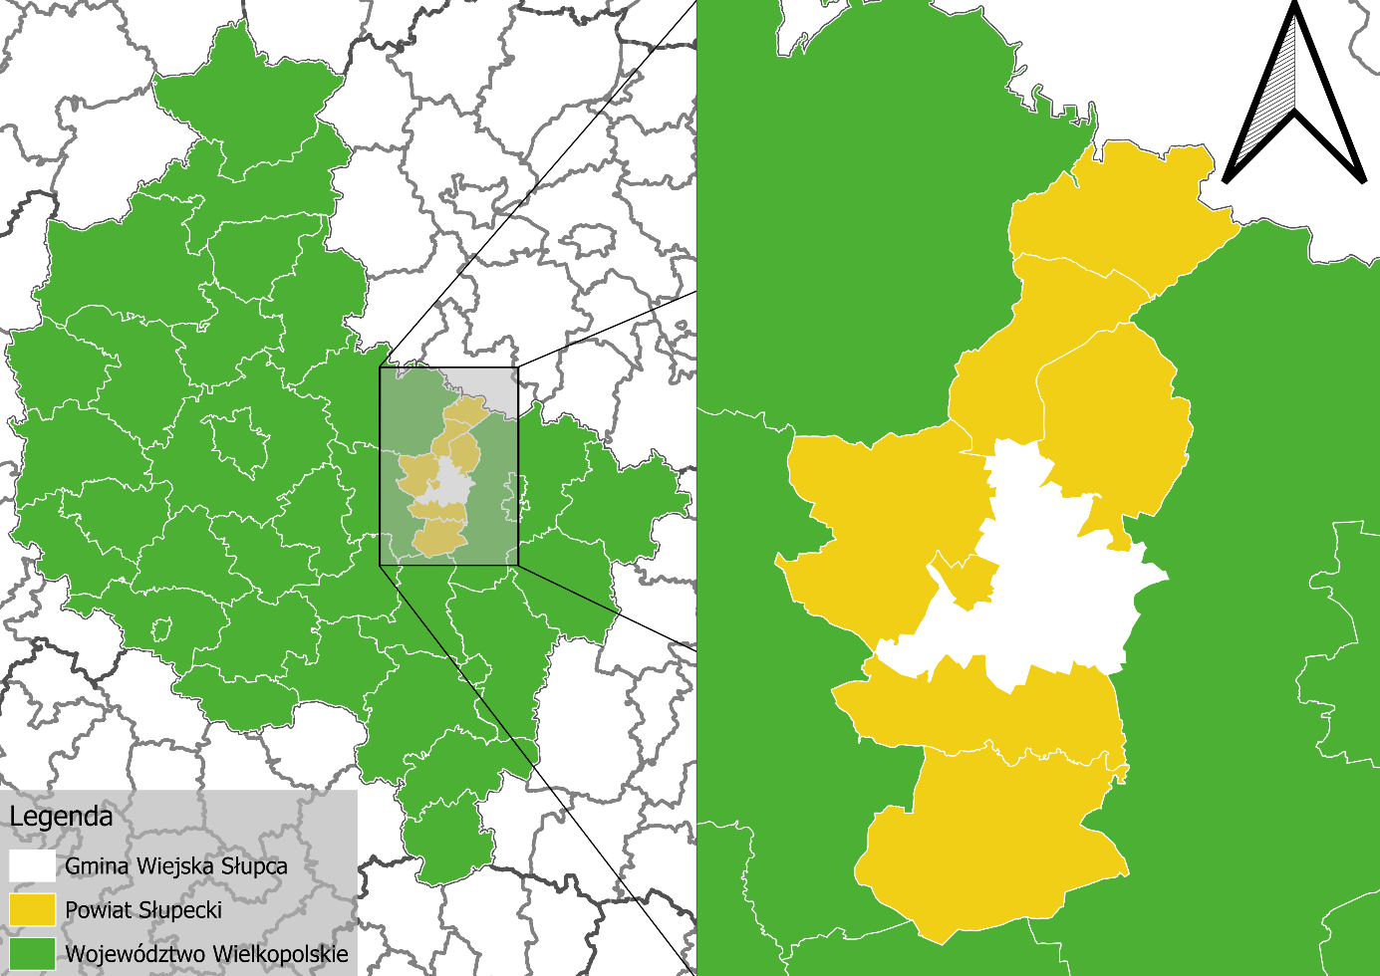
Ryc. 5. Położenie Gminy Słupca na tle powiatu i województwa
Źródło: opracowanie własne na podstawie danych Głównego Urzędu Geodezji i Kartografii.
Gmina Słupca graniczy z 7 innymi gminami:
- Od północy z Gminą Powidz (powiat słupecki),
- Od północnego-wschodu z Gminą Ostrowite (powiat słupecki),
- Od północnego-wschodu z Gminą Kazimierz Biskupi (powiat koniński),
- Od wschodu z Gminą Golina (powiat koniński),
- Od południa z Gminą Lądek (powiat słupecki),
- Od zachodu z Gminą Strzałkowo (powiat słupecki),
a także otacza od wschodu, południa i zachodu Gminę Miejską Słupca (powiat słupecki).
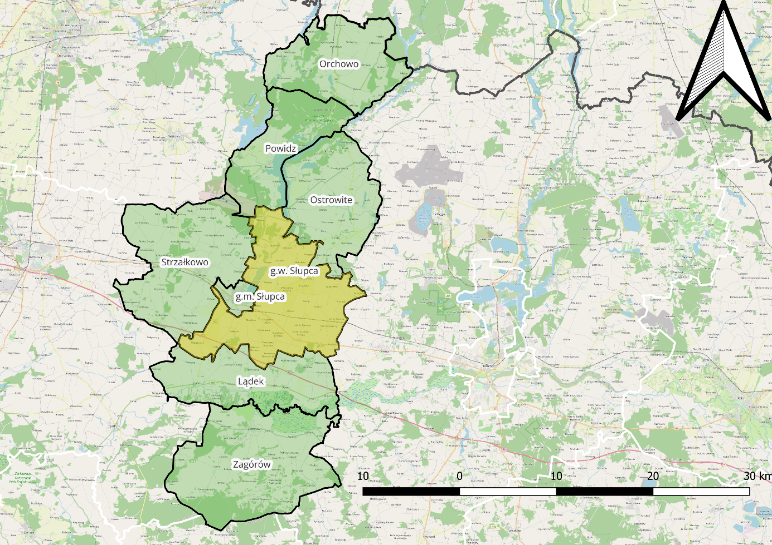
Ryc. 6. Gminy powiatu słupeckiego
Źródło: opracowanie własne na podstawie danych Głównego Urzędu Geodezji i Kartografii.
Gmina podzielona jest na 30 sołectw: Cienin Kościelny, Cienin Kolonia, Cienin Zaborny, Drążna, Gółkowo, Kamień, Kąty, Kochowo, Korwin, Koszuty, Koszuty-Parcele, Kotunia, Kowalewo-Góry, Kowalewo-Opactwo, Kowalewo-Sołectwo, Marcewek, Marcewo, Młodojewo, Młodojewo-Parcele, Niezgoda, Nowa Wieś, Pępocin, Piotrowice, Pokoje, Poniatówek, Rozalin, Wierzbno, Wierzbocice, Wilczna oraz Wola Koszucka-Parcele.
Całkowita powierzchnia Gminy Słupca wynosi ponad 144 km², co stanowi ponad 17% powierzchni powiatu i niecałe 0,5% powierzchni województwa. Według „Klasyfikacji funkcjonalnej gmin Polski na potrzeby monitoringu planowania przestrzennego” Przemysława Śleszyńskiego i Tomasza Komornickiego z Instytutu Geografii i Przestrzennego Zagospodarowania im. Stanisława Leszczyckiego Gmina Słupca zawiera się w kategorii gmin o rozwiniętej funkcji transportowej. Użytki rolne stanowią ok. 86% jej powierzchni. Niemal 30% gleb to gleby wysokich klas: IIIa, IIIb, a pozostałą powierzchnię stanowią gleby klasy IV, V i VI.

  - Transport i łączność
Sieć dróg w obrębie Gminy Słupca tworzą:
- Autostrada A2 (6,5 km) o znaczeniu międzynarodowym, relacji Świecko – Poznań – Łódź – Warszawa – Kałuszyn,
- Krajowa nr K92 (16 km) o znaczeniu międzyregionalnym, relacji Rzepin – Poznań – Warszawa – Sulejówek – Mińsk Mazowiecki - Kałuszyn,
- wojewódzkie (32 km) o znaczeniu regionalnym
  - nr 263 relacji Słupca – Dąbie,
  - nr 466 relacji Słupca – Pyzdry,
- powiatowe (48 km),
- gminne (108,62 km) – łączących gminne miejscowości, z czego 26 km to drogi nieutwardzone,
- inne (25 km).
Bezpośrednio na terenie Gminy znajduje się węzeł autostrady A2 Słupca. Położenie to sprawia, iż Gmina charakteryzuje się dobrą dostępnością komunikacyjną.
Gmina bezpośrednio graniczy z Miastem Słupca stanowiącym ośrodek powiatowy. Dodatkowo znajduje się pomiędzy dwoma ważnymi ośrodkami miejskimi – Wrześnią (z punktu widzenia rynku pracy) oraz Koninem (ośrodkiem subregionalnym i kulturalnym o znaczeniu regionalnym), do których dojazd zajmuje około 30 minut. Ponadto dojazd do stolicy województwa i najbliższego ośrodka metropolitalnego – Miasta Poznania – zajmuje około godziny.
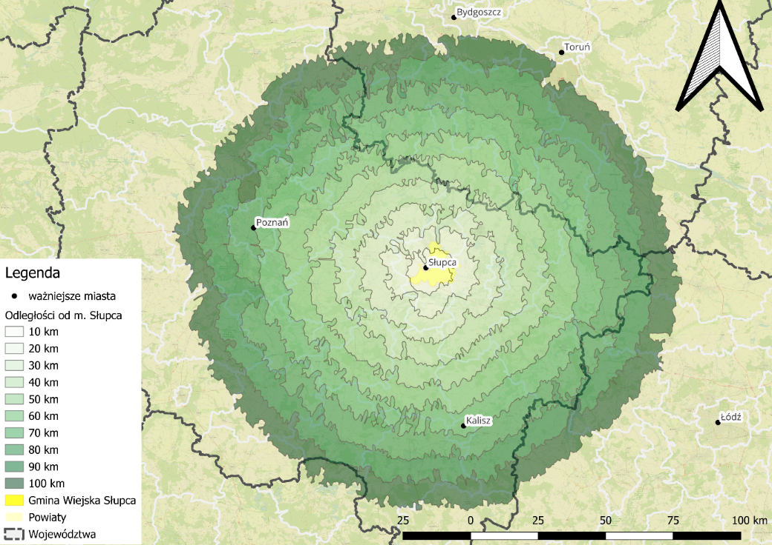
Ryc. 7. Odległości od m. Słupca pokonywane samochodem osobowym
Źródło: opracowanie własne na podstawie danych Głównego Urzędu Geodezji i Kartografii.
Skala nakładów na utrzymanie oraz inwestycje drogowe w poszczególnych latach była różna i zależała od aktualnych możliwości finansowych Gminy. Łączna kwota przeznaczona na remonty nawierzchni w 2022 roku to ok. 277 796,60 zł w tym:
- Remonty cząstkowe dróg gminnych o nawierzchni gruntowej i tłuczniowej: 186 466,66 zł;
- Remonty cząstkowe dróg gminnych o nawierzchni bitumicznej: 87 330,00 zł;
- Przebudowa drogi gminnej w miejscowości Cienin Zaborny 920,00 mb.: 596 132,12 zł;
- Wiaty przystankowe: 161 315,00 zł.
Usługi oświetlenia ulic i dróg oraz innych otwartych terenów publicznych na obszarze administrowanym przez Gminę Słupca, wykonywane są przez OŚWIETLENIE ULICZNE I DROGOWE Sp. z o.o. z siedzibą w Kaliszu, przy ul. Wrocławskiej 71A. Gmina Słupca posiada 301 lamp oświetlenia ulicznego na słupach energetycznych oraz 65 lamp solarnych. W 2022 roku założono 14 punkty świetlnych oraz 7 lamp solarnych za kwotę 88 913,95 zł. Większość zakładanych punktów świetlnych realizowana była ze środków z funduszu sołeckiego.
Gmina Słupca partycypuje w kosztach publicznego transportu zbiorowego organizowanego przez Powiat Słupecki, a realizowany przez PKS Konin. Na realizację powiatowego publicznego transportu zbiorowego w roku budżetowym 2022 r. przeznaczono kwotę dofinansowania do wysokości 57 351,12 zł. Obsługa miejscowości odbywa się na trasach obsługujących więcej niż jedną gminę, np. Słupca – Ostrowite, Słupca – Golina – Konin, Słupca – Lądek, Słupca – Zagórów. Przystanki PKS zlokalizowane są w miejscowościach Wierzbno, Kowalewo-Góry, Rokosz, Cienin Zaborny Parcele, Wilczna, Drążna, Koszuty, Młodojewo, Młodojewo-Parcele, Szkudłówka, Piotrowice, Józefowo, Wola Koszucka Parcele, Kowalewo-Sołectwo, Kotunia, Kąty, Wierzbocice, Pępocin, Kamień, Pokoje, Żelazków. Z wyliczeń wynikało, że w granicach administracyjnych gminy Słupca sumaryczny przebieg kilometrów kształtuje się na poziomie 101 635,00 km.
Połączenia autobusowe na terenie Gminy obsługują następujący przewoźnicy:
- Przedsiębiorstwo Komunikacji Samochodowej w Koninie Spółka Akcyjna,
- Euromatpol Sp. z o.o.
Ponadto na terenie Gminy Słupca zlokalizowana jest stacja kolejowa Cienin Zaborny, oraz przystanek kolejowy Cienin Kościelny na linii kolejowej numer 3 łączącej Warszawę z Poznaniem i granicę państwa z Republiką Federalną Niemiec. Natomiast najbliższy dworzec kolejowy zlokalizowany jest w Słupcy. Ze stacji Cienin Zaborny i Cienin Kościelny odjeżdżają pociągi Kolei Wielkopolskich relacji do Konina, Zbąszynka, Poznania Głównego, Kłodawy, Kutna, Koła, Rawicza (przez Leszno). Większość z tych pociągów obsługuje linię 2 Poznańskiej Kolei Metropolitalnej. Ze stacji w Słupcy odjeżdżają też pociągi dalekobieżne Intercity w relacjach do Świnoujścia, Warszawy, Szczecina, Lublina, Zielonej Góry, Gorzowa Wielkopolskiego, Poznania, Suwałk (przez Białystok), Rzeszowa, Krakowa (przez Łódź).
  - Planowanie i zagospodarowanie przestrzenne
W Planie zagospodarowania przestrzennego województwa wielkopolskiego, przyjętego uchwałą nr V/70/19 Sejmiku Województwa Wielkopolskiego z dnia 25 marca 2019 r. w sprawie uchwalenia Planu zagospodarowania przestrzennego województwa wielkopolskiego wraz z Planem zagospodarowania przestrzennego miejskiego obszaru funkcjonalnego Poznania wyróżnione zostały obszary funkcjonalne.
Gmina Słupca została zakwalifikowana do Wiejskiego Obszaru Funkcjonalnego. Obejmuje on wszystkie gminy, które położone są poza miejskimi obszarami funkcjonalnymi w związku z czym znajdują się poza bezpośrednim wpływem oddziaływania potencjału rozwojowego biegunów wzrostu. Wymagają zatem wsparcia procesów rozwojowych w oparciu o ich potencjał endogeniczny, wzmacniany o czynniki aktywizujące. Wsparcie skutkować ma zwiększeniem spójności regionu i wyeliminowaniem dysproporcji w poziomie rozwoju regionu, co podniesie atrakcyjność całego województwa.
Ponadto Gmina Słupca została zaliczona do Wschodniego Obszaru Funkcjonalnego. Kluczowym celem rozwoju przestrzennego Wschodniego Obszaru Funkcjonalnego będzie stworzenie nowych podstaw dla podtrzymania funkcjonowania istniejącego przemysłu energetycznego i oparcia go na innych nośnikach energii, zarówno istniejących w regionie, jak i zewnętrznych. Ważne też będzie przestawienie gospodarki obszaru opartej na energetyce i górnictwie na wielofunkcyjne profile działalności, ze szczególnym uwzględnieniem wzbogacania funkcji usługowych.
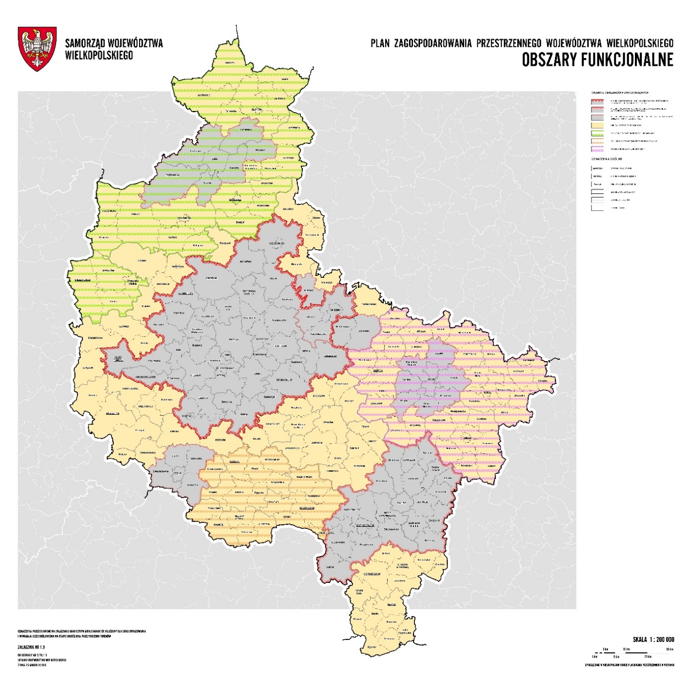
Ryc. 8. Granice miejskich obszarów funkcjonalnych w województwie wielkopolskim
Źródło: Plan zagospodarowania przestrzennego województwa wielkopolskiego
Oprócz tego Gmina zalicza się do 5 pozostałych obszarów interwencji:
- XI. Wiejskie obszary wymagające wsparcia procesów rozwojowych,
- XII. Obszary ochrony gleb dla celów produkcji rolnej,
- XIV. Obszary cenne przyrodniczo,
- XV. Obszary ochrony krajobrazów kulturowych,
- XVI. Obszary ochrony i kształtowania zasobów wodnych.
Najważniejszym dokumentem planistycznym w Gminie, którego obowiązek posiadania nakłada ustawa z dnia 27 marca 2003 r. o planowaniu i zagospodarowaniu przestrzennym jest Studium uwarunkowań i kierunków zagospodarowania przestrzennego. 26 listopada 2020 r. uchwałą nr XXX/194/20, Rada Gminy Słupca uchwaliła Studium uwarunkowań i kierunków zagospodarowania przestrzennego. W 2026 roku uchwała ta straci swoją moc, ze względu na wejście w życie nowych przepisów ustawy o planowaniu i zagospodarowaniu przestrzennym oraz konieczność opracowania planu ogólnego gminy.
Aktami prawa miejscowego w zakresie planowania przestrzennego są miejscowe plany zagospodarowania przestrzennego. Teren Gminy Słupca w ok. 99,96% pokryty jest miejscowymi planami zagospodarowania przestrzennego. Tak wysoki wskaźnik pozwala na bardziej racjonalne prowadzenie polityki przestrzennej przez samorząd i uniknięcie chaotycznego rozproszenia zabudowy na terenie Gminy. Na dzień 6 grudnia 2023r. obowiązuje 46 miejscowych planów zagospodarowania przestrzennego. W toku procedowania wymienia się 5 opracowań (zgodnie z listą przystąpień do opracowań planistycznych dostępną pod linkiem https://slupca.e-mapa.net/legislacja/), w tym proces legislacyjny 1 opracowania dobiegł końca ( 30.11.2023r Rada Gminy uchwaliła zmiany w planach miejscowych – oczekiwanie na publikację w dzienniku urzędowym województwa wielkopolskiego) Zieleń i wody stanowią 10%, a użytki rolne 35% terenów.
Kluczowe obszary rozwojowe wyznaczone w planach miejscowych to m.in.:
- inwestycyjne w obrębie – Kotunia, Kąty, Wierzbocice;
- OZE – Drążna, Marcewek, Młodojewo, Piotrowice, Wierzbocice, Kąty;
- eksploatacja kruszywa – Kochowo, Niezgoda;
- zabudowa mieszkaniowo-usługowa – Piotrowice, Korwin, Józefowo, Róża, Młodojewo.
Na terenie gminy nie występują jednoznaczne ośrodki wielofunkcyjne. W wielu miejscowościach zlokalizowane są szkoły, natomiast w Wierzbocicach Centrum Usług Wspólnych. Miejscowością, która koncentruje najwięcej funkcji, jest Miasto Słupca, będące już poza terenem gminy wiejskiej. Mieszkańcy Gminy mogą korzystać w nim z ofert pracy, biznesu, kultury i oświaty, co z jednej strony zwiększa różnorodność i poprawia dostępność do tych usług, a z drugiej strony stanowi konkurencję dla usług dostarczanych przez Gminę. Innymi ośrodkami konkurencyjnymi dla gminy w poszczególnych obszarach są:
- Września – w zakresie zakładów pracy,
- Ostrowite i Powidz – w zakresie turystyki,
- Zagórów i Strzałkowo – w zakresie szkolnictwa średniego.
Barierami przestrzennymi, które utrudniają przemieszczanie się i mogą prowadzić do różnicowania się terenów po ich obu stronach to linia kolejowa oraz autostrada rozdzielające najbardziej południową część gminy od reszty. Z kolei ład przestrzenny i estetykę Gminy pogarszają w szczególności zniszczone obiekty będące pod ochroną konserwatorską (Cienin Zaborny, Cienin Kościelny – zespoły pałacowo-dworskie), zły stan budynków komunalnych w miejscowości Cienin Zaborny, Cienin Kościelny, Rozalin, park będący pod ochroną konserwatorską w Młodojewie oraz stare, nieremontowane budynki.

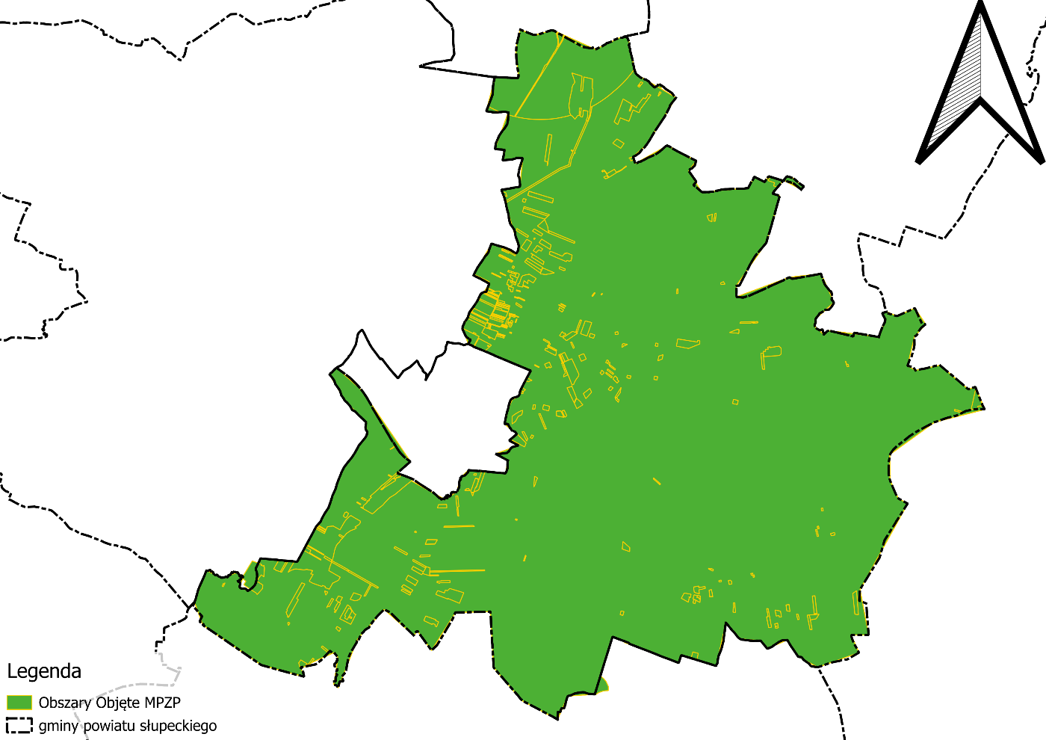
Ryc. 9. Zasięg miejscowych planów zagospodarowania przestrzennego w obrębie Gminy Słupca
Źródło: opracowanie własne na podstawie danych https://Słupca.e-mapa.net/
  - Walory przyrodnicze i turystyczne
Zgodnie z regionalizacją fizyczno-geograficzną J. Kondrackiego Gmina Słupca położona jest na obszarze mezoregionu Równina Wrzesińska, będącego częścią makroregionu Pojezierze Wielkopolskie i podprowincji Pojezierza Południowobałtyckiego. Ukształtowanie powierzchni obszaru, na którym Gmina jest położona, jest mało zróżnicowane. W krajobrazie Gminy wyróżnia się głównie obszary płaskie.
Biorąc pod uwagę warunki wodne, teren Gminy położony jest w dorzeczu Warty, a sieć wód powierzchniowych na jej terenie tworzą: Meszna, Struga (Bawół, Struga Witkowska), Sucha Rzeka, drobne cieki i rowy melioracyjne. Ponadto w granicach Gminy znajduje się północny fragment Jeziora Słupeckiego i niewielki fragment Jeziora Powidzkiego na północy Gminy.
Jezioro Słupeckie jest sztucznym zbiornikiem wodnym utworzonym w roku 1954-1955 na miejscu torfowiska ze spiętrzenia wód rzeki Meszny. Wody jeziora charakteryzują się wysoką mętnością (jezioro potorfowe), jednak akwen jest bardzo popularny wśród wędkarzy. Z kolei część jeziora należąca do Gminy posiada kilkanaście pomostów dla wędkarzy.
Jezioro Powidzkie jest natomiast największym jeziorem w Wielkopolsce powstałym na skutek działalności lądolodu oraz źródłem rzeki Meszny. Posiada również bogatą bazę turystyczno-noclegową, atrakcyjną dla wędkarzy, żeglarzy, turystów pieszych i rowerowych, a także miłośników aktywnego wypoczynku nad wodą. W pobliżu Jeziora Powidzkiego w granicach Gminy usytuowane są takie miejscowości, jak Kochowo i Piotrowice, które są częścią żółtego szlaku turystycznego na trasie: Słupca - Piotrowice - Mieczownica - Kochowo - Powidz - Skorzęcin.
Ochrona przyrody na terenie Gminy realizowana jest w oparciu o ustawę o ochronie przyrody z dnia 16 kwietnia 2004 r. W rozumieniu ustawy ochrona przyrody oznacza zachowanie, właściwe wykorzystanie oraz odnawianie zasobów przyrody i jej składników, a odbywa się to poprzez wprowadzanie różnych form ochrony przyrody.
Wśród form ochrony przyrody występujących na terenie Gminy wyróżnia się Powidzko-Beniszewski Obszar Chronionego Krajobrazu ciągnący się na terenie Gminy od Miasta Słupca przez okolice Jeziora Słupeckiego, aż do granicy z Gminą Powidz. W północnej części znajduje się Powidzki Park Krajobrazowy i niewielki fragment Specjalnego Obszaru Ochrony Pojezierza Gnieźnieńskiego. Wszystkie powierzchniowe formy ochrony przyrody obejmują około 30 km² Gminy.
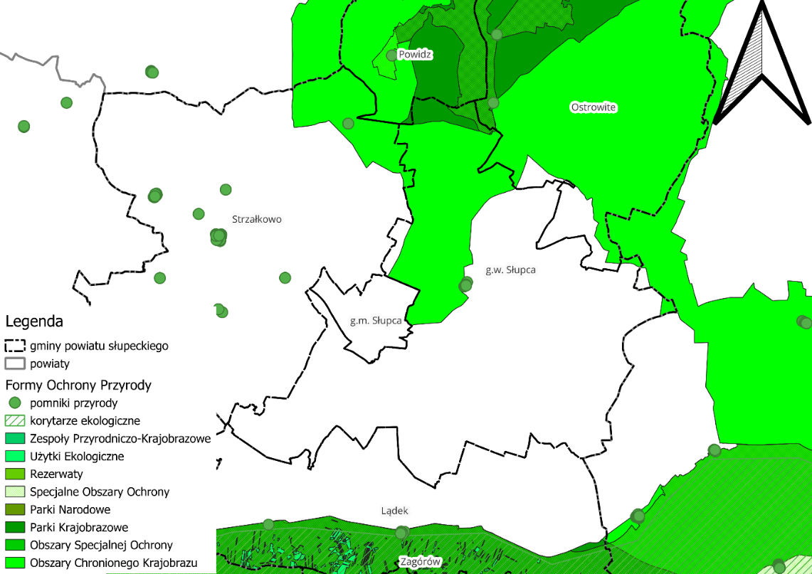
Ryc. 10. Formy ochrony przyrody występujące na terenie Gminy Słupca
Źródło: opracowanie własne na podstawie danych Głównego Urzędu Geodezji i Kartografii.
Oprócz tego w Gminie wyróżnia się 2 obiekty ochrony indywidualnej (pomników przyrody), do których należą 16 metrowa lipa drobnolistna, oraz pięć dębów szypułkowych mierzących od 24 do 27 metrów.
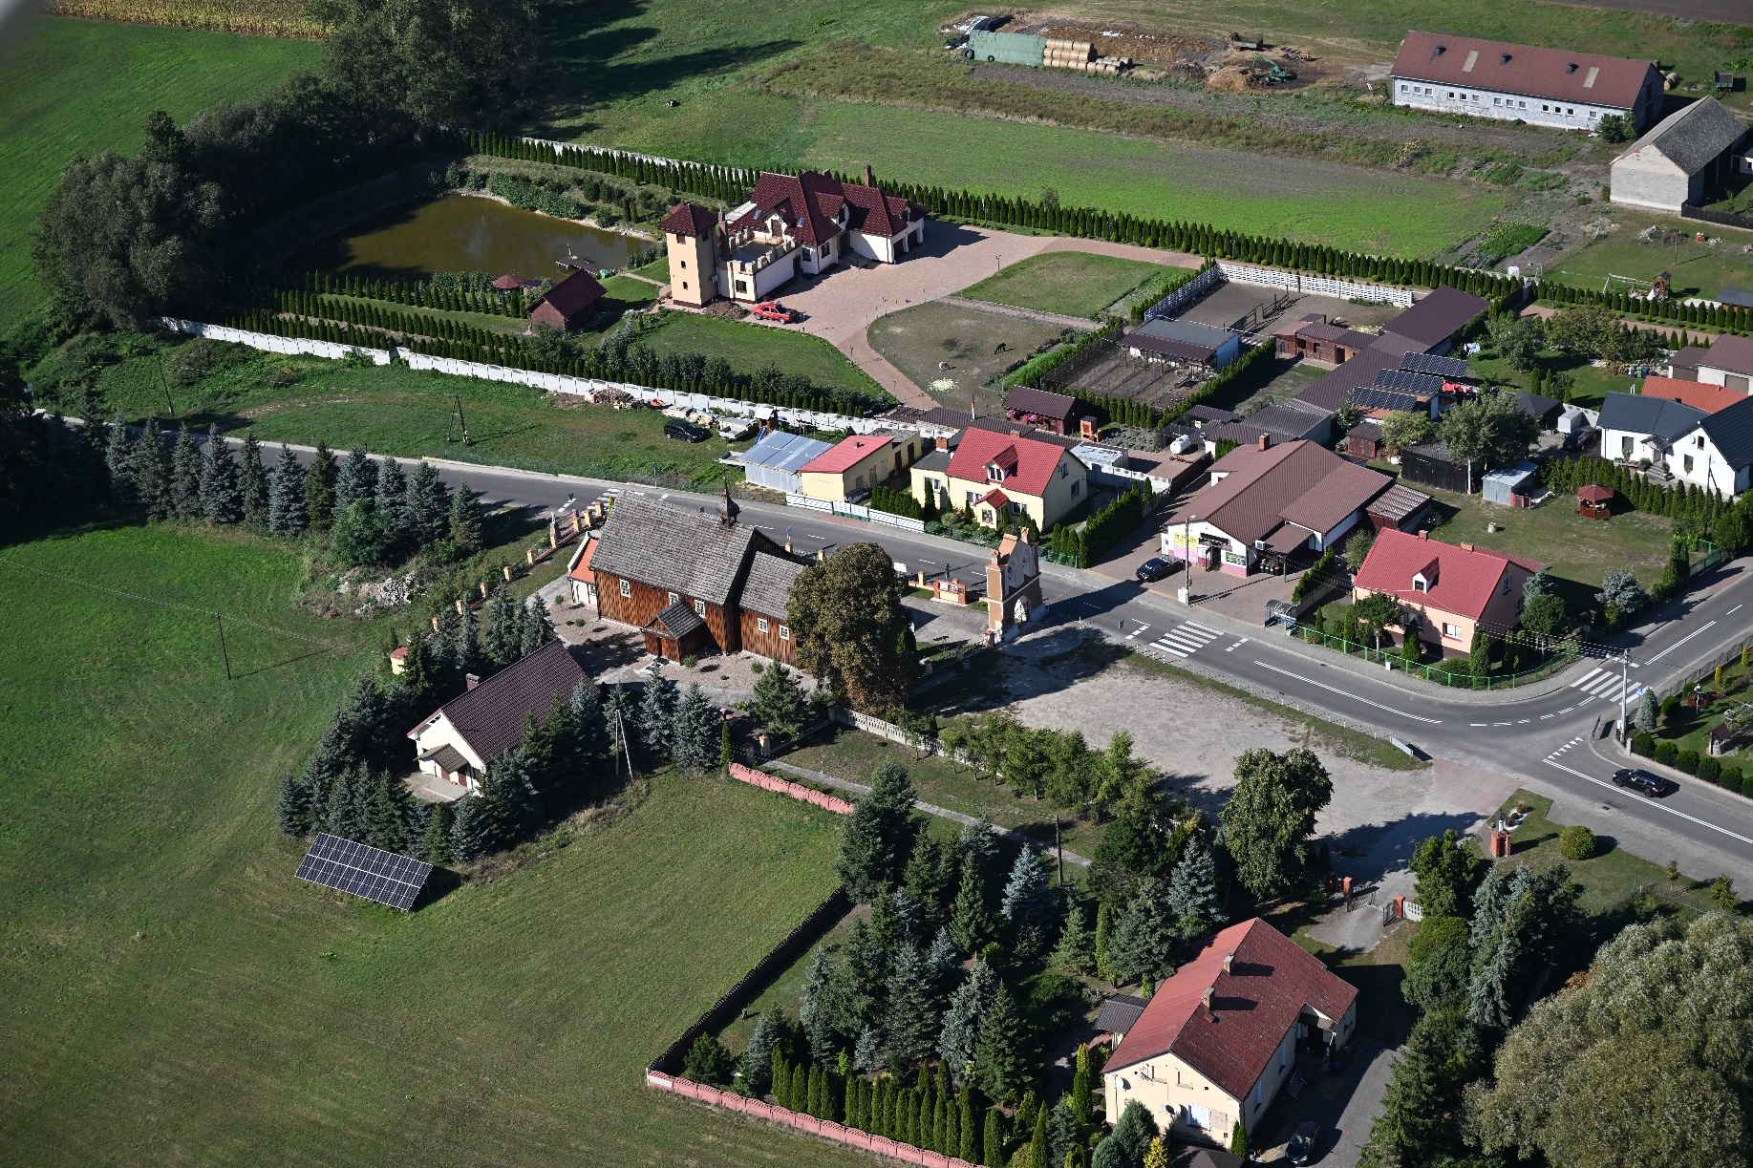
Tereny Gminy Słupca mogą pochwalić się również długą i bogatą historią. W 1412 r. wzmiankowana już była wieś Wilczna. W niej też znajduje się pomnik Bohaterów Września 1939 roku. W odległości 3 kilometrów na północny-wschód od Słupcy, nad rzeką Meszną leży wieś Koszuty. W końcu XVIII wieku jej dzierżawcą był ksiądz Andrzej Kitowiu, żyjący w osiemnastym wieku historyk i pamiętnikarz, który opisywał czasy ostatnich królów polskich. Na uwagę odwiedzających tę małą miejscowość zasługuje drewniany kościółek pw. św. Bartłomieja Apostoła. Zbudowany pierwotnie w 1720 roku z fundacji opata lądzkiego Mikołaja Łukomskiego, został w czasie hitlerowskiej okupacji częściowo rozebrany, po czym w 1946 roku zrekonstruowany z oryginalnego materiału rozbiórkowego. We wnętrzu kościoła zachował się XVIII-wieczny obraz przedstawiający pietę z postacią fundatora świątyni. Równie istotny, drewniany kościółek znajduje się w położonej 6 kilometrów na północny-wschód od Słupcy wsi Kowalewo Opactwo. Wzniesiony na planie krzyża, trójnawowy, kryty gontem kościół pw. świętych Apostołów Piotra i Pawła powstał w 1784 roku. W jego wnętrzu należy zwrócić uwagę na umiejscowiony nad portalem kartusz z herbem Grzymała – fundatora świątyni prymasa Antoniego Ostrowskiego. W Młodojewie w drewnianym XVIII-wiecznym kościele podziwiać można z kolei malowany na drewnie, renesansowy tryptyk powstały ponad 400 lat temu. W Nowej Wsi, nieopodal mogiły powstańców styczniowych, w otoczeniu niemal 9-cio hektarowego parku znajduje się XIX-wieczny eklektyczny dwór.

CZĘŚĆ 2: DIAGNOZA SYTUACJI GOSPODARCZEJ GMINY

2.1. Gospodarka lokalna i rynek pracy
O poziomie przedsiębiorczości danej jednostki samorządu terytorialnego świadczy między innymi liczba podmiotów gospodarczych funkcjonujących na jej terenie. W tabeli poniżej przedstawiono kształtowanie się liczby podmiotów gospodarczych zarejestrowanych w rejestrze REGON na obszarze powiatu słupeckiego w latach 2018 i 2022. Największą zmianę na terenie powiatu obserwuje się w Gminie Słupca, która już w 2018 roku charakteryzowała się drugą największą liczbą podmiotów gospodarczych po Mieście Słupca. Przyrost wyniósł 243 podmioty, a odsetek w powiecie zmienił się z 16,3% na 17,6%.
Tab. 5. Zmiany liczby podmiotów gospodarczych w powiecie słupeckim w latach 2018-2022
JST | 2018 |  | 2022 |  | zmiana liczby zarejestrowanych podmiotów w okresie 2018-2022
 | liczba zarejestrowanych podmiotów w REGON | odsetek w powiecie | liczba zarejestrowanych podmiotów w REGON | odsetek w powiecie
Powiat słupecki | 5 646 | 100,0% | 6 592 | 100,0% | 946
Słupca (miasto) | 1 804 | 32,0% | 1 926 | 29,2% | 122
Lądek | 457 | 8,1% | 564 | 8,6% | 107
Orchowo | 301 | 5,3% | 317 | 4,8% | 16
Ostrowite | 345 | 6,1% | 432 | 6,6% | 87
Powidz | 211 | 3,7% | 249 | 3,8% | 38
Słupca (gmina wiejska) | 918 | 16,3% | 1 161 | 17,6% | 243
Strzałkowo | 912 | 16,2% | 1 054 | 16,0% | 142
Zagórów | 698 | 12,4% | 889 | 13,5% | 191
Źródło: opracowanie własne na podstawie danych GUS.
Wartości wskaźnika liczby podmiotów gospodarczych na 100 mieszkańców w Gminie Słupca w latach 2018-2022 były nieco wyższe w stosunku do średniej dla powiatu słupeckiego, jednak niższe na tle średniej dla województwa. W odniesieniu do pozostałych gmin powiatu słupeckiego, wskaźnik ten był jedynie niższy od Miasta Słupca.

Tab. 6. Podmioty gospodarcze w REGON na 1000 mieszkańców w latach 2018-2022
 | 2018 | 2019 | 2020 | 2021 | 2022
Woj. Wielkopolskie | 123 | 128 | 132 | 136 | 141
Powiat słupecki | 95 | 100 | 106 | 111 | 115
Słupca (miasto) | 131 | 134 | 140 | 145 | 147
Lądek | 79 | 84 | 91 | 96 | 103
Orchowo | 79 | 79 | 83 | 86 | 88
Ostrowite | 67 | 71 | 80 | 85 | 90
Powidz | 91 | 94 | 102 | 109 | 110
Słupca (gmina wiejska) | 99 | 105 | 108 | 112 | 118
Strzałkowo | 88 | 95 | 99 | 104 | 106
Źródło: opracowanie własne na podstawie danych GUS.
Wśród wszystkich podmiotów prowadzących działalność gospodarczą na terenie Gminy Słupca, największa część z nich działa w budownictwie (362 podmioty, stanowiących 31% wszystkich podmiotów), w handlu hurtowym i detalicznym oraz naprawie pojazdów samochodowych (208 podmiotów, 18%) oraz w przetwórstwie przemysłowym (143 podmioty, 12%).
Tab. 7. Podmioty działające na terenie Gminy Słupca w 2022 r. według sekcji PKD
SEKCJE PKD 2007 | Liczba podmiotów | Udział
SEKCJA F Budownictwo | 362 | 31%
SEKCJA G Handel hurtowy i detaliczny; naprawa pojazdów samochodowych, włączając motocykle | 208 | 18%
SEKCJA C Przetwórstwo przemysłowe | 143 | 12%
SEKCJA H Transport i gospodarka magazynowa | 84 | 7%
SEKCJA S i T Pozostała działalność usługowa | 77 | 7%
SEKCJA M Działalność profesjonalna, naukowa i techniczna | 63 | 5%
SEKCJA N Działalność w zakresie usług administrowania i działalność wspierająca | 35 | 3%
SEKCJA P Edukacja | 33 | 3%
SEKCJA Q Opieka zdrowotna i pomoc społeczna | 33 | 3%
SEKCJA A Rolnictwo, leśnictwo, łowiectwo i rybactwo | 21 | 2%
SEKCJA I Działalność związana z zakwaterowaniem i usługami gastronomicznymi | 18 | 2%
SEKCJA E Dostawa wody; gospodarowanie ściekami i odpadami oraz działalność związana z rekultywacją | 9 | 1%
SEKCJA J Informacja i komunikacja | 14 | 1%
SEKCJA K Działalność finansowa i ubezpieczeniowa | 13 | 1%
SEKCJA O Administracja publiczna i obrona narodowa; obowiązkowe zabezpieczenia społeczne | 14 | 1%
SEKCJA R Działalność związana z kulturą, rozrywką i rekreacją | 16 | 1%
SEKCJA B Górnictwo i wydobywanie | 0 | 0%
SEKCJA D Wytwarzanie i zaopatrywanie w energię elektryczną, gaz, parę wodną, gorącą wodę i powietrze do układów klimatyzacyjnych | 4 | 0%
SEKCJA L Działalność związana z obsługą rynku nieruchomości | 5 | 0%
SEKCJA U Organizacje i zespoły eksterytorialne | 0 | 0%
Źródło: opracowanie własne na podstawie danych GUS
Przy węźle autostrady A2, w miejscowości Kotunia i Kąty zlokalizowane są tereny inwestycyjne typu greenfield, jednak nie są one dostatecznie uzbrojone (brakuje przyłącza elektrycznego, telefonicznego i gazowego). Wśród największych podmiotów gospodarczych działających na terenie Gminy Słupca wyróżnia się m.in.:
- HellermannTyton Sp. z o.o. – Kotunia, dostawca usług i rozwiązań do kabli,
- Van del Doel Poland Sp. z o.o. – Kowalewo Parcele, przetwórstwo warzyw i owoców,
- Meble Ceglewski Sp. z o.o. – Piotrowice, produkcja mebli,
- Fabryka Mebli Mikołajczyk Sp. z o.o. – Piotrowice, produkcja mebli,
- Firma Handlowa Ilmil. Kinecka E. – Młodojewo-Parcele, paliwa,
- „ROLMEX” FHU Marcinkowski – Cienin Zaborny-Parcele, usługi budowlane i transportowe,
- Fabiola Izabela Grzeszczak – Młodojewo, wyroby galanteryjne,
- Gregor-Stal – Cienin Zaborny, producent ogrodzeń balustrad schodów.
Na poniższym wykresie przedstawiono porównanie podmiotów nowo zarejestrowanych i wyrejestrowanych z rejestru REGON działających na terenie Gminy Słupca. Analiza dotyczy zmian na przestrzeni lat 2018-2022. Corocznie liczba nowo zarejestrowanych podmiotów przewyższała liczbę podmiotów wyrejestrowanych. Jest to pozytywne zjawisko, ponieważ świadczyć może o sprzyjających warunkach do prowadzenia działalności gospodarczej w Gminie. Warto jednak zwrócić uwagę na mniejszą liczbę podmiotów nowo zarejestrowanych w ostatnich dwóch latach i dalej obserwować ten trend. Istotny jest też fakt coraz niższej liczby wyrejestrowanych przedsiębiorstw, co sygnalizuje, że lokalny rynek się stabilizuje.

Ryc. 11. Porównanie podmiotów nowo zarejestrowanych i wyrejestrowanych z rejestru REGON w latach 2018-2022 działających na terenie Gminy Słupca
Źródło: opracowanie własne na podstawie danych GUS
Sytuacja gospodarcza Gminy oraz poziom przedsiębiorczości i działające podmioty gospodarcze kształtują również poziom bezrobocia. Na poniższej rycinie przedstawiono liczbę zarejestrowanych osób bezrobotnych w ogólnej liczbie ludności w wieku produkcyjnym zamieszkujących Gminę Słupca. Dane te zostały zestawione ze średnimi wartościami dla powiatu i województwa w latach 2018-2022. Bardzo widoczny jest skok bezrobocia w 2020 roku, co było wywołane pandemią COVID-19. Ten wzrost wskaźnika z roku 2020 został zniwelowany. W Gminie Słupca w 2021 roku bezrobocie po raz pierwszy spadło poniżej średniej dla powiatu i obecnie wskaźniki w tych jednostkach utrzymują się na niskim poziomie, lekko powyżej 4%. Wskaźniki dla całego województwa są jeszcze niższe i oscylują przez wszystkie lata w granicach 2-3%.

Ryc. 12. Udział bezrobotnych zarejestrowanych w liczbie ludności w wieku produkcyjnym w Gminie Słupca na tle powiatu i województwa
Źródło: opracowanie własne na podstawie danych GUS.
W zestawieniu z gminami powiatu zauważalne są spadki i wzrosty w tych samych latach. Przez wszystkie badane lata Gmina Słupca utrzymuje średnie wartości wskaźnika w porównaniu z innymi gminami. Warto zwrócić uwagę na to, że w Mieście Słupca poziom bezrobocia jest wyższy, niż w większości gmin, w tym także Gminy Słupca.

Ryc. 13. Udział bezrobotnych zarejestrowanych w liczbie ludności w wieku produkcyjnym w grupie porównawczej w latach 2018-2022
Źródło: opracowanie własne na podstawie danych GUS.
Zgodnie z „Prognozą zapotrzebowania na pracowników w powiecie słupeckim w 2022 roku” przeprowadzoną przez Wojewódzki Urząd Pracy w Krakowie w ramach ogólnopolskiego badania Barometr Zawodów maksymalny deficyt zawodów stwierdzono w następujących grupach:
- Lekarze,
- Monterzy instalacji budowlanych,
- Operatorzy i mechanicy sprzętu do robót ziemnych,
- Operatorzy urządzeń dźwigowo-transportowych,
- Pielęgniarki i położne,
- Robotnicy budowlani,
- Spawacze.
Na koniec stycznia 2023 roku w Powiecie Słupeckim zarejestrowanych było 402 bezrobotnych, z czego 221 były to kobiety. Więcej bezrobotnych stanowiły osoby w wieku do 30 roku życia (139 osób), niż w wieku powyżej 50 roku życia (77 osoby). Długotrwale bezrobotni stanowili około 1/5 ogółu, i przeważały w nich kobiety (około 58%). Z prawem do zasiłku zarejestrowanych było jedynie 77 osób.
 | ogółem | w tym kobiety
bezrobotni zarejestrowani ogółem | 402 | 221
zamieszkali na wsi | 129 | 70
do 30 roku życia | 139 | 85
długotrwale bezrobotni | 81 | 47
powyżej 50 roku życia | 77 | 24
z prawem do zasiłku | 77 | 41
Tab. 8. Struktura bezrobotnych w Powiecie Słupeckim na koniec stycznia 2023 roku
Źródło: Sprawozdanie o Rynku Pracy, Powiatowy Urząd Pracy w Słupcy.
Według danych Banku Danych Lokalnych Głównego Urzędu Statystycznego w powiecie słupeckim w roku 2022 przeciętne miesięczne wynagrodzenie brutto wynosiło 5 450,67 złotych, co wynosiło z kolei 81,3% w relacji do średniej krajowej (Polska=100%).

2.2. Infrastruktura i środowisko

Urządzenia sieciowe
Podmiotem odpowiedzialnym za zaopatrywanie (pobór, uzdatnianie, dystrybucję) mieszkańców Gminy w wodę oraz za odprowadzanie ścieków komunalnych jest Gminny Zakład Wodociągów i Kanalizacji z siedzibą w Cieninie Zabornym-Parcele 95. Według danych GUS w 2022 roku udział mieszkańców Gminy mających dostęp do sieci wodociągowej wynosił 99,9% wszystkich mieszkańców. Najważniejszym działaniem w zakresie rozwoju sieci wodociągowej na terenie Gminy jest przebudowa stacji uzdatniania wody w miejscowościach Żelazków i Koszuty. Z kolei zauważalnym problemem jest z pewnością brak środków na dalszą rozbudowę sieci.
Udział mieszkańców posiadających dostęp do sieci kanalizacyjnej w Gminie Słupca w 2022 roku wynosił 41,6%. Na terenie Gminy znajduje się jedna oczyszczalnia ścieków w Cieninie Zabornym-Parcele. Jej przepustowość wynosi 350m³/dobę i posiada jeszcze zapas na kolejne rozbudowy sieci kanalizacyjnej. Równocześnie GZWiK prowadzi także działalność z zakresu transportu nieczystości płynnych od mieszkańców niepodłączonych do sieci kanalizacyjnej. Raz na dwa lata prowadzona jest inwentaryzacja szamb i przydomowych oczyszczalni ścieków oraz działania kontrolne w zakresie wywozu nieczystości. W trakcie realizacji są projekty budowy sieci kanalizacyjnej w Rozalinie i Piotrowicach.
Z sieci gazowej według danych GUS korzysta ok. 2,3% mieszkańców Gminy Słupca. Dostęp do sieci gazowej dotyczy miejscowości Piotrowice, Kowalewo - Opactwo i Wierzbno. Podmiotem odpowiedzialnym za rozbudowę sieci gazowej jest Avriomedia. Gmina ocenia zainteresowanie mieszkańców i przedsiębiorstw podłączeniem do sieci gazowej jako duże.
W zakresie dostępności do sieci internetowych, to spora część gminy ma dostęp do szerokopasmowego Internetu. Niestety w sołectwach Kochowo i Niezgoda występują ograniczenia w łączności spowodowane bezpośrednim sąsiedztwem z bazą wojskową w Powidzu.
Na wykresie poniżej przedstawiono kształtowanie się dostępu do urządzeń sieciowych w Gminie Słupca w 2021 roku w porównaniu do średniej dla powiatu i województwa według danych GUS. W każdej badanej sferze, poza dostępem do wody, Gmina Słupca wypada gorzej od powiatu jak i województwa.

Ryc. 14. Udział korzystających z instalacji sieciowych w Gminie Słupca w 2021 roku na tle powiatu i województwa
Źródło: opracowanie własne na podstawie danych GUS
Analizy porównawczej dokonano również zestawiając Gminę Słupca z gminami powiatu słupeckiego. W 2021 roku udział mieszkańców z dostępem do sieci wodociągowej był wysoki
w Gminie Słupca w porównaniu z innymi gminami z grupy. W zakresie sieci kanalizacyjnej Gmina Słupca posiada przeciętny wskaźnik w porównaniu do innych gmin powiatu, z kolei w przypadku sieci gazowej wskaźnik Gminy Słupca jest trzecim najwyższym w powiecie, pomimo bardzo niskiej wartości.

Ryc. 15. Udział korzystających z instalacji sieciowych w grupie porównawczej w 2021
Źródło: opracowanie własne na podstawie danych GUS.

Gospodarka odpadami
Zgodnie z Ustawą z dnia 13 września 1996 r. o utrzymaniu czystości i porządku w gminach, gminy zapewniają czystość i porządek na swoim terenie i tworzą warunki niezbędne do ich utrzymania,
a w szczególności tworzą warunki do wykonywania prac związanych z utrzymaniem czystości
i porządku na terenie gminy lub zapewniają wykonanie tych prac przez tworzenie odpowiednich jednostek organizacyjnych.
W Gminie Słupca podmiotem odpowiedzialnym za odbiór, transport i zagospodarowanie odpadów komunalnych jest Zakład Gospodarki Komunalnej i Mieszkaniowej w Kleczewie, a w roku 2024 będzie to przedsiębiorstwo ZGO-NOVA Sp. z o.o.
Odbiór odpadów odbywa się w podziale na 5 frakcji: plastik, makulatura, szkło, bioodpady i odpady niesegregowane (zmieszane). Dodatkowo dokonuje się wywozu popiołu i żużlu z palenisk domowych, oraz odpadów wystawkowych (wielkogabarytowe). Szczegółowy harmonogram ich wywozu przedstawia się następująco:
- Zmieszane (niesegregowane) odpady komunalne:
  - Budynki jednorodzinne:
    - w sezonie letnim (kwiecień-październik) – nie rzadziej niż raz na dwa tygodnie,
    - w sezonie zimowym (listopad-marzec) – raz na miesiąc;
  - Budynki co najmniej dwulokalowe:
    - w sezonie letnim (kwiecień-październik) – nie rzadziej niż raz na tydzień,
    - w sezonie zimowym (listopad-marzec) – raz na miesiąc;
- Popiół i żużel z palenisk domowych:
  - w miesiącach październik-kwiecień – co najmniej raz w miesiącu,
  - w miesiącach maj-czerwiec – co najmniej raz w tym okresie
  - w miesiącach lipiec-wrzesień – co najmniej raz w tym okresie;
- Segregowane odpady komunalne (tworzywa sztuczne, odpady wielomateriałowe, metal) – 1 raz/m-c;
- Segregowane odpady komunalne (szkło) – co najmniej raz na kwartał;
- Segregowane odpady komunalne (papier i tektura) – co najmniej raz na dwa miesiące;
- Bioodpady:
  - Budynki jednorodzinne:
    - w sezonie letnim (kwiecień-październik) – nie rzadziej niż raz na dwa tygodnie,
    - w sezonie zimowym (listopad-marzec) – z częstotliwością raz w miesiącu,
  - Budynki co najmniej dwulokalowe:
    - w sezonie letnim (kwiecień-październik) – nie rzadziej niż raz na tydzień,
    - w sezonie zimowym (listopad-marzec) – z częstotliwością raz w miesiącu;
- odpady wystawkowe: zużyty sprzęt elektryczny i elektroniczny, chemikalia, przeterminowane leki, zużyte baterie, zużyte akumulatory inne niż przemysłowe i samochodowe, opony, budowlane i remontowe , odzież i tekstylia meble i inne odpady wielkogabarytowe – 2 razy w roku.
Na terenie Gminy Słupca nie funkcjonuje żaden Punkt Selektywnej Zbiórki Odpadów Komunalnych. Istnieje za to porozumienie z Miastem Słupca, w sprawie obsługiwania przez jej PSZOK także mieszkańców Gminy wiejskiej Słupca.
W poniższej tabeli przedstawiono stan gospodarki odpadami w Gminie Słupca w latach 2018-2022. Na przestrzeni analizowanych lat masa odpadów odbieranych z terenu Gminy wzrosła, zarówno dla odpadów zmieszanych jak i segregowanych. Niepokojący jest fakt zmniejszającego się udziału odpadów segregowanych w stosunku do odpadów zmieszanych oraz zmniejszonej ogólnej masy odpadów segregowanych w roku 2022 w stosunku do roku poprzedniego.
Analizie poddano poziom recyklingu i przygotowania do ponownego użycia papieru, metali, tworzyw sztucznych i szkła, poziom recyklingu, przygotowania do ponownego użycia i odzysku innymi metodami odpadów budowlanych i rozbiórkowych oraz poziom ograniczenia masy odpadów komunalnych ulegających biodegradacji przekazywanych do składowania. Pozytywnym trendem jest to, iż w Gminie corocznie (poza rokiem 2018) osiągany był wymagany poziom recyklingu i przygotowania do ponownego użycia zarówno papieru, metali, tworzyw sztucznych i szkła, jak i odpadów budowlanych i rozbiórkowych. Wartym zauważenia jest także zwiększająca się rok do roku liczba mieszkańców objętych systemem gospodarowania odpadami komunalnymi.
Tab. 9. Stan gospodarki odpadami w Gminie Słupca w latach 2018-22
 |  | 2018 | 2019 | 2020 | 2021 | 2022
Liczba mieszkańców objętych systemem gospodarowania odpadami komunalnymi (os.) |  | 8 348 | 8 366 | 8 566 | 8 629 | 8 753
Łączna ilość zebranych odpadów komunalnych (Mg), w tym: |  | 1681,108 | 2 774,76 | 3 030,29 | 3 209,14 | 3 044,14
zmieszane |  | 481,18 | 937,17 | 1 055,78 | 1 115,90 | 1 209,00
segregowane |  | 1 199,93 | 1 837,59 | 1 974,51 | 2 093,24 | 1 835,14
Udział odpadów segregowanych w łącznej ilości odpadów |  | 71% | 66% | 65% | 65% | 60%
Ilość zebranych odpadów na mieszkańca |  | 0,20 | 0,33 | 0,35 | 0,37 | 0,35
Poziom recyklingu, przygotowania do ponownego użycia papieru, metali, tworzyw sztucznych i szkła (%) | gmina | 28,47 | 45,23 | 50,92 | x | x
 | wymagany | 30 | 40 | 50 | x | x
Poziom recyklingu, przygotowania do ponownego użycia i odzysku innymi metodami odpadów budowlanych i rozbiórkowych (%) | gmina | 70 | 88,47 | 100 | 100 | x
 | wymagany | 50 | 60 | 70 | 70 | x
Poziom ograniczenia masy odpadów komunalnych ulegających biodegradacji przekazywanychdo składowania (%) | gmina | 0 | 0 | 0 | 0 | x
 | wymagany | <40 | <40 | <35 | <35 | x
poziom przygotowania do ponownego użycia i recyklingu odpadów komunalnych | gmina | x | x | x | 37,11 | 35,66
 | wymagany | x | x | x | >20 | >25
Źródło: opracowanie własne na podstawie sprawozdań.

Pozostała działalność w zakresie ochrony środowiska
Postępujące zanieczyszczanie środowiska oraz wynikające z niego zmiany klimatyczne, będące skutkiem nadmiernej ekspansji człowieka na środowisko zmuszają do podejmowania działań ograniczających jego degradację oraz służących poprawie jego komponentów. Działania te związane są w szczególności z ochroną powietrza atmosferycznego, wód powierzchniowych i podziemnych oraz gleb.
Gminna ewidencja źródeł ciepła prowadzona jest na podstawie złożonych deklaracji (CEEB). Najpopularniejsze źródło ciepła w Gminie Słupca to paliwa stałe, następnie gaz i energia elektryczna. Wykorzystywane są również alternatywne źródła ogrzewania w postaci pomp ciepła. Nadal w Gminie utrzymuje się duży odsetek budynków mieszkalnych ogrzewanych kotłami pozaklasowymi tzw. kopciuchami, które to są największymi emitentami szkodliwych gazów i pyłów, ale często też są jedynym źródłem ogrzewania w zasięgu finansowym najbiedniejszych mieszkańców gminy.
Tab. 10. Ewidencja źródeł ciepła w Gminie Słupca według stanu na 2021 rok
Wyszczególnienie źródeł ciepła na podstawie przeprowadzonej ewidencji: | Liczba kotłów [szt.]
 | Budynki mieszkalne |  | Budynki pozostałe |  | SUMA
Kotły pozaklasowe tzw. kopciuchy | 746 | 22% | 40 | 20% | 786
Kotły na paliwo stałe 3 i 4 klasy | 1125 | 34% | 55 | 28% | 1180
Kotły na paliwo stałe 5 klasy | 522 | 16% | 21 | 11% | 543
Miejscowe ogrzewacze pomieszczeń (kominki, kozy) | 282 | 8% | 13 | 7% | 295
Kotły gazowe | 262 | 8% | 31 | 16% | 293
Ogrzewanie elektryczne | 239 | 7% | 36 | 18% | 275
Sieć ciepłownicza | 16 | 0% | 0 | 0% | 16
Pompa ciepła | 164 | 5% | 4 | 2% | 168
Inne | 0 | 0% | 0 | 0% | 0
Razem: | 3356 | 100% | 200 | 100% | 3556
Źródło: opracowanie własne na podstawie sprawozdań.
W Gminie Słupca są wyznaczone w studium i planach miejscowych tereny dla rozwoju OZE (fotowoltaika i elektrownie wiatrowe) w wielu miejscowościach takich jak: Piotrowice, Drążna, Marcewek, Cienin Zaborny, Koszuty-Parcele, Kotunia, Kąty, Wierzbocice, Gółkowo, Wierzbno, Młodojewo, Kowalewo-Opactwo, Kowalewo-Sołectwo. W trakcie opracowania są także zmiany w planach, aby dalej rozwijać pozyskiwanie energii elektrycznej z fotowoltaiki, dla terenów w Marcewku, Drążnej, Piotrowicach i Wierzbocicach.
Gmina Słupca planuje także termomodernizację budynków użyteczności publicznej. Są to 4 szkoły w Młodojewie, Kotuni, Cieninie Zabornym i Cieninie Kościelnym. Obecnie te budynki posiadają węglowy system grzewczy.
Wartym zaznaczenia jest także fakt wykonywania pomiarów dymu z palenisk domowych przez prywatną firmę Flytronic na zlecenie Gminy przy pomocy dronów. Ostatnie wyniki pomiarów nie wykazały żadnych nieprawidłowości.
Do najważniejszych decyzji o środowiskowych uwarunkowaniach wydanych w latach 2015-2020 zalicza się:
- decyzja o środowiskowych uwarunkowaniach dla przedsięwzięcia polegającego na przetwarzaniu odpadów innych niż niebezpieczne na dz. nr 774 obręb Kotunia, gm. Słupca, woj. Wielkopolskie;
- decyzja o środowiskowych uwarunkowaniach dla przedsięwzięcia polegającego na rozbudowie oczyszczalni ścieków w miejscowości Cienin Zaborny-Parcele, gmina Słupca, zlokalizowanej na działkach 123, 124, 126/4 obręb ewidencyjny 0005 Cienin Zaborny;
- decyzja o środowiskowych uwarunkowaniach dla przedsięwzięcia polegającego na budowie instalacji fotowoltaicznej o maksymalnej mocy zainstalowanej około 647 kW w miejscowości Drążna, dz. nr 20 i 392;
- decyzja o środowiskowych uwarunkowaniach dla przedsięwzięcia polegającego na budowie elektrowni fotowoltaicznej Piotrowice o maksymalnej mocy przyłączeniowej 1,0 MW na działkach o numerze ewidencyjnym 257, 259 obręb Piotrowice;
- decyzja o środowiskowych uwarunkowaniach dla przedsięwzięcia polegającego na budowie elektrowni słonecznej o mocy do 1 MW wraz z niezbędną infrastrukturą techniczna oraz stacją transformatorowo-rozdzielczą średniego napięcia na dz. ewid. 371 obręb Marcewek, gm. Słupca;
- decyzja o środowiskowych uwarunkowaniach dla przedsięwzięcia polegającego na budowie elektrowni słonecznej o mocy do 1 MW wraz z niezbędną infrastrukturą techniczna oraz stacją transformatorowo-rozdzielczą średniego napięcia na dz. ewid. 373 obręb Marcewek, gm. Słupca;

2.3. Stan finansów samorządowych

Wykonanie budżetu
Dochody budżetu Gminy Słupca na przestrzeni lat 2018-2022 ulegały znacznej tendencji wzrostowej – z 39,5 mln zł w 2018 roku do ponad 60,0 mln zł w 2022, a więc wzrosły o 20,5 mln zł w analizowanych latach.
Poniższy wykres przedstawia dochody ogółem w przeliczeniu na jednego mieszkańca w Gminie Słupca na tle powiatu słupeckiego i województwa wielkopolskiego w latach 2018-2022. Na przestrzeni badanego okresu wskaźnik dochodów na 1 mieszkańca w Gminie corocznie wzrastał, jednak mniej dynamicznie biorąc pod uwagę średnią dla powiatu i województwa, a także wartości wskaźnika w analizowanych latach. W 2018 roku na jednego mieszkańca w Gminie Słupca przypadała kwota 4 266,37 zł, natomiast w 2022 była to już kwota 6 107,85 zł. Przyrost skumulowany wyniósł więc 1 841,48 zł, około 43%.

Ryc. 16. Dochody ogółem na 1 mieszkańca w Gminie Słupca na tle powiatu i województwa w latach 2018-2022
Źródło: opracowanie własne na podstawie danych GUS.
Na tle gmin powiatu Gmina Słupca przez wszystkie analizowane lata miała niższy wskaźnik niż większość analizowanych gmin. W porównaniu z innymi badanymi gminami nie dochodzi do gwałtownych zmian we wskaźniku, lecz stabilny przyrost. Wyjątkiem jest Gmina Powidz, której dochody na jednego mieszkańca są prawie trzykrotnie większe niż w Gminie Słupca i prawie dwukrotnie większe niż w drugiej pod względem wartości wskaźnika Gminie Orchowo.

Ryc. 17. Dochody ogółem na 1 mieszkańca w grupie porównawczej w latach 2018-2022
Źródło: opracowanie własne na podstawie danych GUS.
Wśród dochodów budżetowych najwyższy udział stanowią dochody bieżące (średnio 97% w latach 2018-2022). Widoczny wpływ na ich kształtowanie ma stopniowe zwiększanie się kwot pochodzących z udziału w podatku dochodowym od osób fizycznych (z kwoty 6,6 mln zł w 2018 roku do 10,0 mln zł w 2022 roku) oraz pozostałych dochodów bieżących niebędących dochodami uzupełniającymi (subwencją ogólną i dotacjami na cele bieżące) – wzrost z 8,1 mln zł w 2018 roku do 20,1 mln zł w 2022 roku.
Corocznie wzrastają również wydatki bieżące Gminy Słupca. W 2018 roku wydatki bieżące kształtowały się na poziomie 35,7 mln zł i do 2022 roku wzrosły o ponad 17,9 mln zł, osiągając kwotę 53,6 mln zł. Tendencja ta jest zjawiskiem naturalnym, jednak ważne jest, aby wzrost wydatków bieżących był współmierny do wzrostu uzyskiwanych dochodów bieżących.
Na poniższym wykresie przedstawiono wykonanie budżetu Gminy Słupca w latach 2018-2022. Analizując dane przedstawione na wykresie można zauważyć nie tylko stopniowy wzrost dochodów Gminy, ale także jej wydatków. W żadnym z analizowanych lat wydatki nie przekroczyły dochodów, czego efektem był dodatni wynik budżetu. Nadwyżka operacyjna budżetu (różnica między dochodami bieżącymi a wydatkami bieżącymi) w latach 2018-2022 wahała się od 581,3 tys. zł w 2020 roku do 4,8 mln zł w 2021 roku.

Ryc. 18. Wykonanie budżetu Gminy Słupca w latach 2018-2022
Źródło: opracowanie własne na podstawie sprawozdań budżetowych.

Struktura dochodów i wydatków
Na dochody budżetowe jednostek samorządu terytorialnego składają się: dochody własne, subwencja ogólna i dotacje celowe z budżetu państwa. Najważniejszą składową budżetu gminy są dochody własne, obejmujące przede wszystkim wpływy z podatków i opłat lokalnych. Dochody własne są kluczowe dla gminy, bowiem gmina może wpływać na ich wysokość, m.in. poprzez określanie stawek podatkowych, wprowadzanie ulg i zwolnień czy umarzanie należności. Dzięki temu jednostka samorządowa może oddziaływać na lokalne podmioty gospodarcze, a tym samym kreować miejscową gospodarkę.
Poniższy wykres przedstawia dochody własne w Gminie Słupca w przeliczeniu na 1 mieszkańca
w latach 2018-2022 na tle powiatu oraz województwa. Przez wszystkie badane lata Gmina Słupca osiągała niższy badany wskaźnik niż porównywane jednostki. W 2021 gmina jako jedyna odnotowała spadek dochodów własnych, ale był on zrekompensowany gwałtownym przyrostem z roku 2022. Nie widać jednak aby przy obecnych trendach dochody własne Gminy Słupca mogły się zrównać ze średnimi dla powiatu, czy województwa.

Ryc. 19. Dochody własne na 1 mieszkańca w Gminie Słupca na tle powiatu i województwa w latach 2018-2022
Źródło: opracowanie własne na podstawie danych GUS.
Na tle grupy porównawczej Gmina Słupca osiąga jedne z niższych wskaźników (w 2022 roku niższy wskaźnik dochodów własnych na mieszkańca osiągnęła jedynie Gmina Lądek). Mimo ich wzrostu w 2022 roku w Gminie Słupca nadal jej dochody własne w przeliczaniu na 1 mieszkańca nie różnią się o więcej niż 700 zł dla skrajnych wartości, nie uwzględniając gminy Powidz, która to dochodach własnych osiąga już wyniki czterokrotnie wyższe od innych gmin.

Ryc. 20. Dochody własne na 1 mieszkańca w grupie porównawczej w latach 2018-2022
Źródło: opracowanie własne na podstawie danych GUS.
Poniższy wykres przedstawia strukturę dochodów budżetu Gminy Słupca w latach 2018-2022. W analizowanym okresie największy udział w strukturze dochodów we wszystkich badanych latach poza 2018 i 2022 rokiem posiadały dotacje (między 26% a 41%). Drugą grupą co do wielkości udziałów w budżecie Gminy w okresie od 2019 do 2021 roku były subwencje (26-30%), a następnie dochody własne bez PIT i CIT (19-33%). Najmniejszy udział w strukturze dochodów Gminy posiadały udziały w podatkach centralnych (PIT i CIT), oscylujące na poziomie 15-17%. Wzrasta zatem udział dochodów własnych i udziałów w podatkach centralnych w stosunku do dotacji i subwencji co świadczy o coraz wyższym uniezależnieniu się budżetu gminnego od budżetu centralnego.

Ryc. 21. Struktura dochodów Gminy Słupca w latach 2018-2022
Źródło: opracowanie własne na podstawie sprawozdań budżetowych.
Pogłębiając analizę dochodów budżetu Gminy Słupca, największy wpływ na wynik budżetu miał podatek od osób fizycznych (PIT), którego kwota wzrosła z 6,6 mln zł w 2018 roku do 10,0 mln zł w 2022 roku oraz podatek od nieruchomości, którego kwota wzrosła z 3,8 mln zł w 2018 roku do 4,5 mln zł w 2022 roku – wzrost mniej dynamiczny, lecz udział w dochodach znaczący. Wśród pozostałych dochodów warto wyróżnić także wpływy z podatku rolnego, które coroczne kształtują się w wysokości średnio 1,1 mln zł. Szczegółowe kwoty przedstawione zostały w tabeli poniżej.

Tab. 11. Dochody podatkowe Gminy Słupca w latach 2018-2022
 | 2018 | 2019 | 2020 | 2021 | 2022
PIT | 6 587 916,00 | 6 918 031,00 | 6 886 520,00 | 7 994 567,00 | 10 001 182,57
CIT | 76 635,60 | 194 275,31 | 199 964,45 | 240 816,97 | 242 589,92
podatek rolny | 1 091 492,14 | 1 096 414,39 | 1 123 093,84 | 1 128 254,23 | 1 174 928,33
podatek od nieruchomości | 3 849 365,46 | 4 100 842,36 | 4 249 166,91 | 4 121 945,29 | 4 493 341,11
podatek leśny | 19 065,83 | 18 332,00 | 19 193,79 | 19 336,76 | 21 560,00
podatek od środków transportowych | 245 063,53 | 264 066,33 | 259 167,22 | 310 156,56 | 295 679,57
karta podatkowa | 97,51 | 6,49 | 3 491,00 | 218,00 | 6 597,18
podatek od czynności cywilnoprawnych | 321 801,00 | 350 451,60 | 401 087,12 | 514 326,22 | 524 373,27
wpływy z opłaty skarbowej | 25 019,00 | 21 756,00 | 22 807,50 | 26 297,00 | 17 624,50
wpływy z opłaty eksploatacyjnej | 3 210,37 | 5 886,00 | 18 573,73 | 29 160,00 | 12 719,27
Źródło: opracowanie własne na podstawie sprawozdań budżetowych.
Warto mieć jednak na uwadze, że potencjał finansowy Gminy Słupca w zakresie podatku rolnego, podatku od nieruchomości oraz podatku od środków transportowych jest wyższy niż osiągany. Wynika to z faktu, iż Gmina stosuje niższe niż maksymalne stawki podatkowe, a także stosuje ulgi i zwolnienia podatkowe. W efekcie w latach 2018-2022 łączna wartość zmniejszenia wpływów z tytułu podatku rolnego wynosiła 431,6 tys. zł, z tytułu podatku od nieruchomości prawie 6,3 mln zł, a z tytułu podatku od środków transportowych 906,1 tys. zł.
Tab. 12. Kwoty stawek podatkowych oraz ulg i zwolnień podatkowych Gminie Słupca w latach 2018-2022 (zł)
 |  | 2018 | 2019 | 2020 | 2021 | 2022
podatek rolny | skutki obniżenia górnych stawek podatków | 90 741,68 | 34 622,31 | 116 321,91 | 117 846,35 | 72 048,27
podatek od nieruchomości | skutki obniżenia górnych stawek podatków | 1 046 913,56 | 1 102 736,48 | 1 225 712,62 | 1 166 028,78 | 1 270 895,78
 | skutki udzielonych ulg i zwolnień | 319 168,68 | 39 053,02 | 31 518,70 | 28 917,16 | 34 278,65
podatek od środków transportowych | skutki obniżenia górnych stawek podatków | 156 778,32 | 161 946,92 | 168 906,34 | 220 699,06 | 197 728,85
Źródło: opracowanie własne na podstawie sprawozdań budżetowych
Biorąc pod uwagę wydatki w latach 2018-2022, największy udział przypadał w działach: oświata i wychowanie (37%) i rodzina (25%), a więc generowały one największe wydatki w strukturze wydatków w Gminie. Następnie wyróżniały się działy: administracja publiczna (11%), gospodarka komunalna i ochrona środowiska (7%), rolnictwo i łowiectwo (5%) oraz pomoc społeczna (4%). Wydatki w pozostałych działach stanowiły poniżej 15% całkowitych wydatków.
Poniżej przedstawiono udział wydatków inwestycyjnych w całkowitych wydatkach Gminy Słupca na tle powiatu słupeckiego i województwa wielkopolskiego w latach 2018-2022. Z analizy wynika, że największy udział nakładów inwestycyjnych Gmina poniosła w 2018 roku – wydatki inwestycyjne stanowiły w tym roku ok. 6% wydatków ogółem. Przeznaczona na wydatki majątkowe kwota wyniosła prawie 2,2 mln zł. W porównaniu z powiatem i województwem, nakłady na inwestycje procentowo są bardzo niskie w Gminie i zazwyczaj nie przekraczają 5%, podczas gdy w województwie i powiecie, wynoszą one znacznie powyżej 10%.

Ryc. 22. Udział wydatków inwestycyjnych w wydatkach ogółem w Gminie Słupca na tle powiatu
i województwa w latach 2018-2022
Źródło: opracowanie własne na podstawie danych GUS.
Na tle gmin powiatu słupeckiego Gmina Słupca również wydatkuje najmniej na inwestycje. Wyjątkiem był rok 2020, kiedy Gmina Orchowo zaliczyła potężny spadek o około 15 pkt. procentowych. W porównaniu z innymi gminami, Słupca traci względem innych w 2022 roku od minimum 3,5p.p. do aż 30p.p.

Ryc. 23. Udział wydatków inwestycyjnych w wydatkach ogółem w grupie porównawczej w latach 2018-2022
Źródło: opracowanie własne na podstawie danych GUS.

Potencjał inwestycyjny
Wykres poniżej przedstawia kształtowanie się wskaźnika obsługi zadłużenia Gminy Słupca na lata 2024-2030 na podstawie Uchwały Nr LXXIV/420/2023 Rady Gminy Słupca z dnia 28 września 2023 r. w sprawie zmiany Wieloletniej Prognozy Finansowej Gminy Słupca na lata 2023-2030. Pozwala ona na ocenę możliwości inwestycyjno-kredytowych Gminy w przyszłości.
Zgodnie z art. 243 ustawy o finansach publicznych, dopuszczalna wysokość spłaty zobowiązań JST w danym roku (faktyczna obsługa zadłużenia) nie może przekroczyć indywidualnie liczonego, maksymalnego wskaźnika obsługi zadłużenia. Jak wynika z wykresu, obecny kształt wskaźnika obsługi zadłużenia Gminy Słupca pozwala na obsługę dodatkowych zobowiązań.
Wykres przedstawia także potencjał inwestycyjny, rozumiany jako suma środków finansowych pozostałych do dyspozycji, po pokryciu wszystkich bieżących kosztów funkcjonowania (wydatków bieżących) oraz spłacie obecnie zaplanowanych rat kapitałowych (rozchodów) w latach 2024-2030. Wynika z tego, że w okresie przedstawionym na rycinie zsumowany potencjał inwestycyjny Gminy wyniesie ponad 13,6 mln zł. Należy mieć jednak na uwadze, że WPF najbardziej precyzyjnie odnosi się do roku bieżącego i przyszłego. Prognoza na kolejne lata wyznaczana jest na podstawie trendów makroekonomicznych, które w obecnej sytuacji gospodarczej często ulegają zmianie, dlatego potencjał inwestycyjny przedstawia szacunkowe wartości.

Ryc. 24. Kształtowanie się wskaźnika obsługi zadłużenia Gminy Słupca na lata 2024-2030
Źródło: opracowanie własne na podstawie Uchwały Nr LXXIV/420/2023 Rady Gminy Słupca z dnia 28 września 2023 r. w sprawie zmiany Wieloletniej Prognozy Finansowej Gminy Słupca na lata 2023-2030
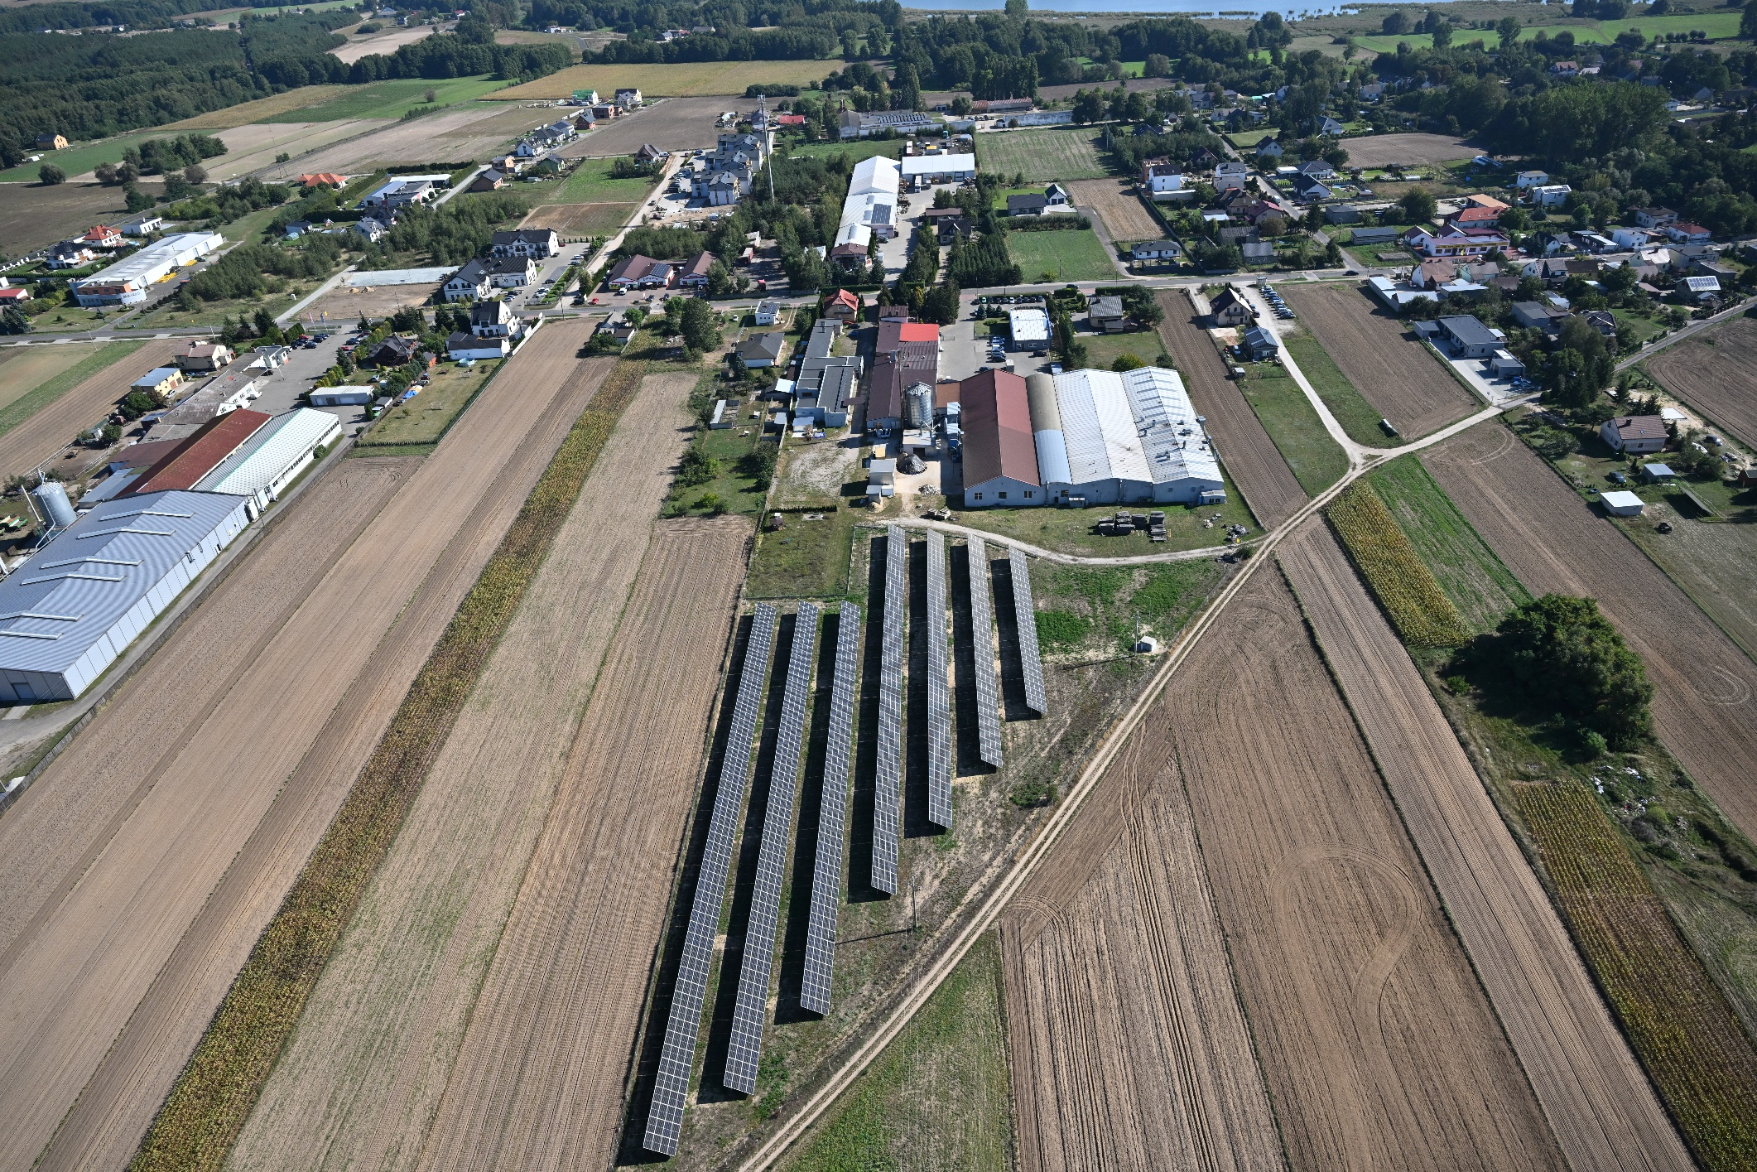

CZĘŚĆ 3: DIAGNOZA SYTUACJI SPOŁECZNEJ GMINY

3.1. Demografia
Analiza demograficzna przeprowadzona została na podstawie danych uzyskanych z Banku Danych Lokalnych Głównego Urzędu Statystycznego (https://bdl.stat.gov.pl/bdl/start), które różnić się mogą od danych gminnej ewidencji ludności ze względu na stosowanie innej metodyki obliczeń. W GUS bilanse liczby i struktury ludności w gminach opracowane są w oparciu o wyniki Narodowych Spisów Powszechnych z uwzględnieniem zmian spowodowanych ruchem naturalnym (urodzeniami i zgonami), migracjami ludności (na pobyt stały i czasowy) oraz przemieszczeniami związanymi ze zmianami administracyjnymi. Dane o zarejestrowanych urodzeniach i zgonach pochodzą ze sprawozdawczości urzędów stanu cywilnego, dane o migracjach wewnętrznych i zagranicznych na pobyt stały z Ministerstwa Spraw Wewnętrznych i Administracji, a źródłem danych o zameldowaniach na pobyt stały w gminie jest rejestr mieszkańców (od 2006 roku). Mimo niewielkich rozbieżności pomiędzy gminną ewidencją a danymi GUS, analiza danych pozwala na zbadanie trendów i prognozowanych zmian w strukturze demograficznej.
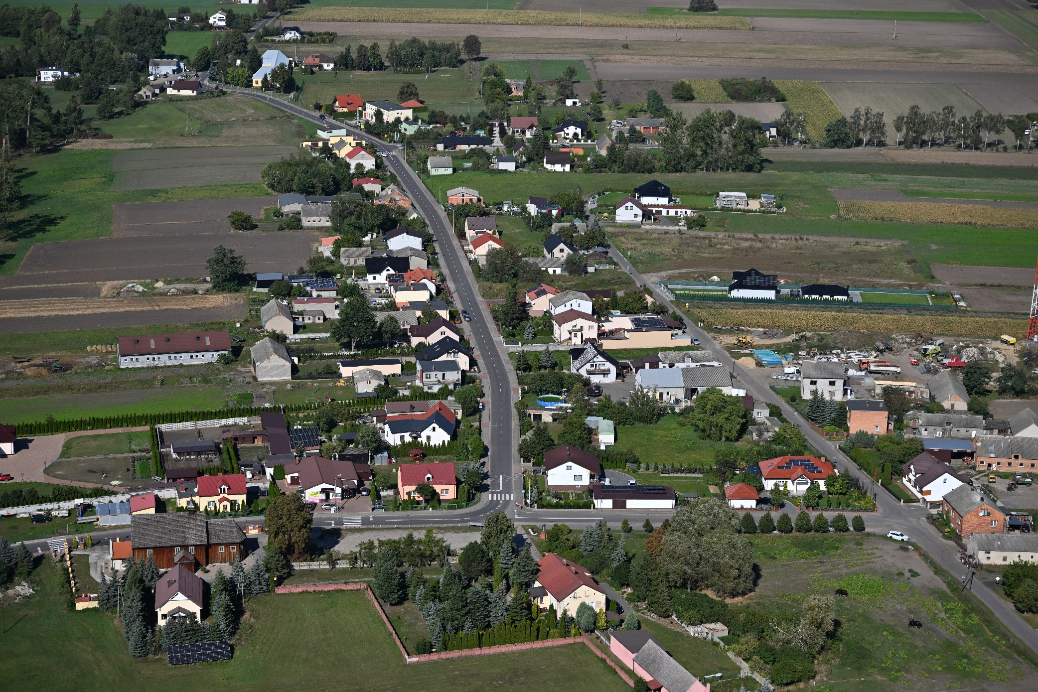
Według danych GUS Gmina Słupca w 2022 roku liczyła 9 857 mieszkańców, co w przeliczeniu na powierzchnię dało gęstość zaludnienia 68,1 os./km². Na rycinie poniżej przedstawiono kształtowanie się gęstości zaludnienia w poszczególnych gminach w powiecie słupeckim.
Ryc. 25. Gęstość zaludnienia w powiecie słupeckim w 2022 roku
Źródło: opracowanie własne na podstawie danych Głównego Urzędu Geodezji i Kartografii.
W poniższej tabeli umieszczone zostały dane dotyczące zmiany liczby ludności w powiecie słupeckim oraz w poszczególnych jego gminach w latach 2018-2022 wraz ze średnią dynamiką zmian oraz udziałem mieszkańców gmin w stosunku do całkowitej liczby osób zamieszkujących powiat. Na przestrzeni analizowanych lat liczba ludności w powiecie utrzymywała się na podobnym poziomie (średnia dynamika zmian kształtowała się na poziomie 99,2%, co oznacza stopniowy spadek liczby ludności w powiecie). Analizując zmiany liczby mieszkańców w poszczególnych gminach w powiecie zaobserwować można, iż sytuacja jest zróżnicowana (rozbieżność 3,4 punktu procentowego). W każdej gminie doszło do spadku liczby ludności poza Gminą Słupca, a średnia dynamika wahała się od 98,3% w Gminie Ostrowite do 101,7% w Gminie Słupca, co oznacza, że w Gminie Słupca był to najkorzystniejszy wynik.
W Gminie Słupca jako jedynej corocznie przybywa mieszkańców i jest to spowodowane tendencjami suburbanizacyjnymi w Mieście Słupca, czyli wyprowadzką mieszkańców miasta na jego przedmieścia.
Ponadto mieszkańcy Gminy Słupca stanowią 17% wszystkich mieszkańców powiatu słupeckiego (9 857 osób). Jest to 3 wynik po Mieście Słupca, których mieszkańcy stanowią 23% wszystkich mieszkańców powiatu, i po Gminie Strzałkowo, w której zamieszkiwały jedynie 23 osoby więcej niż w Gminie Słupca. Pozostałe gminy powiatu są mniejsze pod względem ludności i zamieszkuje je od 2 255 osób do 8 522 osób.
Tab. 13. Zmiany liczby ludności w powiecie słupeckim 2018-2022
 | 2018 | 2019 | 2020 | 2021 | 2022 | udział w 2022 r. | średnia dynamika
Powiat słupecki | 59 371 | 59 077 | 58 089 | 57 852 | 57 554 | 100% | 99,2%
Słupca (miasto) | 13 773 | 13 658 | 13 381 | 13 267 | 13 102 | 23% | 98,8%
Lądek | 5 762 | 5 740 | 5 552 | 5 522 | 5 475 | 10% | 98,7%
Orchowo | 3 815 | 3 795 | 3 624 | 3 602 | 3 583 | 6% | 98,5%
Ostrowite | 5 116 | 5 077 | 4 887 | 4 858 | 4 780 | 8% | 98,3%
Powidz | 2 319 | 2 320 | 2 234 | 2 233 | 2 255 | 4% | 99,3%
Słupca (gmina wiejska) | 9 234 | 9 263 | 9 734 | 9 812 | 9 857 | 17% | 101,7%
Strzałkowo | 10 325 | 10 279 | 10 050 | 10 010 | 9 980 | 17% | 99,2%
Zagórów | 9 027 | 8 945 | 8 627 | 8 548 | 8 522 | 15% | 98,6%
Źródło: opracowanie własne na podstawie danych GUS.
Również w szerszej, dziesięcioletniej perspektywie czasowej, w Gminie widoczny jest wzrost liczby mieszkańców. Od 2012 do 2014 roku obserwowało się stopniowy spadek liczby mieszkańców. W 2015 roku sytuacja ta odwróciła się i liczba mieszkańców zaczęła wzrastać. W latach 2017-2019 różnice w liczbie ludności były nieznaczne. W 2020 roku doszło już do gwałtownego wzrostu, czego przyczyną była przede wszystkim aktualizacja danych ludnościowych ze względu na przeprowadzony Spis Powszechny. Taka sama sytuacja, wzrostu liczby ludności, wystąpiła w kolejnych 2 analizowanych latach. Głównym czynnikiem który wpływał na liczbę ludności, było saldo migracji, które do roku 2015 było ujemne, jednak już od 2016 ten trend jest pozytywny. Przyrost naturalny cechował się dodatnimi wartościami, poza latami 2013 i 2015 oraz 2021-2022. Jest to powiązane z wysokim saldem migracji, ponieważ zazwyczaj przemieszczają się osoby młode, czy młode rodziny, które przyczyniają się czynnie do wzrostu współczynnika przyrostu naturalnego.

Ryc. 26. Liczba ludności, przyrost naturalny i saldo migracji w Gminie Słupca w latach 2012-2022
Źródło: opracowanie własne na podstawie danych GUS.
Zachodzące w Gminie procesy demograficzne uzależnione są w dużej mierze od przyrostu naturalnego oraz salda migracji. Jak wynika z tabeli zamieszczonej poniżej, wskaźnik przyrostu naturalnego w przeliczeniu na tysiąc mieszkańców w województwie wielkopolskim w 2022 roku kształtował się na poziomie ujemnym, taki sam proces zarejestrowano zarówno dla powiatu słupeckiego, jak i wszystkich gmin powiatu. Ujemny przyrost naturalny w gminach oscylował w przedziale od -0,84 (Orchowo) do -8,28 (Ostrowite). Gmina Słupca charakteryzuje się przyrostem naturalnym na poziomie -2,85, który to jest bardziej zbliżony do wskaźnika dla województwa (-2,16), niż dla powiatu słupeckiego (-4,13). W każdej gminie w porównaniu z rokiem 2018 zmiana wskaźnika była negatywna, poza Gminą Powidz, gdzie doszło do poprawy na korzyść o 0,20.
Kolejnym wskaźnikiem przedstawionym w poniższej tabeli jest wskaźnik salda migracji, czyli różnica między przypływem a odpływem mieszkańców. Wartości tego wskaźnika są dość zróżnicowane w badanych jednostkach. W powiecie słupeckim saldo migracji jest ujemne, a więc oznacza to, że więcej osób wyprowadza się z terenu powiatu niż do niego wprowadza. Dodatnie wskaźniki salda migracji obserwuje się dla Gmin Powidz i Słupca. W Gminie Słupca ten wskaźnik był najwyższy i wynosił aż 7,73. Najniższy wskaźnik zaobserwowano w Gminie miejskiej Słupca na poziomie -9,11. Jest to potwierdzenie zachodzących procesów suburbanizacyjnych. Mieszkańcy miasta migrują na przedmieścia będące na terenie Gminy wiejskiej Słupca.
Tab. 14. Przyrost naturalny i saldo migracji na 1 tys. mieszkańców w Gminie Słupca w latach 2018-2022 na tle województwa, powiatu i jego gmin
JST | przyrost naturalny na 1000 mieszkańców |  | saldo migracji na 1000 mieszkańców
 | 2022 r. | średnia zmiana wskaźnika od 2018 r. | 2022 r. | średnia zmiana wskaźnika od 2018 r.
Woj. Wielkopolskie | -2,16 | -0,80 | 0,40 | 0,01
Powiat słupecki | -4,13 | -0,86 | -1,30 | 0,21
Słupca (miasto) | -3,64 | -0,86 | -9,11 | -1,39
Lądek | -6,73 | -1,94 | -0,55 | 0,21
Orchowo | -0,84 | -0,08 | -1,11 | 1,03
Ostrowite | -8,28 | -1,73 | -2,07 | 0,16
Powidz | -1,80 | 0,20 | 4,94 | 0,91
Słupca (gmina wiejska) | -2,85 | -0,93 | 7,73 | 1,53
Strzałkowo | -3,60 | -0,42 | -2,20 | -0,07
Zagórów | -4,92 | -0,73 | -0,35 | 0,86
Źródło: opracowanie własne na podstawie danych GUS.
Analizując dalsze wskaźniki demograficzne dla Gminy Słupca oraz powiatu słupeckiego i jego gmin zaobserwować można stopniowe starzenie się społeczeństwa, czyli wzrost udziału liczby osób starszych (seniorów) w stosunku do osób w wieku produkcyjnym. W Gminie Słupca dynamika tej zmiany wynosi 106% i postępuje najwolniej w stosunku do innych jednostek, np. średnio w województwie jest to 114%, a w powiecie 120%. Jednocześnie wskaźnik ten jest niższy w stosunku do pozostałych jednostek. Oznacza to, że wskaźnik senioralnego obciążenia demograficznego kształtuje się korzystniej niż w innych jednostkach. Nadal jednak ta grupa osób staje się liczniejsza z każdym rokiem. Należy mieć zatem na uwadze, iż zwiększająca się liczba osób starszych prowadzić może do różnego rodzaju wyzwań związanych, np. z obciążeniem systemu finansów publicznych poprzez wzrost kosztów opieki zdrowotnej i usług opiekuńczych wraz ze zwiększającym się zapotrzebowaniem na nie. Przy jednoczesnym spadku liczby osób w wieku przedprodukcyjnym na terenie Gminy zmienić się może również zapotrzebowanie na inne usługi – coraz mniej pożądane będą te skierowane do dzieci i młodzieży (takie jak opieka żłobkowa, przedszkolna), a zwiększy się popyt na usługi dla osób starszych.
Na przedstawioną prognozę wskazuje także inny wskaźnik – liczby mieszkańców w wieku 25-34 lata, czyli osób stanowiących główną siłę rozwoju gospodarczego. Osoby w tym wieku najczęściej zakładają rodziny, podejmują zatrudnienie, otwierają własną działalność gospodarczą, itp. W Gminie Słupca spadek ludności w tym wieku postępuje wolniej niż w powiecie i grupie porównawczej, ale sytuacja nadal jest niekorzystna, ponieważ dynamika zmian to nadal 88%. Rodzi to konieczność podjęcia działań, które przyczynią się do zatrzymania w gminie ludzi młodych.
Tab. 15. Wskaźniki demograficzne dla Gminy Słupca w 2018 i 2022 roku na tle innych jednostek
JST | mieszkańcy w wieku 25-34 lat w stosunku do ludności ogółem (%) |  |  | Ludność w wieku poprodukcyjnym w stosunku do ludności w wieku produkcyjnym (%)
 | 2018 | 2022 | dynamika | 2018 | 2022 | dynamika
Woj. Wielkopolskie | 15,02 | 13,24 | 88% | 24,20 | 27,70 | 114%
Powiat słupecki | 14,95 | 12,50 | 84% | 23,80 | 28,60 | 120%
Słupca (miasto) | 14,05 | 11,19 | 80% | 29,00 | 38,70 | 133%
Lądek | 15,95 | 13,42 | 84% | 23,70 | 28,50 | 120%
Orchowo | 14,47 | 11,64 | 80% | 23,20 | 29,40 | 127%
Ostrowite | 15,73 | 12,36 | 79% | 23,20 | 27,20 | 117%
Powidz | 14,75 | 12,33 | 84% | 27,10 | 33,60 | 124%
Słupca (gmina wiejska) | 15,16 | 13,36 | 88% | 20,80 | 22,10 | 106%
Strzałkowo | 15,05 | 12,87 | 85% | 20,60 | 24,20 | 117%
Zagórów | 15,15 | 12,97 | 86% | 23,00 | 26,10 | 113%
Źródło: opracowanie własne na podstawie danych GUS.
Potwierdzeniem powyżej sformułowanych wniosków jest przedstawiona na poniższym wykresie struktura ludności w Gminie Słupca w latach 2018-2022 w postaci danych bezwzględnych. Od 2020 roku liczba osób w wieku przedprodukcyjnym i produkcyjnym utrzymuje się na stabilnym poziomie, z kolei liczba osób starszych stopniowo wzrasta. Korzystnym jest jednak fakt, że liczba osób w wieku przedprodukcyjnym jest wyższa niż poprodukcyjnym.

Ryc. 27. Struktura ludności w Gminie Słupca w latach 2018-2022
Źródło: opracowanie własne na podstawie danych GUS.
Z uwagi na widoczne stopniowe starzenie się społeczeństwa, jednak z widocznym przyrostem osób w wieku produkcyjnym i przedprodukcyjnym, sytuację demograficzną w Gminie można ocenić jako korzystną. Największym czynnikiem wspomagającym korzystną sytuację jest migracja osób z miasta Słupca do Gminy wiejskiej.

3.2. Kapitał społeczny

Przedszkola
Opiekę przedszkolną na terenie Gminy zapewniają Przedszkola Gminne w Kotuni, Cieninie Kościelnym, Cieninie Zabornym, Młodojewie, Piotrowicach, oddziały przedszkolne przy SP w Kowalewie-Opactwie i Koszutach, a także Niepubliczne Przedszkole „Mali Odkrywcy” w Piotrowicach. W największej placówce w gminie, czyli Przedszkole Gminne w Cieninie Kościelnym, oddane opiece jest 49 dzieci w 3 oddziałach, co daje średnią 16,33 dziecka w jednej grupie. Najwięcej dzieci na jeden oddział przypada w Niepublicznym Przedszkolu „Mali Odkrywcy” w Piotrowicach (22,33 dziecka na oddział) oraz w Przedszkolu w Kotuni (21,5 dziecka na oddział). Oddział przedszkolny w Kowalewie Opactwie oraz w Koszutach ma po jednym oddziale, pierwszy na 26 dzieci a drugi na 12. (stan na rok 2022)

Tab. 16. Przedszkola na terenie Gminy Słupca
Lp. | Nazwa przedszkola/oddziału/punktu przedszkolnego | Liczba dzieci | Liczba grup | Śr. wielkość grupy
1. | Przedszkole Gminne w Kotuni | 43 | 2 | 21,5
2. | Przedszkole Gminne w Cieninie Kościelnym | 49 | 3 | 16,33
3. | Przedszkole Gminne w Cieninie Zabornym | 38 | 3 | 12,67
4. | Przedszkole Gminne w Młodojewie | 38 | 2 | 19
5. | Przedszkole Gminne w Piotrowicach | 16 | 1 | 16
6. | Oddział przedszkolny SP Kowalewo Opactwo | 26 | 1 | 26
7. | Oddział przedszkolny SP Koszuty | 12 | 1 | 12
Przedszkola niepubliczne
1. | Niepubliczne Przedszkole "Mali Odkrywcy" w Piotrowicach | 67 | 3 | 22,33
Źródło: opracowanie własne na podstawie danych z Urzędu Gminy Słupca (stan na rok 2022).
Według danych GUS upowszechnienie opieki przedszkolnej na terenie Gminy Słupca w 2021 roku wynosiło około 56%. Oznacza to, że taki udział dzieci w wieku 3-5 lat zamieszkujących na terenie Gminy uczęszcza do przedszkoli. Jest to dość niski poziom upowszechnienia i odbiega od średniej dla powiatu (84%) i województwa (90%). Mocno zauważalny jest spadek wskaźnika dla gminy w kolejnych latach, a najbardziej w roku 2020 do około 52% z 70% w 2019 roku. Jest to spowodowane gwałtowną suburbanizacją, bez zapewnionej odpowiedniej do tego infrastruktury.

Ryc. 28. Odsetek dzieci objętych wychowaniem przedszkolnym w ogóle dzieci w wieku 3-5 lat w Gminie Słupca w latach 2017-2021 na tle powiatu i województwa
Źródło: opracowanie własne na podstawie danych z GUS.
W porównaniu z gminami powiatu słupeckiego, Gmina Słupca osiągała do 2020 roku dosyć dobre wskaźniki, ale wcześniej wspominany spadek doprowadził do uzyskania najniższego wskaźnika pośród wszystkich gmin powiatu. Gmina miejska Słupca charakteryzuje się wskaźnikami powyżej 100% i ma przeciwnie skierowany trend niż Gmina wiejska Słupca. Zatem dzieci z okolicznych miejscowości najprawdopodobniej uczęszczają do przedszkoli w mieście.

Ryc. 29. Odsetek dzieci objętych wychowaniem przedszkolnym w ogóle dzieci w wieku 3-5 lat w Gminie Słupca i grupie porównawczej w latach 2017-2021
Źródło: opracowanie własne na podstawie danych z GUS.
Z kolei według danych Urzędu Gminy Słupca udział dzieci objętych opieką przedszkolną w 2022 roku wynosił ok. 50%. Dane te są szacunkowe. Rok do roku liczba dzieci uczęszczających do przedszkoli na terenie innych gmin wzrasta i w 2022 roku wynosiła 141. Znacznemu zwiększeniu uległ miesięczny koszt utrzymania dziecka w przedszkolu gminnym. Na przestrzeni lat 2018-2022 kwota ta zwiększyła się z 784,49 zł do 1 220,04 zł na jedno dziecko. Dotacje na 1 dziecko w przedszkolu niepublicznym, także wzrastają i w 2022 roku wynosiły 915,03 zł, wobec 588,37 zł w roku 2018.
Tab. 17. Funkcjonowanie placówek przedszkolnych w Gminie Słupca
 | 2018 | 2019 | 2020 | 2021 | 2022
Udział dzieci objętych opieką przedszkolną (%) | b.d. | b.d. | 51% | 50% | 50%
Liczba dzieci z terenu gminy w przedszkolach na terenie innych gmin (os.) | 109 | 112 | 104 | 121 | 141
Liczba dzieci z terenu innych gmin w przedszkolach na terenie gminy (os.) | 7 | 2 | 3 | 4 | 8
Miesięczny koszt utrzymania 1 dziecka w przedszkolu gminnym (zł) | 784,49 | 825,77 | 932,78 | 1 165,46 | 1 220,04
Wysokość miesięcznej dotacji na 1 dziecko w przedszkolu niepublicznym (zł) | 588,37 | 619,32 | 699,58 | 874,10 | 915,03
Źródło: opracowanie własne na podstawie danych z Urzędu Gminy Słupca

Szkoły
Na terenie Gminy Słupca funkcjonuje siedem szkół podstawowych zlokalizowanych w Kotuni, Kowalewie-Opactwie, Koszutach, Drążnej, Cieninie Kościelnym, Cieninie Zabornym i Młodojewie. W Piotrowicach natomiast działa jedna szkoła niepubliczna. Największą z placówek jest Szkoła Podstawowa im. Bohaterów Września 1939 r. w Cieninie Kościelnym, do której uczęszcza 118 uczniów, podzielonych na 8 oddziałów o średniej wielkości wynoszącej 14,75 ucznia. Pozostałe szkoły są mniejsze pod względem ilości uczniów i liczba ich oddziałów waha się od 8 do 7, co oznacza, że nie wszystkie szkoły mają oddziały dla każdego rocznika. Średnia wielkość klasy nie przekracza 14 uczniów. W żadnej z gminnych szkół nie ma potrzeby organizacji zmianowego systemu pracy. (stan na rok 2022).
Tab. 18. Szkoły podstawowe na terenie Gminy Słupca
Lp. | Nazwa szkoły | Liczba uczniów | Liczba oddziałów | Średnia wielkość oddziału | Liczba etatów nauczycieli | Zmianowy system pracy (tak/nie)
1. | Szkoła Podstawowa im. Ireny Kosmowskiej w Kotuni | 96 | 8 | 12 | 18 | nie
2. | Szkoła Podstawowa im. Polskich Olimpijczyków w Kowalewie Opactwie | 70 | 8 | 8,75 | 19 | nie
3. | Szkoła Podstawowa im. Józefa Janika w Koszutach | 75 | 7 | 10,71 | 17 | nie
4. | Szkoła Podstawowa im. Polskich Noblistów w Drążnej | 72 | 7 | 10,28 | 16 | nie
5. | Szkoła Podstawowa im. Bohaterów Września 1939 r. w Cieninie Kościelnym | 118 | 8 | 14,75 | 24 | nie
6. | Szkoła Podstawowa im. Kazimierza Janickiego w Cieninie Zabornym | 98 | 8 | 12,25 | 21 | nie
7. | Szkoła Podstawowa im. Jana Pawła II w Młodojewie | 107 | 8 | 13,38 | 26 | nie
Źródło: opracowanie właśnie na podstawie danych z Urzędu Gminy Słupca (stan na rok 2022).
Stan bazy dydaktycznej w szkołach na terenie Gminy Słupca jest w miarę podobny. Liczba sal lekcyjnych w SP w Młodojewie wynosi 7, w SP w Koszutach i Kotuni 8, w pozostałych 9. Jedynie szkoła w Drążnej nie posiada obiektów sportowych, a SP w Koszutach posiada halę sportową do remontu. Szkoła Podstawowa w Kowalewie-Opactwie posiada pracownię językową. Monitoring szkolny jest zamontowany w połowie placówek. Każda posiada komputery do użytku uczniów (od 16 do 30), projektory multimedialne, świetlice i gabinet pielęgniarki. Większość zapewnia także parking dla kadry i rodziców. Żadna ze szkół nie może się pochwalić klasami dwujęzycznymi, sportowymi lub integracyjnymi, tak samo, żadna nie posiada szafek dla każdego ucznia. Każda natomiast ma uczniów stypendystów. Najwięcej w SP w Cieninie Zabornym, bo aż 10.
Tab. 19. Stan bazy dydaktycznej w szkołach na terenie Gminy Słupca
Nazwa szkoły: | SP Koszuty | SP Drążna | SP Kowalewo Opactwo | SP Cienin Kościelny | SP Cienin Zaborny | SP Kotunia | SP Młodojewo
Liczba sal lekcyjnych (szt.) | 8 | 9 | 9 | 9 | 9 | 8 | 7
Rodzaj i stan obiektów sportowych / sal gimnastycznych (np. sala gimnastyczna - dobry/do remontu) | Hala - do remontu | brak | Hala -dobry | Sala - remont | Sala - dobry | Sala - mała | Sala - mała
Pracownie językowe (tak/nie) | nie | nie | tak | nie | nie | nie | nie
Klasy dwujęzyczne / sportowe / integracyjne (tak/nie) | nie | nie | nie | nie | nie | nie | nie
Komputery do użytku uczniów (szt.) | 20 | 24 | 30 | 20 | 16 | 24 | 24
Projektory multimedialne (szt.) | 6 | 9 | 7 | 8 | 8 | 9 | 9
Kamery - monitoring szkolny (tak/nie) | nie | tak | tak | nie | nie | tak | tak
Szafki dla każdego ucznia (tak/nie) | nie | nie | nie | nie | nie | nie | nie
Świetlice (tak/nie; godziny otwarcia) | tak | tak | tak | tak | tak | tak | tak
Parkingi dla kadry / rodziców (tak/nie) | tak | nie | tak | tak | tak | tak | nie
Gabinet pielęgniarki / stomatologiczny (tak/nie) | tak | tak | tak | tak | tak | tak | tak
Liczba stypendystów 2020/2021 (os.) | 5 | 3 | 1 | 5 | 10 | 5 | 7
Źródło: opracowanie własne na podstawie danych z Urzędu Gminy Słupca
Liczba uczniów uczęszczających do szkół na terenie gminy spada. Nieznaczny przyrost liczby uczniów w roku 2019 i 2022 nie spowodował zatrzymania tego trendu. W 2022 roku uczęszczało do szkół w Gminie o 76 mniej uczniów niż w 2018, co jest prawie 10% spadkiem.
Tab. 20. Liczba uczniów zamieszkujących Gminę Słupca uczęszczająca do szkół na terenie Gminy
 | 2018 | 2019 | 2020 | 2021 | 2022
Łączna liczba uczniów uczęszczających do szkół na terenie gminy wraz z klasami "0" (os.) | 804 | 817 | 744 | 722 | 728
Źródło: opracowanie własne na podstawie danych z Urzędu Gminy Słupca
W celu określenia jakości nauczania na poziomie podstawowym w Gminie Słupca przeanalizowano wyniki egzaminu ósmoklasisty jakie osiągali uczniowie gminnych szkół. Na poniższym wykresie zestawiono wyniki z poszczególnych przedmiotów w 2023 roku i porównano je ze średnią w powiecie oraz województwie. Zauważyć można w miarę podobne wyniki dla gminy, powiatu i województwa z egzaminu z języka polskiego. Przy egzaminach z języka angielskiego i matematyki widać te same zależności, że wynik gminy jest lepszy od wyniku całego powiatu, ale gorszy niż ten województwa. Te różnice oscylują w okolicach 3%.

Ryc. 30. Wyniki egzaminu ósmoklasisty w Gminie Słupca w roku 2023 na tle powiatu i województwa
Źródło: opracowanie własne na podstawie danych OKE 2023.
Następnie przeanalizowano wyniki z poszczególnych egzaminów w ujęciu 5-letnim. W przypadku języka polskiego najwyższy wynik uczniowie gminnych szkół uzyskali w 2021 i 2023 roku. Matematyka wypadła najsłabiej, jednak jest to trend obserwowany w całym kraju. Od 2019 roku średnia dla matematyki wzrasta, poza rokiem 2022 kiedy zaobserwowano spadek o punkt procentowy względem poprzedniego roku. Dodatkowo zauważyć można, że co drugi rok wypada słabiej od poprzedniego, ale w całej perspektywie są to zmiany na korzyść.

Ryc. 31. Wyniki egzaminu ósmoklasisty w Gminie Słupca w latach 2019-2023
Źródło: opracowanie własne na podstawie danych OKE 2023.
Na koniec zestawiono wyniki z egzaminu z języka polskiego, matematyki i języka angielskiego dla poszczególnych szkół w Gminie Słupca. Trzeba zaznaczyć, że w niektórych szkołach egzamin odbywał się tylko w wybranych latach, co jest widoczne na diagramach poprzez brak słupka. Jedyne szkoły, które organizowały egzaminy w każdym roku to SP w Cieninie Zabornym i SP w Cieninie Kościelnym. Zauważalny jest wyższy wynik w roku 2021, który to był spowodowany zmianą poziomu egzaminu ze względu na nauczanie zdalne w czasie pandemii COVID-19. W większości badanych lat wszystkie szkoły przedstawiały podobny poziom wyników. Najsłabiej porównując wszystkie lata wypada szkoła w Młodojewie, Drążnej i Cieninie Zabornym, a najlepiej szkoły w Cieninie Kościelnym i Kowalewie-Opactwie. Wartym zaznaczenia jest też fakt, że w 2023 roku egzamin został także przeprowadzony w Niepublicznej Szkole Podstawowej w Piotrowicach. Osiągnęła ona o wiele wyższe niż inne szkoły w Gminie. Można ten fakt rozpatrywać dwojako: pozytywnie, ponieważ jest stworzona przestrzeń dla zdolniejszych uczniów, ale i negatywnie, ponieważ uczęszczanie do takiej szkoły wiąże się dodatkowymi wydatkami, które to nie muszą być w zasięgu finansowym wielu rodzin, co ogranicza jej dostępność.
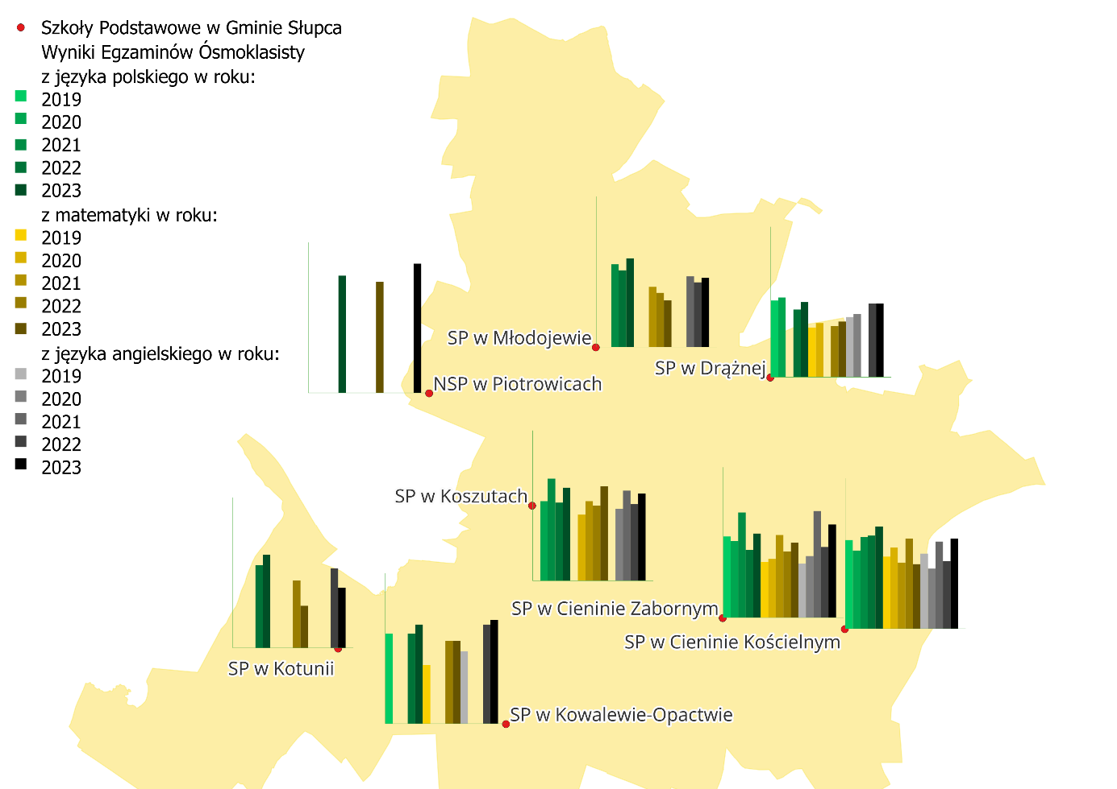
Ryc. 32. Wyniki egzaminu ósmoklasisty w szkołach podstawowych na terenie Gminy Słupca w latach 2019-2023
Źródło: opracowanie własne na podstawie danych OKE 2023.
Tabela poniżej przedstawia dane dotyczące wykonania wydatków w dziale 801 Oświata i wychowanie w latach 2017-2022. Można z niej wnioskować, że wydatki bieżące na oświatę corocznie wzrastały (poza rokiem 2022), łącznie o ponad 5 mln zł. Najwyższy udział stanowiły wydatki bieżące przeznaczane na wynagrodzenia i pochodne. Gmina w badanym okresie największe środki na inwestycje w dziale Oświaty i wychowania przeznaczyła w 2019 i 2021 roku i było to odpowiednio 217 tys. zł i prawie 1 mln zł. W pozostałych latach kwoty te były niższe i utrzymywały się na poziomie do 180 tys. zł. Ponadto warto zauważyć, że stopień pokrycia wydatków subwencją oświatową jest coraz niższy i spadł z 64% w roku 2017 do 52% w roku 2022, czyli około 12p.p.

Tab. 21. Wydatki w dziale oświata i wychowanie w Gminie Słupca w latach 2017-2022
 | 2017 | 2018 | 2019 | 2020 | 2021 | 2022
WYDATKI OGÓŁEM | 9 542 787,20 | 10 461 605,17 | 11 287 808,01 | 11 648 785,27 | 13 674 429,09 | 13 615 759,94
Wydatki bieżące, w tym: | 9 520 863,96 | 10 289 794,60 | 11 071 128,18 | 11 470 896,06 | 12 677 340,54 | 13 570 096,19
Wynagrodzenia i pochodne | 7 010 665,88 | 7 881 035,02 | 8 439 562,03 | 8 867 944,65 | 9 765 828,29 | 10 649 885,21
Pozostałe wydatki bieżące | 2 510 198,08 | 2 408 759,58 | 2 631 566,15 | 2 602 951,41 | 2 911 512,25 | 2 920 210,98
Wydatki majątkowe | 21 923,24 | 171 810,57 | 216 679,83 | 177 889,21 | 997 088,55 | 45 663,75
SUBWENCJA OŚWIATOWA | 6 065 438,00 | 6 059 179,00 | 6 382 459,00 | 6 532 378,00 | 6 755 480,00 | 7 089 778,00
Różnica między subwencją oświatową a wydatkami w dziale 801 | 3 477 349,20 | 4 402 426,17 | 4 905 349,01 | 5 116 407,27 | 6 918 949,09 | 6 525 981,94
Stopień pokrycia | 64% | 58% | 57% | 56% | 49% | 52%
Źródło: opracowanie własne na podstawie danych z Urzędu Gminy Słupca

Kultura i sport
Na terenie Gminy nie został zorganizowany żaden ośrodek kultury, ani ośrodek sportu i rekreacji. Jest to w dużej mierze spowodowane „obwarzankowym” charakterem gminy wobec Miasta Słupca, które to przejmuje większość inicjatyw związanych z kulturą i sportem, z których korzystają także mieszkańcy Gminy Słupca. Ze względu na niewystarczające środki budżetowe, trudnym w realizacji byłoby zorganizowanie odpowiednich instytucji wymienionych na początku.
Podmiotem realizującym zadania z zakresu zaspokajania potrzeb oświatowych, kulturalnych i informacyjnych społeczeństwa jest Biblioteka Publiczna Gminy Słupca w Cieninie Zabornym. Budynek instytucji kultury oprócz podstawowej funkcji jaką spełnia jako wypożyczalnia książek i czytelnia jest również miejscem spotkań, lekcji bibliotecznych i warsztatów. Dodatkowo we wtorki i środy czynna jest Filia w Młodojewie. Biblioteka Publiczna Gminy Słupca w Cieninie Zabornym jest beneficjentem Programu Wieloletniego „Narodowego Programu Rozwoju Czytelnictwa 2.0 na lata 2021-2025”. Stan księgozbioru bibliotek na koniec 2022 roku to 28 088 woluminów.
Większość działań sportowych jest organizowana przez urząd gminy i gminnego koordynatora ds. sportu, przy współpracy ze szkołami z terenu Gminy Słupca lub współorganizowana przez Ochotnicze Straże Pożarne. Wykorzystywane przy tym są zazwyczaj hale i boiska sportowe przy szkołach podstawowych w Kowalewie – Opactwie lub Koszutach, czy w Cieninie Zabornym. W 2022 roku zorganizowano różne wydarzenia o charakterze sportowym, m.in.:
- Otwarty Turniej piłki nożnej w Cieninie Zabornym o puchar prezesa OSP,
- Mistrzostwa Sołectw Gminy Słupca w piłce nożnej,
- Mistrzostwa Sołectw Gminy Słupca w halowej piłce nożnej,
- Turniej plażowej piłki siatkowej w Wilcznej,
- Turniej plażowej piłki siatkowej w Cieninie Zabornym,
- Noworoczny Turniej Piłki Siatkowej,
- Strażackie Mistrzostwa Sołectw Gminy Słupca w piłce siatkowej,
- Strażackie Mistrzostwa Sołectw Gminy Słupca w Darta ,
- Strażackie Mistrzostwa Sołectw Gminy Słupca w tenisie stołowym,
- Mikołajkowy Turniej Tenisa Stołowego,
- Ogólnopolski Bieg w Cieninie Zabornym – „Cienińska 6”.
Największym wydarzeniem spośród wymienionych jest „Cienińska 6”, która to jest sześciokilometrowym biegiem ulicznym po Cieninie Zabornym. Oprócz Biegu Głównego, organizowany jest także Nordic Walking, Bieg Klas 7 i 8, Bieg Dzieci i Młodzieży, oraz Bieg Przedszkolaków. Ostatni bieg został zorganizowany 11.06.2023 przez Gminę Słupca i dyrektora biegu Huberta Pokropa. Wydarzenie jest organizowane corocznie od 2014 roku, poza latami 2020-2021 ze względu na pandemię COVID-19.

Bezpieczeństwo publiczne
Zgodnie z art. 7 ust. 1 pkt 14 Ustawy o samorządzie gminnym, utrzymanie porządku publicznego i bezpieczeństwa obywateli oraz ochrona przeciwpożarowa i przeciwpowodziowa należy do zadań własnych gminy.
Na terenie Gminy Słupca działa aktualnie 16 jednostek Ochotniczych Straży Pożarnych (jednostek operacyjno-taktycznych), realizujących swoje zadania statutowe:
- 2 działające w Krajowym Systemie Ratowniczo-Gaśniczym (KSRG): OSP w Kamieniu i od 10.2023 r. OSP w Wilcznej;
- 14 działających poza KSRG.
Większość OSP pomaga przy organizacji biegu ulicznego Cienińska 6, oraz przy dożynkach powiatowych, kiedy ich gospodarzem jest Gmina Słupca. Większość działań opiera się na zabezpieczaniu tych imprez. Dodatkowo niektóre jednostki współorganizują różne turnieje i zawody sportowe.

Tab. 22. Jednostki Ochotniczej Straży Pożarnej na terenie Gminy
Lp. | Nazwa OSP, adres | Wydarzenia, które są współorganizowane przez OSP
1 | Ochotnicza Straż Pożarna w Cieninie Kościelnym, Cienin Kościelny 86,  62-400 Słupca | - Bieg uliczny Cienińska 6  - Dożynki Powiatowe – gdy gospodarzem Gmina Słupca
2 | Ochotnicza Straż Pożarna w Cieninie Zabornym, Cienin Zaborny 31a,  62-400 Słupca | - Bieg uliczny Cienińska 6  - Noworoczny Turniej Piłki Siatkowej  - Otwarty Turniej Piłki Nożnej  - Turniej plażowej piłki siatkowej  - Mistrzostwa Sołectw Gminy Słupca w piłce nożnej  - Mikołajkowy Turniej Tenisa Stołowego  - Dożynki Powiatowe – gdy gospodarzem Gmina Słupca  - Gminne zawody pilarzy (pierwsze w 2023 roku)
3 | Ochotnicza Straż Pożarna w Drążnej, Drążna 40, 62-400 Słupca | - Bieg uliczny Cienińska 6  - Dożynki Powiatowe – gdy gospodarzem Gmina Słupca
4 | Ochotnicza Straż Pożarna w Gółkowie, Gółkowo 31, 62-400 Słupca | - Bieg uliczny Cienińska 6  - Dożynki Powiatowe – gdy gospodarzem Gmina Słupca
5 | Ochotnicza Straż Pożarna w Kamieniu (KSRG), Kamień 20, 62-400 Słupca | - Bieg uliczny Cienińska 6  - Pokazy pierwszej pomocy przedmedycznej – symulacje na festynach w sołectwach na terenie gminy  - Organizacja Mistrzostw Kwalifikowanej Pierwszej Pomocy OSP
6 | Ochotnicza Straż Pożarna w Kowalewie-Opactwie, Kowalewo-Opactwo 10,  62-400 Słupca | - Bieg uliczny Cienińska 6  - Dożynki Powiatowe – gdy gospodarzem Gmina Słupca  - Strażackie Mistrzostwa Sołectw Gminy Słupca w Darta
7 | Ochotnicza Straż Pożarna w Marcewku, Marcewek 19a, 62-400 Słupca | - Bieg uliczny Cienińska 6  - Dożynki Powiatowe – gdy gospodarzem Gmina Słupca
8 | Ochotnicza Straż Pożarna w Młodojewie, Młodojewo 101a, 62-400 Słupca | - Bieg uliczny Cienińska 6  - Dożynki Powiatowe – gdy gospodarzem Gmina Słupca
9 | Ochotnicza Straż Pożarna w Piotrowicach, Piotrowice, ul. Słupecka 13,  62-400 Słupca | - Bieg uliczny Cienińska 6  - Dożynki Powiatowe – gdy gospodarzem Gmina Słupca
10 | Ochotnicza Straż Pożarna w Rozalinie, Rozalin 26, 62-400 Słupca | - Bieg uliczny Cienińska 6  - Dożynki Powiatowe – gdy gospodarzem Gmina Słupca
11 | Ochotnicza Straż Pożarna w Wierzbnie, Wierzbno 15, 62-400 Słupca | - Bieg uliczny Cienińska 6  - Dożynki Powiatowe – gdy gospodarzem Gmina Słupca
12 | Ochotnicza Straż Pożarna w Wierzbocicach, Wierzbocice 41, 62-400 Słupca | - Bieg uliczny Cienińska 6
13 | Ochotnicza Straż Pożarna w Wilcznej, Wilczna 42a, 62-400 Słupca (KSRG od X 2023 r.) | - Bieg uliczny Cienińska 6  - Dożynki Powiatowe – gdy gospodarzem Gmina Słupca  - Turniej piłki siatkowej w Cieninie Zabornym
14 | Ochotnicza Straż Pożarna w Pokojach, Pokoje 26, 62-400 Słupca | - Bieg uliczny Cienińska 6  - Dożynki Powiatowe – gdy gospodarzem Gmina Słupca
15 | Ochotnicza Straż Pożarna w Woli Koszuckiej-Parcele, Wola Koszucka- Parcele 11, 62-400 Słupca, | - Bieg uliczny Cienińska 6  - Dożynki Powiatowe – gdy gospodarzem Gmina Słupca
16 | Ochotnicza Straż Pożarna w Korwinie, Korwin 34, 62-400 Słupca | - Bieg uliczny Cienińska 6  - Dożynki Powiatowe – gdy gospodarzem Gmina Słupca
Źródło: opracowanie własne na podstawie danych Urzędu Gminy Słupca
Na terenie Gminy nie ma żadnego komisariatu ani posterunku policji, jest ona obsługiwana przez Komendę Powiatową Policji w Słupcy. Nie ma także punktów monitoringu. W 2022 roku na terenie Gminy Słupca odnotowano 74 zdarzenia skutkujące wszczęciem postępowań przygotowawczych (o jedno mniej niż w roku poprzednim). Stwierdzono ogółem 107 przestępstw (o 41 więcej niż w 2021 r.), a wykrywalność ogólna wyniosła 90,7%. Dominują przestępstwa przeciwko mieniu. Stwierdzono 4 kradzieże z włamaniem (wykrywalność 25%) i 7 kradzieży cudzej rzeczy (75%). Nie stwierdzono kradzieży aut, rozbojów czy gwałtów w ostatnich latach. W rozbiciu na służbę patrolową i patrolowo-obchodową wskaźnik wykorzystania policjantów wynosi odpowiednio: 37% i 86,8%. Średni czas reakcji na zdarzenie pilne na terenie Gminy Słupca wyniósł 7,27 minuty (wartość oczekiwana 11 minut) i 12,13 minuty na zdarzenia zwykłe.
Ogółem w 2022 r. policjanci w Gminie Słupca sporządzili 70 wniosków o ukaranie (porządkowych 22, naruszających przepisy RD 48). W postępowaniu mandatowym ukarano 1604 mieszkańców gminy oraz udzielono 954 pouczeń. Z ogólnej liczby ujawnionych wykroczeń na Gminie Słupca w 7% dotyczyło wykroczeń porządkowych, a pozostałe 93% – wykroczeń w ruchu drogowym.
W 2022 roku na drogach Gminy Słupca wystąpiło 78 zdarzeń drogowych, w tym 5 wypadków, w których żadna osoba nie poniosła śmierci, a 6 osób doznało obrażeń ciała. Zarejestrowano 73 kolizje drogowe. Porównując te dane do analogicznego okresu ubiegłego 2021 roku, w Gminie Słupca zanotowano:
- wzrost zdarzeń drogowych o 4,
- wzrost liczby rannych o 1,
- wzrost kolizji drogowych o 4.
Należy podkreślić, że sprawcami w ok. 45 % zdarzeń są osoby w wieku 18-30 lat. W roku 2022 wszczęto 17 postępowań w sprawie prowadzenia w stanie nietrzeźwości, gdzie wszyscy kierowali pojazdami. W ostatnich latach obniżył się wskaźnik zatrzymanych nietrzeźwych kierujących.

Otoczenie zewnętrzne i wewnętrzne Gminy
Na terenie Gminy Słupca działalność prowadzą organizacje pozarządowe. Skupiają one sympatyków danych dziedzin, pozwalają wspólnie spędzać czas, realizować się i spełniać swoje pasje mieszkańcom Gminy. Prężnie działają organizacje pozarządowe wspomagające rozwój społeczności lokalnych oraz świadczące pomoc na rzecz potrzebujących. Wśród nich wyróżnia się m.in.:
- OSP – 16 jednostek na terenie Gminy Słupca – ochrona przeciwpożarowa, organizacja zawodów strażackich, funkcje reprezentacyjne podczas uroczystości – poczty sztandarowe, OSP Cienin Zaborny – organizacja Biegu ulicznego Cienińska 6,
- Stowarzyszenie "Bądźmy Razem" – pożytek publiczny,
- Powiatowy Międzyszkolny Ośrodek Sportowy – pożytek publiczny,
- Fundacja Piotra Reissa – pożytek publiczny,
- 18 Kół Gospodyń Wiejskich – współpraca przy organizacji dożynek, organizowanie festynów w sołectwach, promowanie Gminy Słupca (jedno z nich nie jest zarejestrowane),
- Stowarzyszenie Razem Możemy być Lepsi – działania lokalne, głównie przy szkole podstawowej,
- Stowarzyszenie „Wspólnie można więcej” – organizacja festynów dla sołectwa i społeczności,
- Stowarzyszenie POMAGAM – działalność charytatywna, głównie na rzecz pomocy potrzebującym,
- Stowarzyszenie Społeczno-kulturalno-sportowe „SOKÓŁ” w Koszutach – pożytek publiczny,
- Stowarzyszenie na rzecz rozwoju szkoły „Razem dla Koszut” – działania lokalne, głównie przy szkole podstawowej,
- Polska fundacja ratująca zwierzęta – współpraca ze Związkiem Gmin Regionu Słupeckiego w zakresie bezpańskich psów,
- Stowarzyszenie Emerytów i Rencistów WRZOS – działania na rzecz seniorów,
- Stowarzyszenie Pasjonaci Słupca – działania w dziedzinie sportu, akcje charytatywne dla potrzebujących,
- Stowarzyszenie „Nasze dzieci - Nasza szkoła” – działania lokalne, głównie przy szkole podstawowej,
Dodatkowo funkcjonują Stowarzyszenia Zagrajmy razem w SOCCA i Fundacja Neuron Foundation. Jak wykazano powyżej na terenie Gminy Słupca działa aktywnie w różnych dziedzinach wiele organizacji pozarządowych. Na poniższym wykresie przedstawiono kształtowanie się tej sytuacji w przeliczeniu na wskaźnik obrazujący liczbę działających w Gminie fundacji, stowarzyszeń i organizacji społecznych w przeliczaniu na 1 tys. mieszkańców. Wartość wskaźnika zestawiono w latach 2018-2022 i porównano ze średnią dla powiatu i województwa. Wskaźnik dla Gminy Słupca spada w analizowanych latach, poza rokiem 2022 kiedy w Gminie Słupca nastąpił wzrost, jednak nadal wskaźnik Gminy jest poniżej wskaźnika powiatu i województwa.

Ryc. 33. Fundacje, stowarzyszenia i organizacje społeczne na 1 tys. mieszkańców w Gminie Słupca na tle powiatu i województwa
Źródło: Opracowanie własne na podstawie danych GUS.
Wspomniany wyżej wskaźnik zestawiono również z grupą porównawczą, gdzie Gmina Słupca plasuje się na ostatnim miejscu. Jest to sytuacja negatywna, ponieważ stwierdzić można, że mieszkańcy Gminy Słupca nie są tak aktywni społecznie i nie uczestniczą w organizacjach pozarządowych jak mieszkańcy reszty gmin powiatu.

Ryc. 34. Fundacje, stowarzyszenia i organizacje społeczne na 1 tys. mieszkańców w Gminie Słupca na tle porównywanych jednostek
Źródło: Opracowanie własne na podstawie danych GUS.
Gmina Słupca należy do stowarzyszeń i związków międzygminnych takich jak:
- Związek Gmin Regionu Słupeckiego – prowadzenie schroniska dla bezdomnych zwierząt,
- Spółka Z o.o. Oświetlenie Uliczne i Drogowe z siedzibą w Kaliszu – oświetlenie uliczne,
- Wielkopolski Ośrodek Kształcenia i Studiów Samorządowych – szkolenia, kursy, doradztwo prawne, opinie,
- Stowarzyszenie Lokalnej Grupy Działania "Unia Nadwarciańska" – projekty, pozyskiwanie środków pomocowych,
- Stowarzyszenie Samorządowe A-2 Wielkopolska – tereny inwestycyjne,
- Miejski Zakład Gospodarki Komunalnej w Koninie Sp. Z o.o. – gospodarka odpadami, instalacja do spalania odpadów,
- Społeczna Inicjatywa Mieszkaniowa KZN - Wielkopolska sp. z o.o. – budowa domów mieszkalnych.
Ponadto gmina jest zaprzyjaźniona z niemiecką Gminą Weimar (Lahn).

3.3. Ochrona zdrowia i pomoc społeczna
Opieka zdrowotna dla mieszkańców Gminy Słupca zapewniana jest przez Przychodnię Medycyny Rodzinnej "Revita" w Cieninie Zabornym, Gabinet Lekarza POZ, ul. Cienin Zaborny 51, 62-400 Cienin Zaborny, oraz Aptekę "Pod złotą wagą", Cienin Zaborny 51 , 62-400 Słupca. Najbliższa stacja pogotowia znajduje się przy Samodzielnym Publicznym Zakładzie Opieki Zdrowotnej w Słupcy przy ul. Traugutta 7. Znacząca część mieszkańców leczy się w Słupeckich poradniach w mieście, niewielka część w pobliskim Lądku.
Za realizację zadań dotyczących pomocy społecznej oraz podejmowanie działań zmierzających do życiowego usamodzielnienia osób i rodzin oraz ich integracji ze środowiskiem w Gminie Słupca odpowiedzialny jest Gminny Ośrodek Pomocy Społecznej w Słupcy. Do podstawowych zadań pomocy społecznej należą: wspieranie osób i rodzin w wysiłkach zmierzających do zaspokojenia niezbędnych potrzeb życiowych i umożliwienie im życia w warunkach odpowiadających godności człowieka, a także zapobieganie trudnym sytuacjom życiowym przez podejmowanie działań mających na celu usamodzielnienie osób i rodzin oraz ich integrację ze środowiskiem.
Wykres poniżej przedstawia liczbę beneficjentów środowiskowej pomocy społecznej GOPS w Słupcy w przeliczeniu na 10 tys. mieszkańców w latach 2017-2021. Od roku 2017 dostrzec można tendencję spadkową dla wskaźnika w powiecie i województwie, jednak w Gminie Słupca on zaczął maleć dopiero od roku 2018. W 2019 wskaźnik dla Słupcy był niższy niż dla województwa i utrzymał się taki do roku 2021.

Ryc. 35. Beneficjenci środowiskowej pomocy społecznej na 10 tys. ludności w Gminie Słupca na tle powiatu i województwa
Źródło: opracowanie własne na podstawie danych GUS.
Porównując liczbę beneficjentów OPS w gminach powiatu, Gmina Słupca plasuje się najniżej razem z Gminą Miejską Słupca, których linie dwukrotnie się przecięły w przeciągu pięciu lat. Są to także jedyne dwie gminy w powiecie słupeckim, w których wskaźnik jest niższy od średniej dla województwa wielkopolskiego.

Ryc. 36. Beneficjenci środowiskowej pomocy społecznej na 10 tys. ludności w Gminie Słupca i grupie porównawczej w latach 2017-2022
Źródło: opracowanie własne na podstawie danych GUS.
Zaspokajanie potrzeb mieszkaniowych członków wspólnoty samorządowej jest zadaniem własnym gminy, nałożonym przez ustawę z dnia 21 czerwca 2001 roku o ochronie praw lokatorów, mieszkaniowym zasobie gminy i o zmianie Kodeksu Cywilnego. Na mocy uchwały nr XXXVIII/245/13 Rady Gminy Słupca w sprawie zasad wynajmowania lokali mieszkalnych wchodzących w skład mieszkaniowego zasobu Gminy Słupca określone zostały szczegółowe kryteria warunkujące możliwości ubiegania się o mieszkanie z zasobu Gminy.
Liczba mieszkań komunalnych na przestrzeni ostatnich lat nie zmieniła się i wynosi 86. Gmina nie dysponuje zasobami mieszkań socjalnych, wspomaganych czy też chronionych. W 2022 roku założono Społeczną Inicjatywę Mieszkaniową KZN Wielkopolska Sp. z o.o., której wspólnikiem jest też Gmina Słupca. Obecnie w ramach tej inicjatywy planuje się obecnie w kilkunastu gminach wybudowanie 900 niskoczynszowych lokali mieszkalnych. Docelowo mają powstawać też inwestycje na terenie Gminy Słupca związane z powstaniem 11 lokali w jednym budynku trzykondygnacyjnym w technologii prefabrykowanej. Celem tej inicjatywy jest zapewnienie nowych mieszkań dla osób bez zdolności kredytowej na zakup własnego mieszkania na wolnym rynku, ale ze zdolnością czynszową na utrzymanie takiej inwestycji.

Spis tabel i rycin
Tab. 1. Poszczególne średnie oceny dla obszarów działalności Gminy Słupca według ankietowanych 15
Tab. 2. Ustalenia i rekomendacje w zakresie kształtowania i prowadzenia polityki przestrzennej w Gminie Słupca 43
Tab. 3. Spójność kierunków Strategii Rozwoju Gminy Słupca z kierunkami zawartymi w Strategii Województwa Wielkopolskiego 56
Tab. 4. Prognozowane środki budżetowe w okresie realizacji Strategii 64
Tab. 5. Zmiany liczby podmiotów gospodarczych w powiecie słupeckim w latach 2018-2022 78
Tab. 6. Podmioty gospodarcze w REGON na 1000 mieszkańców w latach 2018-2022 79
Tab. 7. Podmioty działające na terenie Gminy Słupca w 2022 r. według sekcji PKD 79
Tab. 8. Struktura bezrobotnych w Powiecie Słupeckim na koniec stycznia 2023 roku 83
Tab. 9. Stan gospodarki odpadami w Gminie Słupca w latach 2018-22 88
Tab. 10. Ewidencja źródeł ciepła w Gminie Słupca według stanu na 2021 rok 89
Tab. 11. Dochody podatkowe Gminy Słupca w latach 2018-2022 96
Tab. 12. Kwoty stawek podatkowych oraz ulg i zwolnień podatkowych Gminie Słupca w latach 2018-2022 (zł) 96
Tab. 13. Zmiany liczby ludności w powiecie słupeckim 2018-2022 102
Tab. 14. Przyrost naturalny i saldo migracji na 1 tys. mieszkańców w Gminie Słupca w latach 2018-2022 na tle województwa, powiatu i jego gmin 104
Tab. 15. Wskaźniki demograficzne dla Gminy Słupca w 2018 i 2022 roku na tle innych jednostek 105
Tab. 16. Przedszkola na terenie Gminy Słupca 107
Tab. 17. Funkcjonowanie placówek przedszkolnych w Gminie Słupca 108
Tab. 18. Szkoły podstawowe na terenie Gminy Słupca 109
Tab. 19. Stan bazy dydaktycznej w szkołach na terenie Gminy Słupca 110
Tab. 20. Liczba uczniów zamieszkujących Gminę Słupca uczęszczająca do szkół na terenie Gminy 110
Tab. 21. Wydatki w dziale oświata i wychowanie w Gminie Słupca w latach 2017-2022 114
Tab. 22. Jednostki Ochotniczej Straży Pożarnej na terenie Gminy 116

Ryc. 1. Poziom rozwoju poszczególnych obszarów według ankietowanych 14
Ryc. 2. Główne priorytety rozwoju Gminy Książ Wielkopolski według ankietowanych 19
Ryc. 3. Model struktury funkcjonalno-przestrzennej Gminy Słupca Źródło: opracowanie własne na podstawie BDOT10k 40
Ryc. 4. Obszary strategicznej interwencji w województwie wielkopolskim 55
Ryc. 5. Położenie Gminy Słupca na tle powiatu i województwa 67
Ryc. 6. Gminy powiatu słupeckiego 68
Ryc. 7. Odległości od m. Słupca pokonywane samochodem osobowym 70
Ryc. 8. Granice miejskich obszarów funkcjonalnych w województwie wielkopolskim 72
Ryc. 9. Zasięg miejscowych planów zagospodarowania przestrzennego w obrębie Gminy Słupca 75
Ryc. 10. Formy ochrony przyrody występujące na terenie Gminy Słupca 76
Ryc. 11. Porównanie podmiotów nowo zarejestrowanych i wyrejestrowanych z rejestru REGON w latach 2018-2022 działających na terenie Gminy Słupca 81
Ryc. 12. Udział bezrobotnych zarejestrowanych w liczbie ludności w wieku produkcyjnym w Gminie Słupca na tle powiatu i województwa 82
Ryc. 13. Udział bezrobotnych zarejestrowanych w liczbie ludności w wieku produkcyjnym w grupie porównawczej w latach 2018-2022 82
Ryc. 14. Udział korzystających z instalacji sieciowych w Gminie Słupca w 2021 roku na tle powiatu i województwa 85
Ryc. 15. Udział korzystających z instalacji sieciowych w grupie porównawczej w 2021 86
Ryc. 16. Dochody ogółem na 1 mieszkańca w Gminie Słupca na tle powiatu i województwa w latach 2018-2022 91
Ryc. 17. Dochody ogółem na 1 mieszkańca w grupie porównawczej w latach 2018-2022 92
Ryc. 18. Wykonanie budżetu Gminy Słupca w latach 2018-2022 93
Ryc. 19. Dochody własne na 1 mieszkańca w Gminie Słupca na tle powiatu i województwa w latach 2018-2022 94
Ryc. 20. Dochody własne na 1 mieszkańca w grupie porównawczej w latach 2018-2022 94
Ryc. 21. Struktura dochodów Gminy Słupca w latach 2018-2022 95
Ryc. 22. Udział wydatków inwestycyjnych w wydatkach ogółem w Gminie Słupca na tle powiatu i województwa w latach 2018-2022 97
Ryc. 23. Udział wydatków inwestycyjnych w wydatkach ogółem w grupie porównawczej w latach 2018-2022 98
Ryc. 24. Kształtowanie się wskaźnika obsługi zadłużenia Gminy Słupca na lata 2024-2030 99
Ryc. 25. Gęstość zaludnienia w powiecie słupeckim w 2022 roku 101
Ryc. 26. Liczba ludności, przyrost naturalny i saldo migracji w Gminie Słupca w latach 2012-2022 103
Ryc. 27. Struktura ludności w Gminie Słupca w latach 2018-2022 106
Ryc. 28. Odsetek dzieci objętych wychowaniem przedszkolnym w ogóle dzieci w wieku 3-5 lat w Gminie Słupca w latach 2017-2021 na tle powiatu i województwa 107
Ryc. 29. Odsetek dzieci objętych wychowaniem przedszkolnym w ogóle dzieci w wieku 3-5 lat w Gminie Słupca i grupie porównawczej w latach 2017-2021 108
Ryc. 30. Wyniki egzaminu ósmoklasisty w Gminie Słupca w roku 2023 na tle powiatu i województwa 111
Ryc. 31. Wyniki egzaminu ósmoklasisty w Gminie Słupca w latach 2019-2023 112
Ryc. 32. Wyniki egzaminu ósmoklasisty w szkołach podstawowych na terenie Gminy Słupca w latach 2019-2023 113
Ryc. 33. Fundacje, stowarzyszenia i organizacje społeczne na 1 tys. mieszkańców w Gminie Słupca na tle powiatu i województwa 119
Ryc. 34. Fundacje, stowarzyszenia i organizacje społeczne na 1 tys. mieszkańców w Gminie Słupca na tle porównywanych jednostek 120
Ryc. 35. Beneficjenci środowiskowej pomocy społecznej na 10 tys. ludności w Gminie Słupca na tle powiatu i województwa 122
Ryc. 36. Beneficjenci środowiskowej pomocy społecznej na 10 tys. ludności w Gminie Słupca i grupie porównawczej w latach 2017-2022 122

Załącznik 2: Wzór ankiety
ANKIETA

Strategia Rozwoju Gminy Słupca na lata 2024-2030 – konsultacje społeczne

Szanowni Państwo,
W związku z przygotowaniem Strategii Rozwoju Gminy Słupca na lata 2024-2030, zwracamy się z prośbą o wypełnienie ankiety. Ankieta jest anonimowa.
Dziękujemy Państwu za udział w zbieraniu danych, Państwa opinia i uwagi pomogą zaplanować działania, niezbędne do rozwoju naszej Gminy!

Część I
Proszę o wpisanie znaku X w odpowiednie pola poniższej tabeli. W przyjętej skali 1 oznacza najniższą, natomiast 5 najwyższą ocenę.

Społeczeństwo
Jak oceniasz: |  |  |  |  | Nie dotyczy / nie mam zdania | 1 | 2 | 3 | 4 | 5
Aktywność mieszkańców na rzecz gminy?
Skuteczność działania pomocy społecznej?
Dostęp do podstawowej opieki medycznej?
Dostęp do specjalistycznej opieki medycznej?
Wsparcie osób starszych oferowane przez gminę (DPS, Klub Seniora)?
Wsparcie osób niesamodzielnych?
Zadowolenie z usług świadczonych przez Urząd Gminy?
Bezpieczeństwo publiczne na terenie gminy?
Funkcjonalność budynków administracji publicznej?
Gospodarka
Jak oceniasz: |  |  |  |  | Nie dotyczy / nie mam zdania | 1 | 2 | 3 | 4 | 5
Atrakcyjność inwestycyjną obszaru gminy?
Możliwość uzyskania zatrudnienia na terenie gminy?
Warunki prowadzenia i rozwijania działalności gospodarczej na terenie gminy?
Funkcjonowanie transportu zbiorowego na terenie gminy?
Połączenia komunikacyjne z innymi gminami i miastami?
Dostępność usług na terenie Gminy?
Perspektywy rozwojowe działalności rolniczej w Gminie?
Konkurencyjność gminy jako miejsca zamieszkania i lokalizacji inwestycji?
Konkurencyjność przedsiębiorstw na rynku lokalnym?

Środowisko i przestrzeń
Jak oceniasz: |  |  |  |  | Nie dotyczy / nie mam zdania | 1 | 2 | 3 | 4 | 5
Estetykę swojej gminy?
Jakość powietrza w gminie?
Ofertę gminy w działaniach wspierających ochronę środowiska?
Czystość wód powierzchniowych i terenów przylegających?
Infrastrukturę melioracji szczegółowej (rowy, sieć drenarska, przepusty, itp.)?
Czystość terenów zieleni (lasów, parków)?
Świadomość ekologiczną mieszkańców?
System odbioru odpadów na terenie gminy?
Efektywność zagospodarowania przestrzeni w gminie (czy tereny są wykorzystywane optymalnie)?
Walory środowiska przyrodniczego w gminie?
Rozwój odnawialnych źródeł energii na terenie gminy?
Infrastruktura techniczna
Jak oceniasz: |  |  |  |  | Nie dotyczy / nie mam zdania | 1 | 2 | 3 | 4 | 5
Stan dróg w gminie?
Małą infrastrukturę drogową (chodniki, oświetlenie, przystanki, itp.)?
Bezpieczeństwo przy głównych drogach w związku z ruchem aut osobowych i ciężarowych?
Jakość sieci wodociągowej?
Jakość sieci kanalizacyjnej?
Jakość sieci gazowej?
Dostęp do Internetu w gminie?
Turystyka i rekreacja
Jak oceniasz: |  |  |  |  | Nie dotyczy / nie mam zdania | 1 | 2 | 3 | 4 | 5
Atrakcyjność turystyczną gminy?
Poziom bazy sportowo-rekreacyjnej w gminie?
Poziom bazy turystyczno-wypoczynkowej?
Poziom bazy gastronomicznej?
Wyposażenie placów zabaw i siłowni zewnętrznych?
System ścieżek rowerowych?
Ofertę spędzania wolnego czasu na terenie gminy dla dzieci?
Ofertę spędzania wolnego czasu na terenie gminy dla młodzieży?
Ofertę spędzania wolnego czasu na terenie gminy dla dorosłych?
Ofertę spędzania wolnego czasu na terenie gminy dla seniorów?
Działania promocyjne gminy, mające na celu pozyskanie potencjalnych turystów?
Edukacja i kultura
Jak oceniasz: |  |  |  |  | Nie dotyczy / nie mam zdania | 1 | 2 | 3 | 4 | 5
Dostęp do edukacji przedszkolnej?
Jakość edukacji przedszkolnej w gminie?
Jakość infrastruktury przedszkolnej na terenie gminy?
Dostęp do edukacji w szkołach podstawowych?
Jakość edukacji w szkołach podstawowych w gminie?
Jakość infrastruktury w szkołach podstawowych (sale lekcyjne, sale sportowe, wyposażenie pracowni szkolnych, szatnie, inne)?
Dostęp do edukacji w szkołach ponadpodstawowych (w tym dojazd)?
Wsparcie dla uczniów zdolnych w szkołach na terenie gminy?
Wsparcie dla uczniów z trudnościami w nauce w szkołach na terenie gminy?
Dodatkową ofertę (kółka zainteresowań, klasy sportowe, dodatkowe zajęcia itp.) w szkołach na terenie gminy?
Organizację dowozu dzieci do szkół?
Jakość i różnorodność wydarzeń kulturalno-rozrywkowych w gminie?
Dostęp do obiektów kulturalnych w gminie? (godziny i dni otwarcia, itp.)?
Działalność domu kultury i biblioteki?
Działalność świetlic wiejskich?

Część II:

1. Proszę o zaznaczenie 5 aspektów, które są najistotniejsze do poprawy w gminie w ciągu najbliższych lat:
- poprawa infrastruktury drogowej (chodników, dróg)
- poprawa funkcjonowania transportu zbiorowego / zapewnienie transportu zbiorowego
- rozbudowa ścieżek pieszo-rowerowych
- rozbudowa oświetlenia ulicznego
- rozwój infrastruktury sportowej
- budowa i modernizacja sieci wodociągowej
- budowa sieci kanalizacji sanitarnej oraz przydomowych oczyszczalni ścieków
- rozwój sieci gazowej
- budowa i modernizacja świetlic wiejskich
- rozwój przedsiębiorczości/ ułatwienie zakładania i prowadzenia działalności gospodarczej
- poprawa poziomu czystości wód powierzchniowych i podziemnych
- poprawa funkcjonowania gospodarki odpadami na terenie gminy
- zwiększenie dostępu do Internetu
- wsparcie dla budowy instalacji pozyskujących energię odnawialną ze słońca, wiatru, biomasy
- stworzenie miejsc opieki nad dziećmi do lat 3
- stworzenie miejsc opieki nad osobami starszymi i niepełnosprawnymi
- poprawa dostępu do usług medycznych
- zmniejszenie bezrobocia
- promocja gminy
- inwestycje w rozwój turystyki
- podniesienie poziomu nauczania w szkołach podstawowych
- zwiększenie dostępności przedszkoli
- zajęcia pozalekcyjne dla dzieci i młodzieży
- poprawa bezpieczeństwa publicznego
- rozwój kultury
- aktywizacja osób starszych
- inne (jakie?)

Część III:
- Co Pani/Pana zdaniem powinno być wizytówką gminy?
…………

Metryczka

Płeć: kobieta mężczyzna

Wiek: poniżej 18 lat 18-25 lat 26-35 lat 36-45 lat 46-55 lat 56-65 lat powyżej 65 lat

Zatrudnienie:
uczeń/student rolnik przedsiębiorca osoba pracująca osoba bezrobotna
emeryt / rencista inne (jakie?) .........................................

Zamieszkanie:
jestem mieszkańcem gminy nie jestem mieszkańcem gminy

Załącznik 3: Tabela ewaluacyjna
CEL OPERACYJNY | KIERUNKI DZIAŁAŃ | Jednostka odpowiedzialna | Planowany termin wykonania | Faktyczny termin wykonania | Realizacja (TAK / NIE)
Rozwinięte i innowacyjne rolnictwo oraz przemysł przetwórczy | Wsparcie w rozwoju przemysłu przetwórczego poprzez modernizację infrastruktury technicznej (m.in. drogowej i wodno-ściekowej)
 | Współpraca z lokalnymi rolnikami w celu zaopatrzenia w niezbędne surowce i ułatwienie ich dostępu dla przedsiębiorstw przetwórczych
 | Podnoszenie kwalifikacji lokalnych producentów rolnych m.in. poprzez współorganizację cyklicznych szkoleń branżowych dla producentów owoców i warzyw
 | Zrzeszanie grup producentów żywności w celu prowadzenia wspólnych negocjacji warunków sprzedaży
 | Utworzenie targowiska/rynku zbytu w Piotrowicach
 | Wsparcie działań środowiskowych w gospodarstwach rolnych m.in. w zakresie usuwania azbestu i odpadów z działalności rolniczej (np. folie)
 | Szkolenia dla rolników z zakresu nowoczesnego i ekologicznego rolnictwa
 | Promocja lokalnej przedsiębiorczości, produkcji, agroturystyki i gastronomii
Rozwinięta sfera gospodarcza i inwestycyjna | Aktywne dążenie do przyciągnięcia inwestorów na teren Gminy
 | Uzbrojenie przekształconych gruntów pod inwestycje przy węźle autostrady i przy drodze wojewódzkiej nr 466 między węzłem a miastem Słupca
 | Przekształcanie gruntów rolnych na inwestycyjne w obrębach w obrębie węzła autostrady i przy drodze wojewódzkiej nr 466
 | Nawiązanie współpracy z podmiotami zagranicznymi w zakresie rozwoju gospodarczego
 | Ułatwianie mieszkańcom i inwestorom zakładania i prowadzenia działalności gospodarczej
 | Tworzenie dobrych warunków dla rozwoju małych i średnich przedsiębiorstw
 | Wsparcie osób bezrobotnych w powrocie na rynek pracy
 | Wdrażanie instrumentów służących podnoszeniu kwalifikacji, nabywaniu kompetencji i zdobywaniu doświadczenia zawodowego mieszkańców, w szczególności osób młodych
Promocja Gminy i rozszerzenie oferty rekreacyjno-wypoczynkowej | Rozbudowa (w tym wytyczenie i oznakowanie) i promocja ścieżek pieszo-rowerowych śladami zabytków, połączonych z gminnymi atrakcjami, historią i miejscami wypoczynku
 | Wykorzystanie jeziora Powidzkiego na cele rekreacyjne
 | Promocja istniejących zabytków poprzez opracowania naukowo-historyczne
 | Nawiązanie partnerstw i współpraca z sąsiednimi samorządami oraz organizacjami pozarządowymi w zakresie wspólnej promocji regionu
 | Zwiększenie promocji w mediach społecznościowych
 | Opracowanie i dystrybucja materiałów promocyjnych Gminy związanych z gminną historią i informujących o zasobach przyrodniczych
 | Rozwój agroturystyki i ekoturystyki
 | Rozwój infrastruktury turystycznej, w tym dążenie do powiększenia bazy noclegowej i gastronomicznej

CEL OPERACYJNY | KIERUNKI DZIAŁAŃ | Jednostka odpowiedzialna | Planowany termin wykonania | Faktyczny termin wykonania | Realizacja (TAK / NIE)
Zapewnienie bezpiecznej i ogólnodostępnej infrastruktury technicznej i drogowej | Współpraca z zarządami dróg wszystkich kategorii w sprawach przebudowy i budowy dróg oraz bezpieczeństwa drogowego
 | Budowa i remont gminnej infrastruktury drogowej, a w miejscach gdzie jest to możliwe rozbudowa ciągów pieszo-rowerowych
 | Modernizacja oświetlenia ulicznego na energooszczędne oraz budowa oświetlenia na terenach rozwijającej się zabudowy
 | Budowa sieci wodociągowej oraz kanalizacyjnej na terenach rozwijającej się zabudowy
 | Dążenie do podłączenia wszystkich gminnych miejscowości do sieci wodociągowej i kanalizacyjnej
 | Budowa lokalnych oczyszczalni ścieków
 | Modernizacja istniejącej infrastruktury kanalizacyjnej, wodociągowej, w tym budynków Stacji Uzdatniania Wody
 | Wsparcie mieszkańców w budowie przydomowych oczyszczalni ścieków
 | Zwiększenie dostępności do szerokopasmowego Internetu oraz współpraca z operatorami i umożliwienie rozwoju wysokiej jakości Internetu bezprzewodowego na terenie Gminy
Poprawa jakości środowiska, wzmocnienie odporności Gminy na zmiany klimatu i zagrożenia naturalne | Budowa Punktu Selektywnej Zbiórki Odpadów Komunalnych na terenie Gminy Słupca
 | Rozwijanie świadomości ekologicznej mieszkańców w zakresie segregacji odpadów i obiegu zamkniętym
 | Promowanie nawyków proekologicznych wśród mieszkańców i zachęcanie do zdrowego i ekologicznego życia poprzez konkursy, tematycznie imprezy, upowszechnianie wiedzy
 | Wspieranie wymiany źródeł ciepła, termomodernizacji i montażu instalacji OZE przez mieszkańców i przedsiębiorców
 | Wymiana źródeł ciepła, termomodernizacja i montaż instalacji OZE na gminnych obiektach
 | Wzmacnianie ochrony i zachowania przyrody, krajobrazu oraz różnorodności biologicznej
 | Rozwój i zachowanie zielonej i niebieskiej infrastruktury
 | Zagospodarowanie wód opadowych i roztopowych w sposób minimalizujący utratę naturalnej retencji lub spowolniający odpływ odprowadzanych wód
Racjonalne zagospodarowanie przestrzeni i zwiększenie jej dostępności | Opracowanie Planu Ogólnego dla Gminy Słupca
 | Aktualizacja miejscowych planów zagospodarowania przestrzennego
 | Wyznaczenie terenów zabudowy mieszkaniowej z poszanowaniem rolniczych przestrzeni produkcyjnych
 | Wyznaczenie terenów pod OZE w miejscach nieuciążliwych dla mieszkańców i na słabych glebach
 | Wyznaczenie obszarów pod mały i średni przemysł
 | Dążenie do zwiększenia dostępności przestrzennej, w tym transportu zbiorowego
 | Poprawa walorów estetycznych przestrzeni publicznej i miejscowości
 | Uwzględnienie w planowaniu przestrzennym unikania „betonowania” przestrzeni oraz wprowadzenie i egzekwowanie standardów ochrony zieleni w procesie inwestycyjnym
 | Przeprowadzanie remontów, modernizacji i tworzenie nowej zabudowy z uwzględnieniem zasad projektowania uniwersalnego dostosowanego do potrzeb osób ze szczególnymi potrzebami – usuwanie barier architektonicznych

CEL OPERACYJNY | KIERUNKI DZIAŁAŃ | Jednostka odpowiedzialna | Planowany termin wykonania | Faktyczny termin wykonania | Realizacja (TAK / NIE)
Rozbudowana oferta wysokiej jakości usług społecznych | Wsparcie rodziców w powrocie na rynek pracy poprzez utworzenie miejsc opieki nad dziećmi do lat 3
 | Dążenie do utworzenia Klubu Seniora oraz Uniwersytetu Trzeciego Wieku w celu aktywizacji osób starszych
 | Zapewnienie opieki nad osobami starszymi wraz z rozwojem usług opiekuńczych i rehabilitacyjnych
 | Zorganizowanie Wyprawki Dla Malucha przez Urząd Gminy Słupca dla wszystkich nowonarodzonych dzieci z terenu Gminy
 | Stworzenie darmowego punktu konsultacyjnego z psychologiem
 | Podejmowanie działań aktywizacyjnych dla osób z niepełnosprawnościami oraz osób wykluczonych społecznie.
 | Podnoszenie dostępu do usług wspierających funkcjonowanie rodzin, w szczególności opieki wytchnieniowej nad osobami zależnymi
 | Zwiększenie zasobów lokali komunalnych
 | Zapewnienie wszelkich rodzajów dostępności (w tym architektonicznej, komunikacyjno-informacyjnej i cyfrowej) dla osób ze szczególnymi potrzebami we wszystkich obiektach i miejscach użyteczności publicznej
Innowacyjne nauczanie i wsparcie rozwoju dzieci i młodzieży | Rozwój bazy infrastrukturalnej w obrębie istniejących placówek oraz doposażenie sal lekcyjnych w celu podniesienia jakości kształcenia
 | Stałe monitorowanie liczebności poszczególnych roczników w celu ewentualnej reorganizacji systemu oświaty ze względów ekonomicznych, przy zastosowaniu dialogu społecznego z uczniami, rodzicami, pracownikami szkół
 | Podnoszenie kompetencji kadry szkolnej i przedszkolnej, w tym ze szczególnym nastawieniem na wspieranie uczniów z problemami
 | Zapewnienie szerokiej oferty zajęć pozalekcyjnych, zarówno wspierających w nauce uczniów z trudnościami, jak i rozwijających zainteresowania
 | Zapewnienie wsparcia psychologiczno-pedagogicznego dla wszystkich uczniów gminnych szkół
 | Edukacja dzieci i młodzieży w zakresie zdrowego żywienia i znaczenia aktywności fizycznej.
 | Dostosowanie godzin otwarcia przedszkoli do potrzeb rodziców, również rodziców pracujących na pełen etat
Zapewnienie atrakcyjnej oferty spędzania czasu wolnego dla wszystkich mieszkańców | Poprawa stanu istniejącej oraz budowa nowej infrastruktury kulturalnej, sportowej, rekreacyjnej i wypoczynkowej w tym m.in. wyznaczenie nowej siedziby dla Biblioteki Publicznej Gminy Słupca, stworzenie boiska atletycznego z pełną infrastrukturą oraz wewnętrznej ścianki wspinaczkowej
 | Rozwój oferty kulturalnej i sportowej skierowanej dla wszystkich grup wiekowych i dostosowanych do potrzeb zarówno dzieci i młodzieży, osób dorosłych jak i seniorów, w tym m.in. powołanie lokalnego zespołu artystycznego
 | Utworzenie systemu wsparcia (m.in. organizacyjnego i finansowego) dla działalności świetlic wiejskich, np. w formie konkursu na organizację ciekawych zajęć, spotkań, wydarzeń integrujących lokalną społeczność.
 | Pobudzenie aktywności społecznej oraz rozwój działalności organizacji pozarządowych, m.in. poprzez zlecanie części zadań własnych Gminy stowarzyszeniom w formie konkursu ofert, co wpłynie na wzrost konkurencji i zwiększenie kreatywności.
 | Zwiększenie dostępu do zajęć sportowych i dywersyfikacja dyscyplin, m.in. we współpracy z organizacjami pozarządowymi.
 | Organizacja nowych corocznych świąt/imprez – Dni Słupca oraz Gminnego Dnia Rolnika

